Федеральное агенство по образованию Российской Федерации

ТОМСКИЙ ГОСУДАРСТВЕННЫЙ УНИВЕРСИТЕТ СИСТЕМ
УПРАВЛЕНИЯ И РАДИОЭЛЕКТРОНИКИ (ТУСУР)

Кафедра радиоэлектроники и защиты информации (РЗИ)

А.С. Красько

СХЕМОТЕХНИКА

АНАЛОГОВЫХ ЭЛЕКТРОННЫХ УСТРОЙСТВ

Учебное пособие

2005

УДК 621.396

Красько А.С.
Схемотехника аналоговых электронных устройств: Учебное пособие. − Томск: Томский государственный университет систем управления и радиоэлектроники, 2005. − 178 с.

В учебном пособии рассмотрены теоретические основы и принципы действия аналоговых устройств на биполярных и полевых транзисторах. Анализируются основные схемы , используемые в аналоговых трактах типовой радиоэлектронной аппаратуры, приводятся расчетные формулы, позволяющие определить элементы принципиальных схем этих устройств по требуемому виду частотных, фазовых и переходных характеристик. Излагаются основы построения различных функциональных устройств на основе операционных усилителей. Рассмотрены так же ряд специальных вопросов с которыми приходится сталкиваться разработчикам аналоговых электронных устройств – оценка нелинейных искажений, анализ устойчивости, чувствительности и др.
Пособие предназначено для студентов, обучающихся по направлениям подготовки 552500, 654200 – «Радиотехника», 654100 – «Электроника и микроэлектроника», и может быть полезно для преподавателей и научных работников.

СОДЕРЖАНИЕ

- Введение …………………………………………………………....  - Усилительные устройства (УУ) на транзисторах ………………..  2.1. Классификация УУ ………………………………………….  - Основные технические характеристики и показатели УУ..  - Методы анализа линейных усилительных каскадов  в частотной области ………………………………………...  - Активные элементы УУ …………………………………….  - Биполярные транзисторы ………………………………..  - Полевые транзисторы ……………………………………  - Усилительный каскад на биполярном транзисторе с ОЭ ...  - Термостабилизация режима каскада на биполярном  транзисторе ………………………………………………….  - Усилительный каскад на биполярном транзисторе с ОБ …  - Усилительный каскад на биполярном транзисторе с ОК ...  - Усилительный каскад на полевом транзисторе с ОИ …….  - Термостабилизация режима каскада на ПТ ………………  - Усилительный каскад на полевом транзисторе с ОС ……..  - Временные характеристики усилительных каскадов ……..  - 2.12.1. Анализ искажений во временной области...………….  - . Анализ усилительных каскадов в области малых  времен …………………………………………………...  - . Анализ усилительных каскадов в области  больших времен ………………………………………...  2.12.4. Связь временных и частотных характеристик  усилительных каскадов ………………………………..  2.13. Простейшие схемы коррекции АЧХ и ПХ …………………….  - Усилители с обратной связью ……………………………………..  - Общие сведения ……………………………………………..  - Усилители с последовательной ООС по току ……………..  - Усилители с последовательной ООС по напряжению ……  - Усилители с параллельной ООС по напряжению ………...  - Усилители с параллельной ООС по току ………………….  - Дополнительные сведения по ОС ………………………….  - Комбинированная ООС ………………………………...  - Многокаскадные усилители с ООС ……………………  - Паразитные ОС в многокаскадных усилителях ………  4. Усилители мощности ………………………………………………  - Общие сведения ……………………………………………..  - Классы усиления …………………………………………….  - Однотактные УМ ……………………………………………  - Двухтактные УМ …………………………………………….  5. Усилители постоянного тока (УПТ) ………………………………  - Общие сведения ……………………………………………..  - Способы построения УПТ …………………………………..  - Дифференциальные усилители (ДУ) ………………………  - Схемы включения ДУ ……………………………………….  - Точностные параметры ДУ …………………………………  - Операционные усилители и УУ на их основе ……………………  - Общие сведения ……………………………………………..  - Основные параметры и характеристики ОУ ………………  - Инвертирующий усилитель ………………………………...  - Неинвертирующий усилитель ……………………………...  - Разновидности УУ на ОУ …………………………………...  - Коррекция частотных характеристик ……………………...  - Аналоговые устройства различного назначения на основе ОУ ...  - Регулируемые усилители …………………………………...  - Усилители диапазона СВЧ ………………………………….  - Устройства формирования АЧХ …………………………...  - Активные фильтры на ОУ ……………………………...  - Гираторы ………………………………………………...  - Регуляторы тембра и эквалайзеры …………………….  - Аналоговые перемножители сигналов …………………….  - Компараторы ………………………………………………...  - Генераторы …………………………………………………..  - Устройства вторичных источников питания ………………  - Специальные вопросы анализа АЭУ ……………………………..  - Оценка нелинейных искажений усилительных каскадов ...  - Расчет устойчивости УУ ……………………………………  - Расчет шумовых характеристик УУ ……………………….  - Анализ чувствительности …………………………………..  - Машинные методы анализа АЭУ …………………………..  - Заключение …………………………………………………………  Список использованных источников …………………………….. | 5  5  5  7  13  15  15  17  18  27  35  38  42  46  49  53  53  56  57  58  58  64  64  67  70  71  74  75  75  76  77  80  80  80  83  84  94  94  94  98  101  104  106  106  108  112  114  116  119  124  124  131  138  138  144  145  147  152  154  157  159  159  161  161  165  170  176  176

1. ВВЕДЕНИЕ

Изучение дисциплины «Схемотехника аналоговых электронных устройств» («Схемотехника АЭУ») необходимо в плане создания аналоговых устройств и их применения при разработке аналоговых трактов различных радиоэлектронных средств.
Данное учебное пособие не дает полного изложения материала в части получения строгих расчетных соотношений, указывая лишь методику их получения. В определенной степени оно схоже с учебными пособиями [1,2]. Но, в отличие от последних, данное пособие содержит не только тот минимум материала, который необходим студенту для понимания физических основ функционирования АЭУ, а еще и расчетные соотношения, позволяющие проектировать АЭУ. При необходимости более глубокого рассмотрения отдельных теоретичиских вопросов рекомендуется воспользоваться литературой, на которую есть ссылки в соответствующих разделах пособия. Естественным образом предполагается, что студент, приступивший к изучению курса "Схемотехника аналоговых электронных устройств", в достаточной мере владеет необходимыми математическими навыками, знаком с основными понятиями в области теории электрических цепей и полупроводниковых приборов.

2. УСИЛИТЕЛЬНЫЕ УСТРОЙСТВА НА ТРАНЗИСТОРАХ

2.1. Классификация усилительных устройств

Одна из основных функций, реализуемых аналоговыми устройствами, - усиление. Поэтому в курсе АЭУ особое внимание уделяется усилительным устройствам (УУ).
УУ называется устройство, предназначенное для повышения (усиления) мощности входного сигнала. Усиление происходит с помощью активных элементов за счет потребления мощности от источника питания. В УУ входной сигнал лишь управляет передачей энергии источника питания в нагрузку.
В качестве активных элементов чаще всего применяются транзисторы, такие УУ принято называть полупроводниковыми, или транзисторными.
УУ принято классифицировать по ряду признаков:
► по характеру усиливаемых сигналов - УУ непрерывных (гармонических) и УУ импульсных сигналов;
► по диапазону рабочих частот - УУ постоянного тока ($f_{н}$=0 Гц) и УУ переменного тока. В свою очередь, УУ переменного тока в учебной литературе (и в данном пособии) подразделяются на:
♦ усилители звуковых частот (от 20 до 20000 Гц) или низкочастотные усилители;
♦ усилители высоких частот (ВЧ) ($f_{в}$ до 300 МГц);
♦ усилители сверхвысоких частот (СВЧ) ($f_{в}$ › 300 МГц).
В специальной литературе принято классифицировать УУ переменного тока по диапазону рабочих частот согласно таблице 1.1.

Таблица 1.1 - Границы частотных диапазонов

Диапазон | Аббревиатура | Границы  диапазона | Единицы  измерения
Очень низкие частоты | ОНЧ | 3 - 30000 | Гц
Низкие частоты | НЧ | 30 - 300 | КГц
Средние частоты | СЧ | 300 - 3000 | КГц
Высокие частоты | ВЧ | 3 - 30 | МГц
Очень высокие частоты | ОВЧ | 30 - 300 | МГц
Ультравысокие частоты | УВЧ | 300 - 3000 | МГц
Сверхвысокие частоты | СВЧ | 3 - 30 | ГГц
Крайне высокие частоты | КВЧ | 30 - 300 | ГГц
Гипервысокие частоты | ГВЧ | 300 - 3000 | ГГц

Кроме того, УУ ВЧ и СВЧ диапазонов подразделяются на:
• узкополосные ($f_{в}f_{н}$, $(f_{в}−f_{н)}$);
где $f_{0}$ - средняя частота рабочего диапазона УУ;
•широкополосные ($f_{в}f_{н}2$).
► импульсные усилители классифицируются по длительности усиливаемых импульсов на микро-, нано- и пикосекундные;
► по типу активных элементов УУ подразделяются на ламповые, транзисторные, квантовые и др.;
►по функциональному назначению УУ подразделяются на усилители напряжения, тока и мощности;
► по назначению УУ подразделяются на измерительные, телевизионные и т.д.
Кроме рассмотренных основных признаков УУ могут классифицироваться по ряду дополнительных признаков - числу каскадов, типу питания, конструктивному исполнению и т.д.

2.2. Основные технические показатели и характеристики УУ

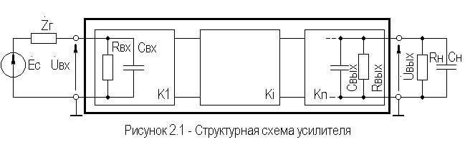 Технические показатели УУ представляют собой количественную оценку его свойств. К техническим показателям относятся (рис.2.1):
♦ входное сопротивление $Z_{\text{вх}}$. Чаще всего $Z_{\text{вх}}$носит емкостной характер;
♦ выходное сопротивление $Z_{\text{вых}}$. Чаще всего $Z_{\text{вых}}$ носит так же емкостной характер;
♦ коэффициенты передачи:
• по напряжению ${\overset{\text{.}}{K}}_{U}$ или просто $\overset{\text{.}}{К}$:
$\overset{\text{.}}{K}=\overset{\text{.}}{U_{\text{вых}}}\overset{\text{.}}{U_{\text{вх}}}=\left|K\right|\text{exp}(jϕ)$,
где ϕ - фазовый сдвиг между входным и выходным сигналами.
Значение ⎢К⎜ на средних частотах рабочего диапазона УУ, обозначаемого как $К_{0}$, называют коэффициентом усиления.
В логарифмических единицах:
$К_{0},\text{dB}=\text{20}\text{lg}K_{0}$.
Для n-каскадных УУ (каскады включены последовательно):
$К_{Σ}=К_{1}∗К_{2}∗\text{.}\text{.}\text{.}∗К_{n}$,
$К_{Σ},\text{dB}=К_{1},\text{dB}+К_{2},\text{dB}+\text{.}\text{.}\text{.}+К_{n},\text{dB}$;
• по току $\overset{\text{.}}{K_{I}}$:
${\overset{\text{.}}{К}}_{I}={{\overset{\text{.}}{I}}_{\text{вых}}}/{{\overset{\text{.}}{I}}_{\text{вх}}}=|K_{I}|\text{exp}(jϕ)$.
Для n-каскадных усилителей $K_{IΣ}$ в относительных и логарифмических единицах определяются аналогично $К_{Σ}$.
• по мощности $К_{Р}$:
$К_{Р}={P_{\text{вых}}}/{Р_{\text{вх}}}$ .
Для n-каскадных усилителей $K_{РΣ}$ в относительных и логарифмических единицах определяются аналогично $К_{Σ}$, только
$К_{Р},\text{dB}=\text{10}\text{lg}K_{P}$.
• сквозные коэффициенты, например, сквозной коэффициент передачи по напряжению${\overset{\text{.}}{К}}_{Е}$:
${\overset{\text{.}}{К}}_{Е}={{\overset{\text{.}}{U}}_{\text{вых}}}/{{\overset{\text{.}}{Е}}_{с}}$,
где $Е_{с}$ - ЭДС источника сигнала.
♦коэффициент полезного действия:
$\text{КПД}={Р_{\text{nom}}}/{P_{0}}$,
где $P_{\text{nom}}$ - максимальная выходная мощность усилителя; $P_{0}$ - мощность, потребляемая от источника питания.
Характеристики УУ служат для оценки искажения сигнала. Искажения - это отклонения формы выходного сигнала от формы входного. В зависимости от происхождения они подразделяются на:
♦ искажения частотные, вызываемые неодинаковым усилением усилителя на разных частотах. Частотные искажения создаются LC элементами, поэтому они носят линейный характер.
Вносимые усилителем частотные искажения оценивают по амплитудно-частотной характеристике (АЧХ) и по фазочастотной характеристике (ФЧХ).
АЧХ называется зависимость модуля коэффициента передачи от частоты. Часто используют нормированную АЧХ, представленную на рис.2.2.
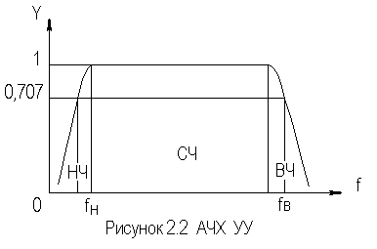
Здесь Y - относительный (нормированный) коэффициент усиления:
$Y=|K|/{K_{0}}$,
$Y,\text{dB}=\text{20}\text{lg}Y$.
Структура выражений для n-каскадного усилителя в относительных и логарифмических единицах в точности совпадает с выражениями для $К$ и получается из последних путем замены $К$на $Y$.
Количественно частотные искажения оцениваются коэффициентом частотных искажений $М$:
$М=1/Y={K_{0}}/|K|$,
$M,\text{dB}=\text{20}\text{lg}M$.
Структура выражений для n-каскадного усилителя в относительных и логарифмических единицах также в точности совпадает с выражениями для $К$ и получается из последних путем замены $К$на $М$.
По АЧХ и допустимой величине частотных искажений определяют нижнюю $f_{н}$ и верхнюю $f_{в}$ граничные частоты, полосу рабочих частот $Δf$, равную:
$Δf=f_{в}−f_{н}$.
♦искажения фазовые, вызываемые различным фазовым сдвигом различных по частоте составляющих спектра сигнала. Фазовые искажения создаются LC элементами, поэтому они носят линейный характер.
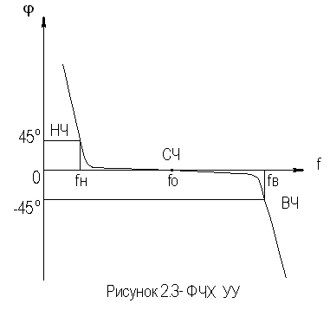
Зависимость угла сдвига по фазе между входным и выходным сигналами от частоты оценивается по ФЧХ, для резистивного каскада имеющей вид, представленный на рис.2.3.

В импульсных усилителях форма выходного напряжения зависит от переходных процессов в цепях, содержащих LC элементы. Для оценки линейных искажений, называемых в ИУ переходными, пользуются переходной характеристикой (ПХ).
ПХ усилителя это зависимость мгновенного значения напряжения (тока) на выходе от времени $U_{\text{вых}}=f(t)$ при подаче на вход единичного скачкообразного изменения напряжения (тока) (сигнала типа единичной функции).
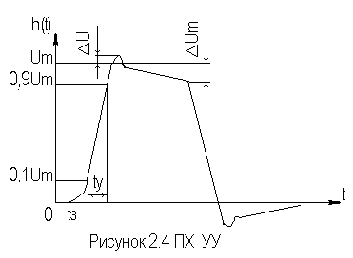
♦переходные искажения измеряют при подаче на вход идеального прямоугольного импульса. Они разделяются на искажения фронта и искажения плоской вершины импульса (рис.2.4).

♦искажения фронта характеризуются:
• временем установления $t_{y}$, т.е. временем нарастания амплитуды импульса от $0,1U_{m}$ до $0,9U_{m}$ ;
• выбросом фронта импульса δ, определяемым отношением амплитуды выброса ΔU к амплитуде установившегося режима $U_{m}$;
• временем запаздывания $t_{з}$ относительно входного сигнала по уровню $0,1U_{m}$.
♦ Искажения плоской вершины импульса Δ характеризуется величиной спада напряжения ${ΔU}_{m}$ за время длительности импульса:
$Δ\text{,\%}=\frac{{ΔU}_{m}}{U_{m}}⋅\text{100}\text{\%}$.
Для n-каскадных некорректированных УУ (каскады включены последовательно) результирующее время установления фронта и спад плоской вершины импульса можно оценить следующим образом:
$t_{yΣ}=\sqrt{t_{y1}^{2}+t_{y2}^{2}+\text{.}\text{.}\text{.}+t_{\text{yn}}^{2}}$,
$Δ_{Σ}=Δ_{1}+Δ_{2}+\text{.}\text{.}\text{.}+Δ_{n}$.
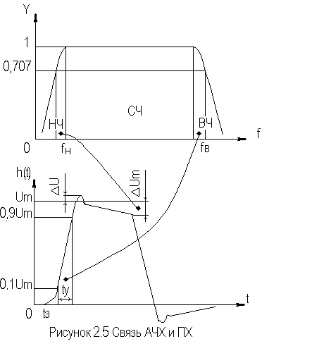
АЧХ и ПХ отражают одни и те же физические процессы в различной форме (частотной и временной). Связь частотных и временных искажений иллюстрируется рис.2.5.

♦ Нелинейные искажения (искажения формы выходного сигнала) вызываются нелинейностью характеристик усилительных элементов. Количественно нелинейные искажения гармонического сигнала оцениваются коэффициентом гармоник $К_{г}$, который представляет собой отношение действующего значения напряжения (тока, мощности) высших гармоник, появившихся в результате нелинейных искажений, к напряжению (току, мощности) основной частоты (первой гармоники) при подаче на вход гармонического колебания основной частоты (при частотно-независимой нагрузке):
$$\begin{aligned}К_{г}={\sqrt{(U_{2}^{2}+U_{3}^{2}+\text{.}\text{.}\text{.}+U_{n}^{2})}}/{U_{1}}= \\ {\sqrt{(I_{2}^{2}+I_{3}^{2}+\text{.}\text{.}\text{.}+I_{n}^{2})}}/{I_{1}}= \\ \sqrt{(P_{2}+P_{3}+\text{.}\text{.}\text{.}+P_{n})/{P_{1}}}\text{.}\end{aligned}$$
Для n-каскадных УУ (каскады включены последовательно):

$К_{гΣ}=\sqrt{К_{г1}^{2}+К_{г2}^{2}+\text{.}\text{.}\text{.}+К_{\text{гn}}^{2}}$.
Кроме $К_{г}$ в усилителях многоканальной связи нелинейность оценивается затуханием соответствующей гармонической составляющей, (например, второй):
$а_{2}=\text{20}\text{lg}({U_{1}}/{U_{2}})$.
♦ Собственные помехи УУ: фон, наводки и шумы. Остановимся на тепловых внутренних шумах усилителя ввиду принципиальной невозможности их полного устранения.
Любое резистивное сопротивление R (например, внутреннее сопротивление источника сигнала $R_{г}$) создает в полосе частот $Δf$ тепловой шум, среднеквадратичная ЭДС которого определяется формулой Найквиста:
$\overset{}{{\overset{}{Е}}_{ш}^{2}=4\text{kTR}Δf}$.
Где k - постоянная Больцмана; Т - абсолютная температура сопротивления.
Мерой оценки шумовых свойств УУ является коэффициент шума F, равный отношению мощностей сигнала и шума на входе УУ к отношению мощностей сигнала и шума на выходе УУ:
$$\begin{aligned}F=({P_{c}}/{P_{ш}}{)_{\text{вх}}}/({Р_{с}}/{Р_{Σш}})_{\text{вых}}; \\ F,\text{dB}=\text{10}\text{lg}F\text{.}\end{aligned}$$
В диапазоне СВЧ находит применение оценка шумовых свойств УУ посредством определения шумовой температуры системы $Т_{с}$:
$Т_{с}=Т_{0}(F−1)$,
где $Т_{0}$ - стандартная шумовая температура, $Т_{0}={\text{290}}^{о}К$ (рекомендация МЭК).
Для многокаскадных УУ (каскады включены последовательно):
$$\begin{aligned}F_{Σ}=F_{1}+(F_{2}−1)/{K_{p1}}+(F_{3}−1)/{K_{p1}}K_{p2}+\text{.}\text{.}\text{.}; \\ T_{cΣ}=T_{c1}+(T_{c2}−1)/{K_{p1}}+(T_{c3}−1)/{K_{p1}}K_{p2}+\text{.}\text{.}\text{.},\end{aligned}$$
где $K_{p1}$, $K_{p2}$ и т. д. - номинальные коэффициенты усиления по мощности каскадов усилителя.
♦ Амплитудная характеристика и динамический диапазон УУ.
Амплитудная характеристика усилителя представлена на рис.2.6.
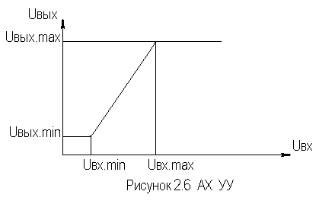
Динамическим диапазоном входного сигнала усилителя $D_{\text{вх}}$ называют отношение $U_{\text{вх}\text{.}\text{max}}$ (при заданном уровне нелинейных искажений) к $U_{\text{вх}\text{.}\text{min}}$ (при заданном отношении сигнал/шум на входе):
$$\begin{aligned}D_{\text{вх}}={U_{\text{вх}\text{.}\text{max}}}/{U_{\text{вх}\text{.}\text{min}}}, \\ D_{\text{вх}},\text{dB}=\text{20}\text{lg}D_{\text{вх}}\text{.}\end{aligned}$$
В зависимости от назначения УУ возможна оценка динамического диапазона по выходному сигналу, гармоническим и комбинационным составляющим и др.
Некоторые УУ (УПТ, ОУ и т.д.) могут характеризоваться другими специфическими показателями, которые будут рассмотрены по мере необходимости.

2.3. Методы анализа линейных усилительных каскадов
в частотной области

Большинство соотношений, приведенных в данном пособии, получено на основе обобщенного метода узловых потенциалов (ОМУП) [3]. При использовании ОМУП схема в целом заменяется матрицей эквивалентных проводимостей, отображающей как конфигурацию, так и свойства некоторой линейной схемы, аппроксимирующей реальную схему. Матрица проводимостей составляется на основе формальных правил [3]. При этом усилительные элементы представляются в виде четырехполюсников (подсхем), описываемых эквивалентными Y-параметрами. Выбор Y-параметров активных элементов в качестве основных обусловлен их хорошей стыковкой с выбранным методом анализа. При наличии других параметров активных элементов, возможен их пересчет в Y-параметры [3].
При использовании ОМУП анализ состоит в следующем:
♦ составляют определенную матрицу проводимостей схемы [3];
♦ вычисляют определитель Δ и соответствующие алгебраические дополнения $Δ_{\text{ij}}$;
♦ определяют (при необходимости) эквивалентные четырехполюсные Y-параметры схемы;
♦ определяют вторичные параметры усилительного каскада.
Так как обычно УУ имеют общий узел между входом и выходом, то, согласно [3], их первичные и вторичные параметры определяются следующим образом:
$$\begin{aligned}Y_{\text{ij}}={Δ_{\text{ji}}}/{Δ_{\text{ii},\text{jj}}}, \\ Z_{\text{ij}}={Δ_{\text{ij}}}/Δ, \\ K_{\text{ij}}={Δ_{\text{ij}}}/{Δ_{\text{ii}}}\text{.}\end{aligned}$$
где i, j - номера узлов, между которыми определяются параметры; $Δ_{\text{ii},\text{jj}}$ - двойное алгебраическое дополнение.
По практическим выражениям, получаемым путем упрощения вышеприведенных выражений, вычисляют необходимые параметры усилительного каскада, например:
$$\begin{aligned}Y_{\text{вх}}=G_{\text{вх}}+{jωC}_{\text{вх}}, \\ Y_{\text{вых}}=G_{\text{вых}}+{jωC}_{\text{вых}}, \\ К(jω)={K_{0}}/(1+j\text{ωτ})\text{.}\end{aligned}$$
где τ- постоянная времени цепи, $G_{\text{вх}},G_{\text{вых}}$ - низкочастотные значения входной и выходной проводимости.
Полученные соотношения позволяют с приемлемой точностью проводить эскизный расчет усилительных каскадов. Результаты эскизного расчета могут быть использованы в качестве исходных при проведении машинного моделирования и оптимизации. Методы машинного расчета УУ приведены в [4].

2.4. Активные элементы УУ

2.4.1. Биполярные транзисторы

Биполярными транзисторами (БТ) называют полупроводниковые приборы с двумя (или более) взаимодействующими p-n-переходами и тремя (или более) выводами, усилительные свойства которых обусловлены явлениями инжекции и экстракции не основных носителей заряда.
Для определения малосигнальных Y-параметров БТ используют их эквивалентные схемы. Из множества разнообразных эквивалентных схем наиболее точно физическую структуру БТ отражает малосигнальная физическая Т-образная схема. Для целей эскизного проектирования, при использовании транзисторов до (0,2...0,3)$f_{T}$ ($f_{T}$ - граничная частота усиления транзистора с ОЭ) возможно использование упрощенных эквивалентных моделей транзисторов, параметры элементов эквивалентных схем которых легко определяются на основе справочных данных. Упрощенная эквивалентная схема биполярного транзистора приведена на рис.2.7.
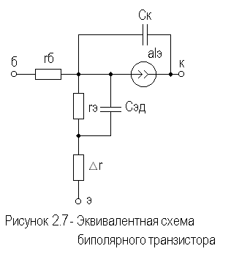
Параметры элементов определяются на основе справочных данных следующим образом:

♦ объемное сопротивление базы $r_{б}={τ_{\text{ос}}}/{C_{к}}$,
где $τ_{\text{ос}}$ - постоянная времени цепи внутренней обратной связи в транзисторе на ВЧ;

♦ активное сопротивление эмиттера $r_{ý}=\text{25},6/{I_{ý}}$,
при $I_{ý}$ в миллиамперах $r_{ý}$ получается в омах;
♦ диффузионная емкость эмиттера $С_{\text{эд}}=1/(2{πf}_{T}r_{э})$,
где $f_{T}$ - граничная частота усиления по току транзистора с ОЭ, $f_{T}=\left|h_{\text{21}ý}\right|⋅f_{\text{}}$ ;
♦ коэффициент усиления тока базы для транзистора с ОБ $α={H_{\text{21}э}}/[(1+H_{\text{21}э})⋅(1+{\text{jf}}/{f_{T}})]$,
где $H_{\text{21}ý}$ - низкочастотное значение коэффициента передачи по току транзистора с ОЭ.
♦ Δr =(0,5…1,5) Ом;
Таким образом, параметры эквивалентной схемы биполярного транзистора полностью определяются справочными данными $H_{\text{21}ý},f_{T}(\left|h_{\text{21}ý}\right|⋅f_{\text{}}),_{},t_{\text{oc}}(r_{})$ и режимом работы.
Следует учитывать известную зависимость $_{}$ от напряжения коллектор -эмиттер $U_{\text{кэ}}$:
$С_{к}(U_{\text{кэ}2})=С_{к}(U_{\text{кэ}1})⋅\sqrt{{U_{\text{кэ}1}}/{U_{\text{кэ}2}}}$.
По известной эквивалентной схеме не представляет особого труда, пользуясь методикой, изложенной в разделе 2.3, получить приближенные выражения для низкочастотных значений Y-параметров биполярного транзистора, включенного по схеме с ОЭ:
$$\begin{aligned}Y_{\text{11}\text{эНЧ}}=g≈1/(r_{б}+(1+H_{\text{21}э})(r_{э}+Δr)), \\ Y_{\text{21}\text{эНЧ}}=S_{0}≈H_{\text{21}э}g, \\ Y_{\text{12}\text{эНЧ}}≈0, \\ Y_{\text{22}\text{эНЧ}}≈0\text{.}\end{aligned}$$
Частотную зависимость $Y_{\text{11}э}$ и $Y_{\text{21}э}$ при анализе усилительного каскада в области ВЧ определяют, соответственно, посредством определения входной динамической емкости $С_{\text{вх}\text{.}\text{дин}}$ и постоянной времени транзистора τ. Выражения для расчета низкочастотных Y-параметров для других схем включения транзистора получают следующим образом:
♦ дополняют матрицу исходных Y-параметров $Y_{э}$ до неопределенной $Y_{н}$, а именно, если
$$Y_{э}=\begin{matrix} & б & к \\ б & Y_{\text{11}э} & Y_{\text{12}э} \\ к & Y_{\text{21}э} & Y_{\text{22}э}\end{matrix}$$
то
$$Y_{н}=\begin{matrix} & б & к & э \\ б & Y_{\text{11}э} & Y_{\text{12}э} & −(Y_{\text{11}э}+Y_{\text{12}э}) \\ к & Y_{\text{21}э} & Y_{\text{22}э} & −(Y_{\text{21}э}+Y_{\text{22}э}) \\ э & −(Y_{\text{11}э}+Y_{\text{21}э}) & −(Y_{\text{12}э}+Y_{\text{22}э}) & Y_{\text{11}э}+Y_{\text{12}э}+Y_{\text{21}э}+Y_{\text{22}э}\end{matrix}$$
♦ вычеркивают строку и столбец, соответствующие общему узлу схемы (б для ОБ, к для ОК), получая матрицу Y-параметров для конкретной схемы включения транзистора.

2.4.2. Полевые транзисторы

Полевыми транзисторами (ПТ) называются полупроводниковые усилительные приборы, в основе работы которых используются подвижные носители зарядов одного типа- либо электроны, либо дырки. Наиболее характерной чертой ПТ является высокое входное сопротивление, поэтому они управляются напряжением, а не током, как БТ.
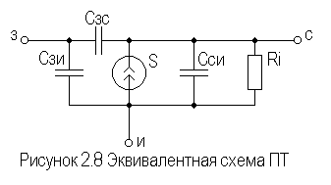
Определяются малосигнальные Y-параметры ПТ по его эквивалентной схеме. Для целей эскизного проектирования можно использовать упрощенный вариант малосигнальной эквивалентной схемы ПТ, представленный на рис.2.8.

Данная схема с удовлетворительной для эскизного проектирования точностью аппроксимирует усилительные свойства ПТ независимо от его типа, параметры ее элементов находятся из справочных данных
Выражения для эквивалентных Y-параметров ПТ, включенного по схеме с ОИ определяют по методике п.2.3:
$\overset{}{{\overset{\text{.}}{Y}}_{\text{11}з}={jωC}_{\text{зи}}}$,
$\overset{\text{.}}{Y}\overset{}{{}_{\text{12}и}={jωC}_{\text{зс}}}$,
${\overset{\text{.}}{Y}}_{\text{21}и}=S_{0}e^{j\text{ωτ}}$,
$Y_{\text{22}и}=g_{i}+{jωC}_{\text{си}}$.
Где з, с, и соответственно затвор, сток и исток ПТ; τ- время пролета носителей, $τ={С_{\text{зи}}}/{S_{0}}$ .
Граничную частоту единичного усиления ПТ $f_{T}$ можно оценить по формуле:
$f_{T}=1/2\text{πτ}$.
Анализ полученных выражений для эквивалентных Y-параметров ПТ, проведенный с учетом конкретных численных значений справочных параметров, позволяет сделать вывод о незначительной зависимости крутизны от частоты, что позволяет в эскизных расчетах использовать ее низкочастотное значение $S_{0}$. При отсутствии справочных данных о величине внутренней проводимости ПТ $g_{i}$, в эскизных расчетах можно принимать $g_{i}≈0$ ввиду ее относительной малости.
Пересчет эквивалентных Y- параметров для других схем включения ПТ осуществляется по тем же правилам, что и для БТ.

2.5. Усилительный каскад на биполярном транзисторе с ОЭ

Среди многочисленных вариантов усилительных каскадов на БТ самое широкое применение находит каскад с ОЭ, имеющий максимальный коэффициент передачи по мощности $K_{p}$, вариант схемы которого приведен на рисунке 2.9.
Если входного сигнала нет, то каскад работает в режиме покоя. С помощью резистора $R_{б}$задается ток покоя базы $I_{б0}=(Е_{к}−U_{\text{бэ}0})/{R_{б}}$. Ток покоя коллектора $I_{к0}=H_{\text{21}э}I_{б0}$. Напряжение коллектор-эмиттер покоя $U_{к0}=Е_{к}−I_{к0}R_{к}$. Отметим, что в режиме покоя напряжение $U_{\text{бэ}0}$составляет десятки и сотни мВ (обычно 0,5…0,8 В). При подаче на вход положительной полуволны синусоидального сигнала будет возрастать ток базы, а, следовательно, и ток коллектора. В результате напряжение на $R_{к}$ возрастет, а напряжение на коллекторе уменьшится, т.е. произойдет формирование отрицательной полуволны выходного напряжения. Таким образом, каскад с ОЭ осуществляет инверсию фазы входного сигнала на ${\text{180}}^{0}$.

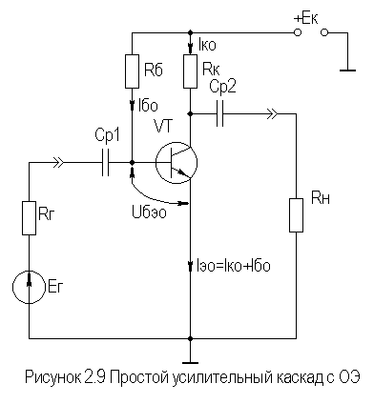
Графически проиллюстрировать работу каскада с ОЭ можно, используя входные и выходные статические характеристики БТ, путем построения его динамических характеристик (ДХ) [5,6]. Вследствие слабой зависимости входной проводимости транзистора g от величины нагрузки, входные статические и динамические характеристики практически совпадают. Выходные ДХ - это прямые линии, которые в координатах $I_{к}, U_{\text{кэ}}$ соответствуют уравнениям, выражающим зависимости между постоянными и переменными значениями токов и напряжений на нагрузках каскада по постоянному и переменному току.
Процесс построения выходных динамических характеристик (нагрузочных прямых по постоянному - $R_{=}$, переменному - $R_{}$ току) понятен из рисунка 2.10.
Следует отметить, что простое построение ДХ возможно только при активной нагрузке, т.е. в области СЧ АЧХ (см. рис.2.2), в областях НЧ и ВЧ нагрузочные прямые трансформируются в сложные кривые.
Построение ДХ и их использование для графического расчета усилительного каскада подробно описано в [5,6].

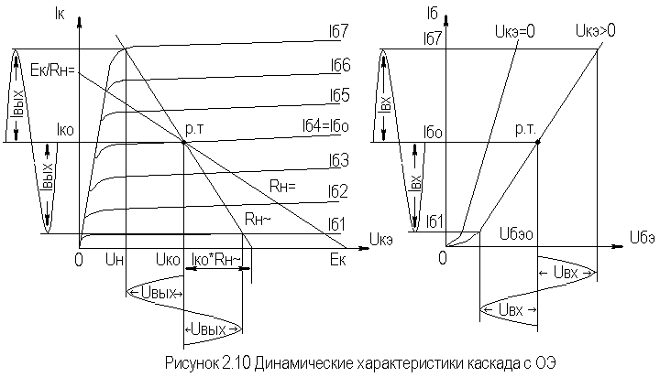
Нагрузки рассматриваемого каскада по постоянному и переменному току определяются как:
$$\begin{aligned}R_{=}=R_{к}; \\ R_{}=R_{к}||R_{н}\text{.}\end{aligned}$$
Координаты рабочей точки $(U_{к0},I_{к0},U_{\text{бэ}0},I_{б0})$ для малосигнальных усилительных каскадов выбирают на линейных участках входной и выходной ВАХ БТ, используя в малосигнальных усилительных каскадах так называемый режим (класс) усиления А. Другие режимы работы каскадов чаще используются в усилителях мощности, и будут рассмотрены в соответствующем разделе.
При отсутствии в справочных данных ВАХ БТ, координаты рабочей точки могут быть определены аналитическим путем (см. рисунок 2.10):
$U_{к0}=U_{\text{вых}}+U_{н}$,
где $U_{н}$ - напряжение нелинейного участка выходных статических ВАХ транзистора, $U_{н}=1\text{.}\text{.}\text{.}2 В$;
$$\begin{aligned}I_{к0}≥{U_{\text{вых}}}/{R_{}}, \\ I_{б0}={I_{к0}}/{H_{\text{21}э}}, \\ U_{\text{бэ}0}=0,6\text{.}\text{.}\text{.}0,8 В (\text{для} \text{кремниевых} \text{транзисторов}), \\ U_{\text{бэ}0}=0,4\text{.}\text{.}\text{.}0,6 В (\text{для} \text{германиевых} \text{транзисторов})\text{.}\end{aligned}$$
Если для малосигнальных каскадов в результате расчета по вышеприведенным формулам значения $U_{к0}$ и $I_{к0}$ окажутся, соответственно, меньше 2 В и 1 мА, то, если не предъявляются дополнительные требования к экономичности каскада, рекомендуется брать те значения координат рабочей точки, при которых приводятся справочные данные и гарантируются оптимальные частотные свойства транзистора.
Для расчета параметров усилительного каскада по переменному току удобно использовать методику, описанную в разделе 2.3, а БТ представлять моделью, предложенной в разделе 2.4.1.
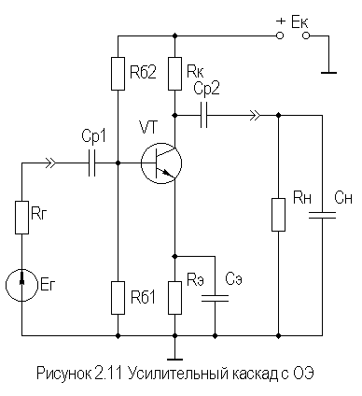
Полная электрическая схема усилительного каскада с ОЭ приведена на рис.2.11.

В отличие от ранее рассмотренного каскада (рис.2.9) здесь применена эмиттерная схема термостабилизации ($R_{б1},R_{б2},R_{э}$), обеспечивающая лучшую стабильность режима покоя, принцип ее работы будет рассмотрен далее. Конденсатор $С_{э}$необходим для шунтирования $R_{э}$ с целью соединения эмиттера транзистора с общим проводом на частотах сигнала (устранения обратной связи на частотах сигнала, вид и характер этой связи будет рассмотрен в соответствующем разделе).
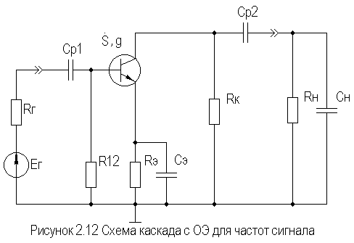
Приведем эквивалентную схему каскада для частот сигнала (рис.2.12).

С целью упрощения анализа каскада выделяют на АЧХ области НЧ, СЧ и ВЧ (см. рис.2.2), и проводят анализ отдельно для каждой частотной области.
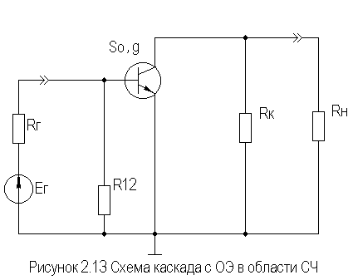
Эквивалентная схема каскада в области СЧ приведена на рисунке 2.13.

Как видно, эта схема не содержит реактивных элементов, т.к. в области СЧ влиянием на АЧХ разделительных ($С_{р1},С_{р2}$) и блокировочных ($С_{э}$) емкостей уже можно пренебречь, а влияние инерционности БТ и $С_{н}$ еще незначительно.

Проведя анализ схемы, найдем, что
$K_{0}=S_{0}R_{\text{экв}}$,
где $R_{\text{экв}}≈R_{к}||R_{н}$;
$g_{\text{вх}}≈g+G_{\text{12}}$,
где ;
$g_{\text{вых}}≈g_{к}=1/{R_{к}}$.
Эти соотношения получены в предположении, что низкочастотное значение внутренней проводимости транзистора $g_{\text{22}э}$ много меньше $g_{к}$ и $g_{н}$. Это условие (если не будет оговорено особо) будет действовать и при дальнейшем анализе усилительных каскадов на БТ. Такое допущение справедливо потому, что БТ является токовым прибором и особенно эффективен при работе на низкоомную нагрузку.
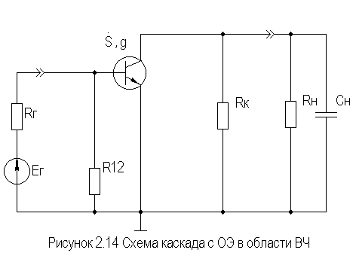
Эквивалентная схема каскада в области ВЧ приведена на рисунке 2.14.

Поведение АЧХ в этой области определяется влиянием инерционности транзистора и емкости $С_{н}$.
Проведя анализ согласно методике раздела 2.4, получим выражение для коэффициента передачи каскада в области ВЧ:
$\overset{}{{\overset{\text{.}}{K}}_{в}≈\frac{К_{0}}{1+j{\text{ωτ}}_{в}}}$,
где $τ_{в}$- постоянная времени каскада в области ВЧ.
Постоянную времени каскада для удобства анализа представим так:
$τ_{в}=τ+τ_{1}+τ_{2}$,
где $τ$ - постоянная времени транзистора ($S=\frac{S_{0}}{1+j\text{ωτ}}$),
$τ=\frac{S_{0}r_{б}}{2{πf}_{Т}}$;
$τ_{1}$ - постоянная времени выходной цепи транзистора,
$τ_{1}=S_{0}C_{к}r_{б}R_{\text{экв}}$;
$τ_{2}$ - постоянная времени нагрузки,
$τ_{2}=С_{н}R_{\text{экв}}$.
Входную проводимость представим в виде:
${\overset{\text{.}}{Y}}_{\text{вх}}≈G_{\text{12}}+g+{jωC}_{\text{вх} \text{дин}}$,
где $С_{\text{вх} \text{дин}}$ - входная динамическая емкость каскада,
$С_{\text{вх} \text{дин}}≈С_{\text{эд}}+(1+К_{0})С_{к}=τ/{r_{б}}+(1+К_{0})С_{к}$.
Выходная проводимость определится как
${\overset{\text{.}}{Y}}_{\text{вых}}≈g_{к}+{jωC}_{\text{вых}}$,
где $С_{\text{вых}}$- выходная емкость каскада, $С_{\text{вых}}=С_{к}S_{0}r_{б}$.
Выражения для относительного коэффициента передачи $Y_{в}$ и коэффициента частотных искажений $М_{в}$ в комментариях не нуждаются:
${\overset{\text{.}}{Y}}_{в}={{\overset{\text{.}}{К}}_{в}}/{К_{0}}=\frac{1}{1+j{\text{ωτ}}_{в}}$,
${\overset{\text{.}}{Y}}_{в}=Y_{в}e^{jω ϕв}$,
$Y_{в}=\frac{1}{\sqrt{1+({\text{ωτ}}_{в})^{2}}}$,
$ϕ_{в}=−\text{arctg} {\text{ωτ}}_{в}$,
$$М_{в}=1/{Y_{в}}$$
По приведенным выражениям строится АЧХ и ФЧХ каскада в области ВЧ.
Связь коэффициента частотных искажений $М_{в}$ и $f_{в}$ выражается как
$f_{в}=\frac{\sqrt{М_{в}^{2}−1}}{2{\text{πτ}}_{в}}$.
В n-каскадном усилителе с одинаковыми каскадами наблюдается эффект сужения полосы рабочих частот, который можно скомпенсировать увеличением верхней граничной частоты каскадов $f_{\text{вi}}$ до
$f_{\text{вi}}=f_{в}\sqrt{2^{1/n}−1}$.
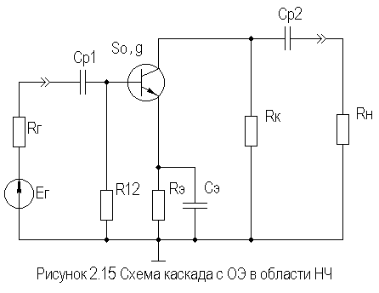
Эквивалентная схема каскада в области НЧ приведена на рисунке 2.15.

Поведение АЧХ в этой области определяется влиянием разделительных ($С_{р1},С_{р2}$) и блокировочных ($С_{э}$) емкостей.
Влияние этих емкостей на коэффициент частотных искажений в области НЧ $М_{н}$ каскада можно определить отдельно, используя принцип суперпозиции. Общий коэффициент частотных искажений в области НЧ определится как
$М_{н},\text{дБ}=\sum_{i=1}^{N}{М_{\text{нi}},\text{дБ}}$,
где N - число цепей формирующих АЧХ в области НЧ.
Рассмотрим влияние $С_{р2}$ на АЧХ каскада. Проведя анализ согласно методике раздела 2.4, получим выражение для коэффициента передачи в области НЧ:
$К_{н}={К_{0}}/(1+1/j{\text{ωτ}}_{н})$,
где $τ_{н}$- постоянная времени разделительной цепи в области НЧ.
Постоянная времени разделительных цепей в общем случае может быть определена по формуле
$τ_{н}=С_{р}(R_{Л}+R_{П})$,
где $R_{Л}$ - эквивалентное сопротивление, стоящее слева от $С_{р}$ (обычно это выходное сопротивление предыдущего каскада или внутреннее сопротивление источника сигнала), $R_{П}$ - эквивалентное сопротивление, стоящее справа от $С_{р}$ (обычно это входное сопротивление следующего каскада или сопротивление нагрузки).
Для рассматриваемой цепи постоянная времени равна:
$τ_{н2}=С_{р2}(R_{к}+R_{н})$.
Выражения для относительного коэффициента передачи и коэффициента частотных искажений в области НЧ таковы:
${\overset{\text{.}}{Y}}_{н}={{\overset{\text{.}}{K}}_{н}}/{К_{0}}=\frac{1}{1+1/j{\text{ωτ}}_{н}}$,
${\overset{\text{.}}{Y}}_{н}=Y_{н}e^{{jϕ}_{н}}$,
$Y_{н}=1/{\sqrt{1+(1/{{\text{ωτ}}_{н}})^{2}}}$,
$ϕ_{н}=−\text{arctg} 1/{{\text{ωτ}}_{н}}$,
$$М_{н}=1/{Y_{н}}$$
и в комментариях не нуждаются. По этим выражениям оценивается влияние конкретной цепи на АЧХ и ФЧХ каскада в области НЧ.
Связь между коэффициентом частотных искажений и нижней граничной частотой выражается формулой
$f_{н}=1/2{\text{πτ}}_{н}\sqrt{М_{н}^{2}−1}$.
Аналогичным образом учитывается влияние других разделительных и блокировочных цепей, только для блокировочной эмиттерной цепи постоянная времени приблизительно оценивается величиной $τ_{\text{нэ}}≈{С_{э}}/{S_{0}}$ т.к. сопротивление БТ со стороны эмиттера приблизительно равно $1/{S_{0}}$ (см. подраздел 2.4.1), а влиянием $R_{э}$ в большинстве случаев можно пренебречь, т.к. обычно $1/{S_{0}}$<<$R_{э}$.
Результирующую АЧХ и ФЧХ каскада в области НЧ можно построить, используя уже упоминавшийся принцип суперпозиции.
В n-каскадном усилителе с одинаковыми каскадами наблюдается эффект сужения полосы рабочих частот, который в области НЧ можно скомпенсировать уменьшением нижней граничной частоты каскадов до $f_{\text{нi}}={f_{н}}/{\sqrt{2^{1/n}−1}}$.

2.6. Термостабилизация режима каскада на биполярном
транзисторе

Параметры БТ в значительной мере подвержены влиянию внешних факторов (температуры, радиации и др.). В то же время, одним из основных параметров усилительного каскада является его стабильность. Прежде всего, важно, чтобы в усилителе обеспечивался стабильный режим покоя.
Проанализируем вопрос влияния температуры на стабильность режима покоя БТ, конкретно - $I_{к0}$.
Существуют три основных фактора, влияющих на изменении $I_{к0}$ под действием температуры: при увеличении температуры, во-первых, увеличивается напряжение $U_{\text{бэ}0}$, во-вторых, обратный ток коллекторного перехода $I_{\text{кбо}}$, и, в третьих, возрастает коэффициент $H_{\text{21}э}$.
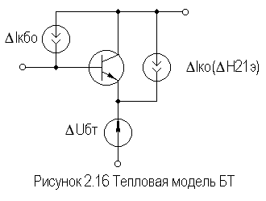
Для анализа реальный транзистор можно представить в виде идеального, у которого параметры не зависят от температуры, а температурную зависимость смоделировать включением внешних источников напряжения и тока (рисунок 2.16).
Рассмотрим влияние этих факторов на приращение тока коллектора ${ΔI}_{к0}$. Начнем с влияния изменения $U_{\text{бэ}0}$, вызванного тепловым смещением проходных характеристик $I_{к}=f(U_{\text{бэ}})$, обозначив при этом приращение тока коллектора как ${ΔI}_{к\text{01}}$:
${ΔI}_{к\text{01}}=S_{0}⋅{ΔU}_{\text{бT}}$ ,
где ${ΔU}_{\text{бT}}$ - приращение напряжения $U_{\text{бэ}0}$, равное:
${DU}_{\text{Ò}}=$|ε${}_{T}$|$DT$,
где ε${}_{Ò}$ - температурный коэффициент напряжения (ТКН),
ε${}_{Ò}$$»$-3мВ/град., $D$Т - разность между температурой коллекторного перехода
перехода и справочным значением этой температуры $Т_{\text{спр}}$(обычно 25${}^{o}$C):
$ΔТ=Т_{\text{пер}}−Т_{\text{спр}}$,
$Т_{\text{пер}}=Т_{\text{сред}}+P_{к}R_{T}$,
где $Р_{к}$и $R_{T}$ соответственно, мощность, рассеиваемая на коллекторном переходе в статическом режиме, и тепловое сопротивление “переход-среда”:
$ò_{}=I_{0}⋅U_{0}$,
$R_{T}=\frac{Т_{\text{пер}\text{max}}−T_{\text{сред}\text{max}}}{P_{к\text{max}}}$.
Ориентировочное значение теплового сопротивления зависит от конструкции корпуса транзистора и обычно для транзисторов малой и средней мощности лежит в следующих пределах:
$R_{T}=(0,1\text{.}\text{.}\text{.}0,5)ð\text{}{\text{.}}/{\text{å}}$.
Меньшее тепловое сопротивление имеют керамические и металлические корпуса, большее - пластмассовые.
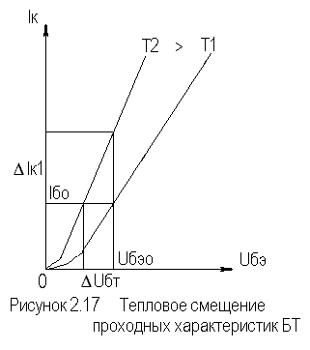
Отметим, что ${ΔI}_{к\text{01}}$ берется положительным, хотя $ε_{Т}$ имеет знак минус, это поясняется на рисунке 2.17.
Определяем приращение тока коллектора ${DI}_{\text{02}}$, вызванного изменением обратного (неуправляемого) тока коллектора${ΔI}_{\text{кбо}}$:
${ΔI}_{к\text{02}}={ΔI}_{\text{кбо}}⋅(H_{\text{21}э}+1)$,
где приращение обратного тока ${ΔI}_{\text{кбо}}$ равно:
${ΔI}_{\text{кбо}}=I_{\text{кбо}}(Т_{\text{спр}})⋅[\text{exp}(αΔT)−1]$,
где α - коэффициент показателя, для кремниевых транзисторов α=0,13.
Следует заметить, что значение$I_{\text{кбо}}$, приводимое в справочной литературе, особенно для транзисторов средней и большой мощности, представляет собой сумму тепловой составляющей и поверхностного тока утечки, последний может быть на два порядка больше тепловой составляющей, и он практически не зависит от температуры. Следовательно, при определении ${DI}_{\text{02}}$ следует пользоваться приводимыми в справочниках температурными зависимостями $I_{\text{кбо}}$, либо уменьшать справочное значение $I_{\text{кбо}}$ примерно на два порядка (обычно $I_{\text{кбо}}$ для кремниевых транзисторов составляет порядка $(n⋅{\text{10}}^{−7}\text{.}\text{.}\text{.}n⋅{\text{10}}^{−6})A$, и порядка $(n⋅{\text{10}}^{−6}\text{.}\text{.}\text{.}n⋅{\text{10}}^{−5})A$для германиевых, n=(1...9).
Приращение коллекторного тока, вызванного изменением $H_{\text{21}ý}$, определяется соотношением:
${ΔI}_{к\text{03}}={ΔH}_{\text{21}э}⋅(I_{\text{кб}0}+I_{б0})$,
где ${DH}_{\text{21}ý}=k_{T}⋅H_{\text{21}ý}⋅DT$, $k_{T}»0,\text{005}$ отн. ед./град.
Полагая, что все факторы действуют независимо друг от друга, запишем:
${ΔI}_{к0}={ΔI}_{к\text{01}}+{ΔI}_{к\text{02}}+{ΔI}_{к\text{03}}$.
Для повышения термостабильности каскада применяют специальные схемы питания и термостабилизации. Эффективность таких схем коэффициентом термостабильности, который в общем виде представляется как:
$S_{T}={{ΔI}_{к0 \text{стаб}}}/{{ΔI}_{к0}}$.
Учитывая различный вклад составляющих ${ΔI}_{к0}$, разное влияние на них элементов схем термостабилизации, вводят для каждой составляющей свой коэффициент термостабильности, получая выражения для термостабилизированного каскада:
${ΔI}_{к0 \text{стаб}}=S_{T1} {ΔI}_{к\text{01}}+S_{T2} {ΔI}_{к\text{02}}+S_{T3} {ΔI}_{к\text{03}}$.
Обычно $S_{T2}≈S_{T3}$, что обусловлено одинаковым влиянием на ${DI}_{\text{02}}$ и ${ΔI}_{к\text{03}}$ элементов схем термостабилизации:
${ΔI}_{к0 \text{стаб}}=S_{T1} {ΔI}_{к\text{01}}+S_{T2} ({ΔI}_{к\text{02}}+{ΔI}_{к\text{03}})$.
Полученная формула может быть использована для определения ${ΔI}_{к0}$ усилительного каскада при любой схеме включения в нем БТ.
Рассмотрим основные схемы питания и термостабилизации БТ.
Термостабилизация фиксацией тока базы. Схема каскада представлена на рисунке 2.18.
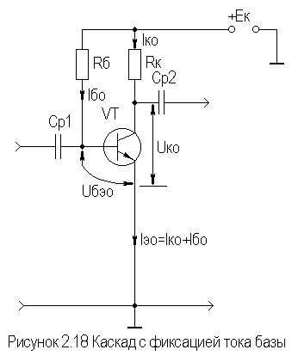
$R_{б}$ определяется соотношением:
$R_{б}=\frac{Е_{к}−U_{\text{бэ}0}}{I_{б0}}≈{Е_{к}}/{I_{б0}}$,
т.к. $Е_{к}\text{>>}U_{\text{бэ}0}$.
Очевидно, что $I_{б0}$"фиксируется" выбором $R_{б}$, при этом ослабляется влияние первого фактора нестабильности тока коллектора (за счет смещения проходных характеристик). Коэффициенты термостабилизации для этой схемы таковы:
$S_{T1}=\frac{1}{1+{\text{gR}}_{б}}$,
$S_{T2}=\frac{{\text{gR}}_{б}}{1+{\text{gR}}_{б}}$.
Отсюда видно, что данная схема имеет малую эффективность термостабилизации ($S_{T2}≈1$).
Коллекторная термостабилизация. Схема каскада представлена на рисунке 2.19а.
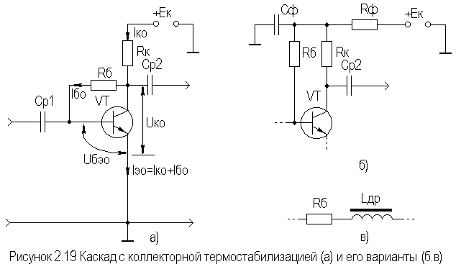
$R_{б}$ определяется соотношением:
$R_{б}=\frac{U_{к0}−U_{\text{бэ}0}}{I_{б0}}≈{U_{к0}}/{I_{б0}}$,
т.к. $U_{к0}\text{>>}U_{\text{бэ}0}$.
Термостабилизация в этой схеме осуществляется за счет отрицательной обратной связи (ООС), введенной в каскад путем включения $R_{б}$ между базой и коллектором БТ. Механизм действия ООС можно пояснить следующей диаграммой:
$Т^{⇑}⇒I_{к0}^{⇑}⇒U_{к0}^{⇓}⇒I_{б0}^{⇓}⇒I_{к0}^{⇓}$,
петля ООС
где символами $⇑$ и$⇓$ показано, соответственно, увеличение и уменьшение соответствующего параметра. Коэффициенты термостабилизации для этой схемы:
$S_{T1}=\frac{1}{1+{\text{gR}}_{б}+S_{0}R_{к}}$,
$S_{T2}=\frac{{\text{gR}}_{б}}{1+{\text{gR}}_{б}+S_{0}R_{к}}$.
Из этих формул видно, что данная схема имеет лучшую термостабильность ($S_{T1}$ и $S_{T2}$ меньше единицы), чем схема с фиксированным током базы.
В схеме коллекторной термостабилизации ООС влияет и на другие характеристики каскада, что должно быть учтено. Механизм влияния данной ООС на характеристики каскада будет рассмотрен далее. Схемные решения, позволяющие устранить ООС на частотах сигнала, приведены на рисунках 2.19б,в.
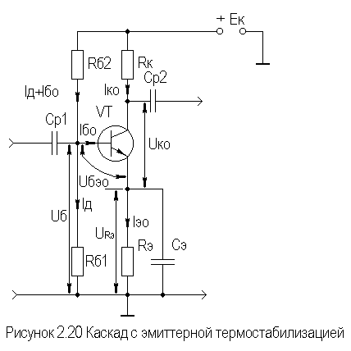
В большинстве случаев, наилучшими свойствами среди простейших (базовых) схем термостабилизации обладает эмиттерная схема термостабилизации показанная на рисунке 2.20.

Эффект термостабилизации в этой схеме достигается:
♦ фиксацией потенциала $U_{б}$ выбором тока базового делителя $I_{д}\text{>>}I_{б0}, U_{б}≈\text{const}$.
♦ введением по постоянному току ООС путем включения резистора $R_{э}$. На частотах сигнала эта ООС устраняется шунтированием резистора $R_{э}$ емкостью $С_{э}$.
Напряжение $U_{\text{бэ}0}$ определяется как:
$U_{\text{бэ}0}=U_{б}−U_{\text{Rэ}}$.
Механизм действия ООС можно изобразить следующей диаграммой:
$Т^{⇑}⇒I_{к0}^{⇑}⇒U_{\text{Rэ}}^{⇑}⇒U_{\text{бэ}0}^{⇓}⇒I_{б0}^{⇓}⇒I_{к0}^{⇓}$
петля ООС

где символами $⇑$ и $⇓$ показано, соответственно, увеличение и уменьшение соответствующего параметра. Эскизный расчет эмиттерной схемы термостабилизации маломощного каскада можно проводить в следующей последовательности:
♦ Зададимся током делителя, образованного резисторами R${}_{1}$ и R${}_{2}$ :
$I_{д}=(3\text{.}\text{.}\text{.}\text{10})I_{б0}$ ;
♦ выбираем $U_{\text{Rэ}}=(0,1\text{.}\text{.}\text{.}0,2)Е_{к}≈(1\text{.}\text{.}\text{.}5)В$,и определяем номинал $R_{э}$:
$R_{ý}=\frac{U_{\text{Rý}}}{I_{0}+I_{0}}$ ;
♦ определяем потенциал $U_{б}$:
$U_{б}=U_{\text{Rэ}}+U_{\text{бэ}0}$;
♦ рассчитываем номиналы резисторов базового делителя:
$R_{б1}={U_{б}}/{I_{д}}$,
,
где $Е_{к}=U_{к0}+U_{\text{Rэ}}+I_{к0}R_{к}$, $R_{к}$ определяется при расчете сигнальных параметров каскада.
Коэффициенты термостабилизации для этой схемы:
$S_{T1}»1/(1+S_{0}⋅R_{ý})$,
$S_{T2}»\frac{1}{H_{\text{21}ý}}⋅(1+\frac{R_{\text{12}}}{R_{ý}})$.
Здесь $R_{\text{12}}$ - параллельное соединение резисторов $R_{1}$ и $R_{2}$.
Для каскадов повышенной мощности следует учитывать требования экономичности при выборе $I_{д}$ и $U_{\text{Rэ}}$.
Анализ полученных выражений показывает, что для улучшения термостабильности каскада следует увеличивать номинал $R_{э}$ и уменьшать $R_{\text{12}}$.

Для целей термостабилизации каскада иногда используют термокомпенсацию. Принципиальная схема каскада с термокомпенсацией приведена на рисунке 2.21.

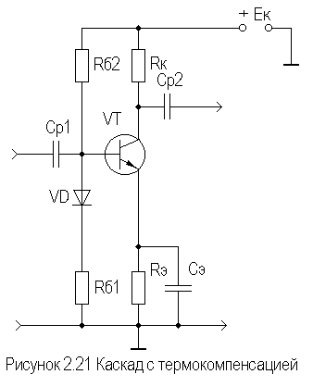
Здесь в цепь базы транзистора включен прямосмещенный диод D, температурный коэффициент стабилизации напряжения (ТКН) которого равен ТКН эмиттерного перехода БТ. При изменении температуры окружающей среды напряжение $U_{\text{бэ}0}$ и напряжение на диоде ${Δϕ}_{0}$ будет меняться одинаково, в результате чего ток покоя базы $I_{б0}$ останется постоянным. Применение этого метода особенно эффективно в каскадах на кремниевых транзисторах, где основную нестабильность тока коллектора порождает ${ΔU}_{\text{бT}}$ (из-за относительной малости ${ΔI}_{\text{кбо}}$). Наилучшая реализация этого метода термокомпенсации достигается в ИМС, где оба перехода естественным образом локализуются в пределах одного кристалла и имеют совершенно одинаковые параметры. Возможно применение других термокомпенсирующих элементов и цепей, например, использующих сочетания БТ и ПТ. Большой класс цепей, питающих БТ, составляют схемы с двумя источниками питания, пример одной из них приведен на рисунке 2.22.
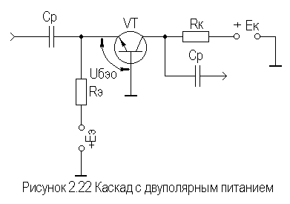
По сути, это схема эмиттерной термостабилизации, у которой "жестко" зафиксирован потенциал $U_{б}$, $R_{э}=\frac{Е_{э}−U_{\text{бэ}0}}{I_{э0}}$, а $S_{T2}≈1/{H_{\text{21}э}}$.
Следует отметить возможность применения данных схем термостабилизации при любой схеме использования БТ в любой комбинации.

2.7. Усилительный каскад на биполярном транзисторе с ОБ

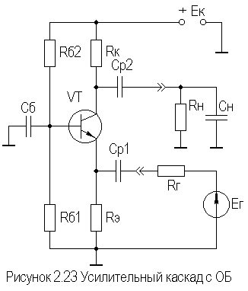
Вариант схемы каскада с ОБ с эмиттерной схемой термостабилизации приведен на рисунке 2.23, схема каскада для частот сигнала - на рисунке 2.24.
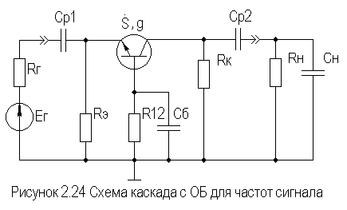

Каскад с ОБ называют еще "повторителем тока", т.к. коэффициент передачи по току этого каскада меньше единицы:
$К_{I}={I_{\text{вых}}}/{I_{\text{вх}}}={I_{к}}/{I_{э}}={H_{\text{21}э}}/(1+H_{\text{21}э})=H_{\text{21}б}$.
При подаче на эмиттер положительной полуволны синусоидального входного сигнала будет уменьшаться ток эмиттера, а, следовательно, и ток коллектора. В результате падение напряжение на $R_{к}$ уменьшится, а напряжение на коллекторе увеличится, т.е. произойдет формирование положительной полуволны выходного синусоидального напряжения. Таким образом, каскад с ОБ не инвертирует входной сигнал.
Анализ работы усилительного каскада с ОБ по входным и выходным динамическим характеристикам можно провести аналогично разделу 2.5.
Для расчета параметров каскада с ОБ по переменному току используем методику раздела 2.3, а БТ представлять моделью предложенной в разделе 2.4.1.
Представим каскад с ОБ схемами для областей СЧ, ВЧ и НЧ (рисунок 2.25а,б,в):

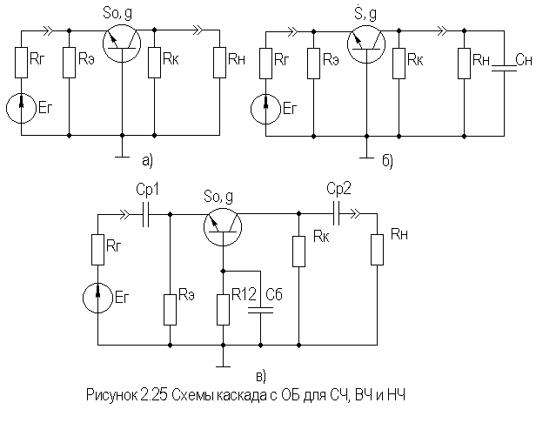
Проведя анализ, получим для области СЧ:
$K_{0}=S_{0}R_{\text{экв}}$,
где $R_{\text{экв}}≈R_{к}||R_{н}$;
$g_{\text{вх}}=(S_{0}+g)+G_{э}≈S_{0}$,
где $G_{э}=1/{R_{э}}$, обычно $S_{0}\text{>>}g и G_{э}$.
$g_{\text{вых}}≈g_{к}=1/{R_{к}}$.
Эти соотношения получены в предположении, что низкочастотное значение внутренней проводимости транзистора $g_{\text{22}э}$ много меньше $g_{к}$ и $g_{н}$. Это условие (если не будет оговорено особо) будет действовать и при дальнейшем анализе усилительных каскадов на БТ. Такое допущение справедливо потому, что БТ является токовым прибором и особенно эффективен при работе на низкоомную нагрузку.
В области ВЧ получим:
$\overset{}{{\overset{\text{.}}{K}}_{в}≈\frac{К_{0}}{1+j{\text{ωτ}}_{в}}}$,
где $τ_{в}$- постоянная времени каскада в области ВЧ, определяемая аналогично ОЭ.
${\overset{\text{.}}{Y}}_{\text{вых}}≈g_{к}+{jωC}_{\text{вых}}$,
где $С_{\text{вых}}$- выходная емкость каскада, $С_{\text{вых}}=С_{к}S_{0}r_{б}$.
${\overset{\text{.}}{Y}}_{\text{вх}}≈\overset{\text{.}}{S}=\frac{S_{0}}{1+j\text{ωτ}}=\frac{S_{0}}{1+jωx}$,
т.е. модуль входной проводимости уменьшается с ростом частоты, что позволяет сделать вывод об индуктивном характере входной проводимости каскада с ОБ на ВЧ. Количественно индуктивную составляющую входного импеданса можно оценить следующим образом:
$$L_{\text{вхОБ}}={\text{rб}}/2{πf}_{T}m,$$
где m=(1,2...1,6).
Выражения для относительного коэффициента передачи $Y_{в}$ и коэффициента частотных искажений $М_{в}$ и соотношения для построения АЧХ и ФЧХ каскада с ОБ аналогичны приведенным в разделе 2.5 для каскада с ОЭ.
В области НЧ получим:
$К_{н}={К_{0}}/(1+1/j{\text{ωτ}}_{н})$,
где $τ_{н}$- постоянная времени разделительной цепи в области НЧ.
Далее все так же, как для каскада с ОЭ, за исключением расчета базовой блокировочной цепи, постоянная времени которой приближенно оценивается следующей формулой:
$τ_{\text{нб}}≈{С_{б}}/g$,
сопротивление БТ со стороны базы приблизительно равно $1/g$, а влиянием $R_{\text{12}}$можно пренебречь, обычно $R_{\text{12}}$>> $1/g$.

2.8. Усилительный каскад на биполярном транзисторе с ОК

Схема каскада с ОК с эмиттерной схемой термостабилизацией приведена на рисунке 2.26.
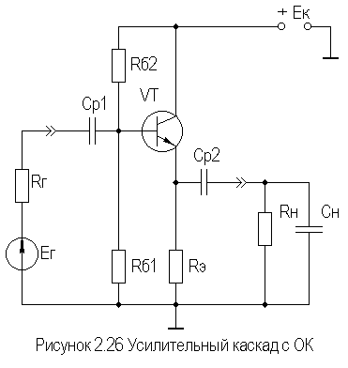
Схема для частот сигнала изображена на рисунке 2.27.
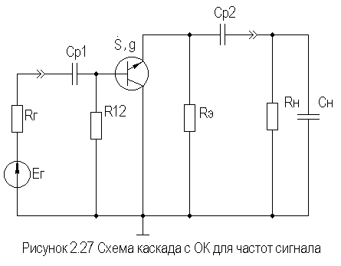
Каскад с ОК называют еще "повторителем напряжения" или "эмиттерным повторителем", т.к. коэффициент передачи по напряжению этого каскада меньше единицы, что вытекает из его дальнейшего анализа.
При подаче на базу положительной полуволны входного синусоидального сигнала будет увеличиваться ток коллектора и, следовательно, ток эмиттера. В результате падение напряжения на $R_{э}$ увеличится, т.е. произойдет формирование положительной полуволны выходного напряжения. Таким образом, каскад с ОК не инвертирует входной сигнал.
Напряжение сигнала, приложенное к эмиттерному переходу, является разностью между $U_{\text{вх}}$ и $U_{\text{вых}}$. Чем больше и $U_{\text{вых}}$ (при заданном $U_{\text{вх}}$), тем меньше окажется напряжение, приложенное к эмиттерному переходу, что будет приводить к уменьшению тока эмиттера и, соответственно, к уменьшению $U_{\text{вых}}$, т.е. в каскаде с ОК проявляется действие ООС, причем 100%-ной.
Анализ работы усилительного каскада с ОК по входным и выходным динамическим характеристикам проводится как для ОЭ (см. раздел 2.5).
Для расчета параметров каскада с ОК по переменному току используем методику раздела 2.3, а БТ представлять моделью предложенной в разделе 2.4.1.
Представим каскад с ОК схемами для областей СЧ, ВЧ и НЧ (рисунок 2.28а,б,в):

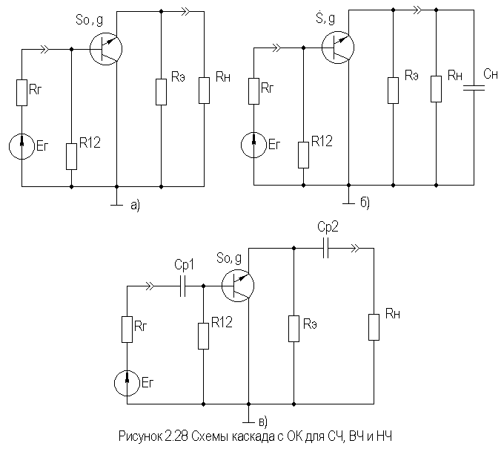
Проведя анализ, получим для области СЧ:
$К_{0}=\frac{S_{0}R_{\text{экв}}}{F}$,
где $R_{\text{экв}}=R_{э}||R_{н}$, $F=1+S_{0}R_{\text{экв}}$- глубина ООС;
$R_{\text{вх}}=R_{\text{12}}||R_{\text{вх} Т}$,
где $R_{\text{вх} Т}$- входное сопротивление собственно транзистора,
$R_{\text{вх} Т}=r_{б}+(1+H_{\text{21}э})⋅(r_{э}+Δr+R_{\text{экв}})$;
$R_{\text{вых}}=R_{э}||R_{\text{вых} Т}$,
где $R_{\text{вых} Т}$- выходное сопротивление собственно транзистора,
$R_{\text{вых} Т}=\frac{1}{S_{0}+g}+\frac{R_{б}}{1+H_{\text{21}э}}≈1/{S_{0}}$,
т.к. $S_{0}\text{>>}g$ и при работе каскада от низкоомного источника сигнала (при этом $R_{б}=R_{\text{12}}||R_{г}$ ) второе слагаемое оказывается существенно меньше первого. В целом
$R_{\text{вых}}≈1/{S_{0}}$,
потому, что, как правило, $R_{э}\text{>>}1/{S_{0}}$.
В области ВЧ получим:
$\overset{}{{\overset{\text{.}}{K}}_{в}≈\frac{К_{0}}{1+j{{\text{ωτ}}_{\text{вОК}}}/F}}$,
где $τ_{\text{вОК}}$- постоянная времени каскада в области ВЧ, $τ_{\text{вОК}}=(τ+С_{н}R_{\text{экв}})/F$; τ - постоянная времени БТ.
$Y_{\text{вх}}≈1/{R_{\text{12}}}+(1/{R_{\text{вх} Т}}+{jωC}_{\text{вх} \text{дин}})$,
где $С_{\text{вх} \text{дин}}=С_{к}+{С_{н}}/(H_{\text{21}э}+1)$, т.е. каскад с ОК имеет входную динамическую емкость меньшую, чем каскад с ОЭ;
${\overset{\text{.}}{Y}}_{\text{вых}}≈\overset{\text{.}}{S}=\frac{S_{0}}{1+j\text{ωτ}}=\frac{S_{0}}{1+jωx}$,
т.е. модуль выходной проводимости уменьшается с ростом частоты, что позволяет сделать вывод об индуктивном характере выходной проводимости каскада с ОК на ВЧ. Количественно индуктивную составляющую выходного импеданса можно оценить следующим образом:
$$L_{\text{выхОК}}={\text{rб}}/2{πf}_{T}m,$$
где m=(1,2...1,6).
Выражения для относительного коэффициента передачи $Y_{в}$ и коэффициента частотных искажений $М_{в}$ и соотношения для построения АЧХ и ФЧХ каскада с ОК аналогичны приведенным в разделе 2.5 для каскада с ОЭ.
В области НЧ получим:
$К_{н}={К_{0}}/(1+1/j{\text{ωτ}}_{н})$,
где $τ_{н}$- постоянная времени разделительной цепи в области НЧ. далее все так же, как для каскада с ОЭ.
Характеристики БТ при различных схемах включения приведены в таблице 2.1.

Таблица 2.1
Характеристики БТ при различных схемах включения

Параметр | Схема
Параметр | ОЭ | ОБ | ОК
$$R_{\text{вх}}$$ | Сотни Ом | Единицы, десятки Ом | Единицы кОм
$$R_{\text{вых}}$$ | Единицы кОм | Единицы кОм | Единицы, десятки Ом
$$K_{U}$$ | >>1 | >>1 | <1
$$K_{I}$$ | >>1 | <1 | >>1
$$K_{P}$$ | $$K_{I}⋅K_{U}$$ | $$K_{U}$$ | $$K_{I}$$

2.9. Усилительный каскад на полевом транзисторе с ОИ

Среди усилительных каскадов, выполненных на полевых транзисторах, наиболее широкое применение получил каскад, в котором ПТ включен по схеме с общим истоком. На рисунке 2.29 приведена принципиальная схема наиболее распространенного варианта каскада с ОИ с цепью автосмещения, служащей для обеспечения режима работы ПТ по постоянному току.
Если БТ разделяется на два типа - p-n-p и n-p-n, отличающиеся противоположными полярностями питающих напряжений, то разновидностей ПТ существует, по меньшей мере, шесть. Рассмотрим схему рисунка 2.29, где изображен ПТ с p-n переходом и n-каналом. Анализ каскадов на других типах ПТ будет отличаться лишь в незначительных деталях.

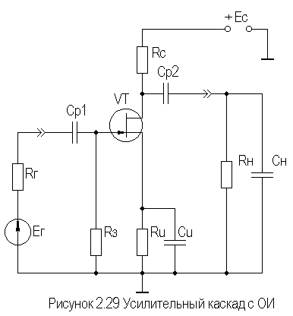
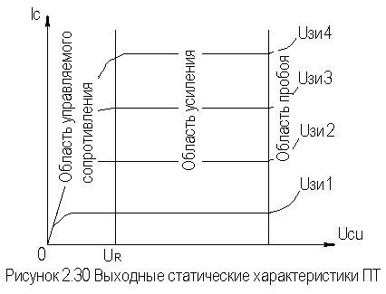
Выходные статические вольтамперные характеристики (ВАХ) ПТ представлены на рисунке 2.30. В отличие от БТ, у ВАХ ПТ имеется значительная область управляемого сопротивления, в которой возможно использование ПТ в качестве электронного управляемого резистора. В качестве усилительного элемента ПТ используется в области усиления.

В отсутствие входного сигнала каскад работает в режиме покоя. С помощью резистора $R_{и}$задается напряжение смещения $U_{\text{зи}0}=I_{c0}⋅R_{и}$, которое определяет ток покоя стока $I_{c0}$.
Координаты рабочей точки определяются соотношениями:
$U_{c0}≥U_{\text{вых}}+U_{R}$,
где $U_{R}$- граница области управляемого сопротивления на выходных статических характеристиках транзистора (рисунок 2.30), $U_{R}≈(1\text{.}\text{.}2)B$;
$I_{c0}≥{U_{\text{вых}}}/{R_{}}$,
где $R_{}=R_{c}||R_{н}$- сопротивление нагрузки каскада по переменному току;
$U_{\text{зи}0}=U_{\text{отс}}⋅(1−\sqrt{{I_{c0}}/{I_{\text{си}}}}$$)$,
где $U_{\text{отс}}$- напряжение отсечки, $I_{\text{cи}}$- ток стока при $U_{\text{зи}}=0 В$(либо при $U_{\text{зи}}=2U_{\text{отс}}$ для ПТ в режиме обогащения, см. рисунок 2.33 в подразделе 2.10).
С помощью резистора $R_{и}$, помимо задания необходимого напряжения смещения, в каскад вводится ООС , способствующая термостабилизации (у ПТ как и у БТ наблюдается сильная температурная зависимость параметров), на частотах сигнала эта ОС устраняется путем включения $С_{и}$.
Графически проиллюстрировать работу каскада с ОИ можно, используя проходные и выходные статические характеристики ПТ, путем построения его динамических характеристик. Построение во многом аналогично каскаду с ОЭ и отдельно не рассматривается.
Нетрудно показать, что каскад с ОИ, как и каскад с ОЭ, инвертирует входной сигнал.
На рисунке 2.31а,б,в приведены, соответственно, малосигнальные схемы для областей СЧ,НЧ, и ВЧ.

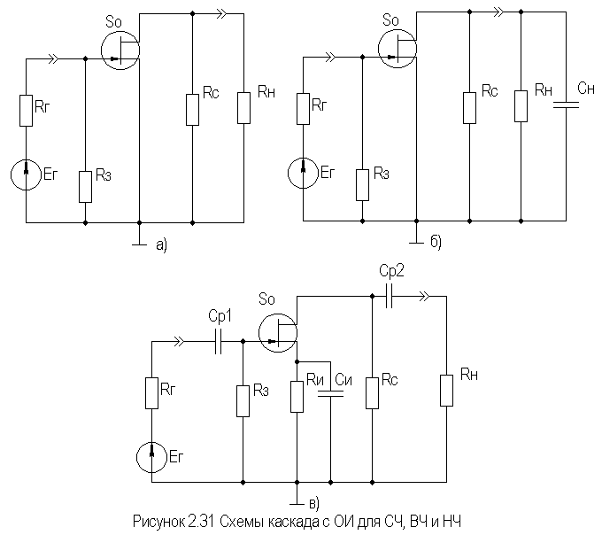
Для расчета параметров усилительного каскада по переменному току удобно использовать методику, описанную в разделе 2.3, а ПТ представить моделью, предложенной в разделе 2.4.2.
В результате расчета в области СЧ получим:
$K_{0}=S_{0}R_{\text{экв}}$,
где $R_{\text{экв}}≈R_{с}||R_{н}$;
$g_{\text{вх}}≈1/{R_{з}}$,
$g_{\text{вых}}≈g_{с}=1/{R_{с}}$.
Эти соотношения получены в предположении, что низкочастотное значение внутренней проводимости транзистора $g_{\text{22}э}$ много меньше $g_{с}$ и $g_{н}$. Это условие (если не будет оговорено особо) будет действовать и при дальнейшем анализе усилительных каскадов на ПТ.
В области ВЧ получим:
$\overset{}{{\overset{\text{.}}{K}}_{в}≈\frac{К_{0}}{1+j{\text{ωτ}}_{в}}}$,
где $τ_{в}$- постоянная времени каскада в области ВЧ, $τ_{в}≈С_{н}R_{\text{экв}}$;
${\overset{\text{.}}{Y}}_{\text{вх}}≈g_{з}+{jωC}_{\text{вх} \text{дин}}$,
где $C_{\text{вх} \text{дин}}=С_{\text{зи}}+С_{\text{зс}}(1+К_{0})$;
${\overset{\text{.}}{Y}}_{\text{вых}}≈g_{c}+{jωC}_{\text{си}}$.
Выражения для относительного коэффициента передачи $Y_{в}$ и коэффициента частотных искажений $М_{в}$ и соотношения для построения АЧХ и ФЧХ каскада с ОК аналогичны приведенным в разделе 2.5 для каскада с ОЭ.
В области НЧ получим:
$К_{н}={К_{0}}/(1+1/j{\text{ωτ}}_{н})$,
где $τ_{н}$- постоянная времени разделительной цепи в области НЧ. далее все так же, как для каскада с ОЭ.

2.10. Термостабилизация режима каскада на ПТ

Различают, по крайней мере, шесть типов ПТ, показанные на рисунке 2.32.
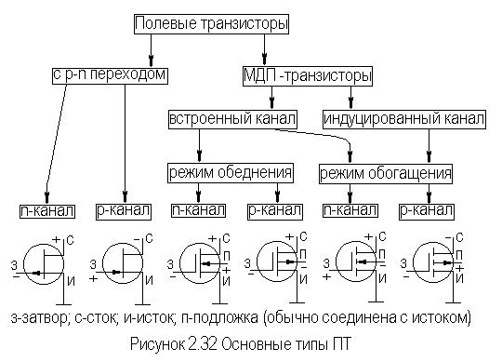
Проходные характеристики n-канальных ПТ в режиме обогащения, смешанном и обеднения приведены, соответственно на рисунке 2.33а,б,в, для p-канальных ПТ они будут отличаться противоположной полярностью питающих напряжений.
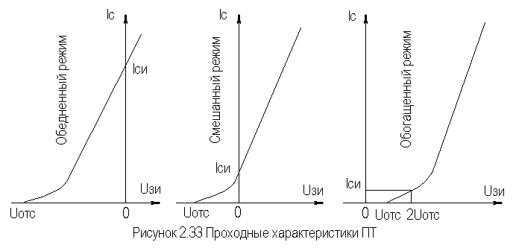
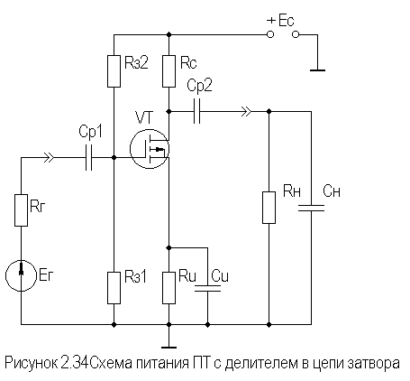
С помощью рассмотренной схемы автосмещения (рисунок 2.29) возможно обеспечение требуемого режима по постоянному току для ПТ, имеющих проходную характеристику, изображенную на рисунке 2.33а, и - (при отрицательном смещении) - на рисунке 2.33б. Более универсальной схемой питания ПТ является схема с делителем в цепи затвора (рисунок 2.34), способная обеспечить любую полярность напряжения смещения $U_{\text{зи}0}$.

В [1] приведен ряд полезных практических соотношений:
где соответствующие токи показаны на рисунке 2.33, а $S_{\text{си}}$- крутизна при токе стока равном $I_{\text{cи}}$.
В ПТ температурная нестабильность тока стока обусловлена следующими факторами (при росте температуры):
♦ увеличением тока стока за счет теплового смещения проходных характеристик (как и в БТ) при малых значениях тока покоя стока $I_{c0}$;
♦ уменьшением тока стока за счет удельного сопротивления канала в широком диапазоне изменения тока покоя стока $I_{c0}$.
Следовательно, у некоторых типов ПТ возможно существование термостабильной точки покоя (рисунок 2.35).
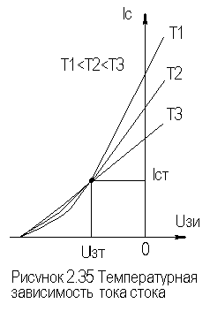
Координаты термостабильной точки и соответствующую им крутизну можно приближенно оценить по следующим соотношениям [1]:
$$\begin{aligned}U_{\text{зТ}}≈U_{\text{отс}}−0,\text{63} В; \\ I_{\text{cT}}={0,4⋅I_{\text{си}}}/{U_{\text{отс}}^{2}}≈(0,1\text{.}\text{.}\text{.}0,6) \text{мА}; \\ S_{0T}≈{I_{\text{cT}}}/0,\text{32}\text{.}\end{aligned}$$
Поскольку ток $I_{\text{cT}}$ относительно мал, можно сделать вывод, что широком диапазоне изменений тока стока последний уменьшается с ростом температуры.
Рассмотренные основные схемы питания ПТ осуществляют термостабилизацию режима за счет ООС (последовательной по постоянному току) аналогично каскаду на БТ, т.е. уход тока стока уменьшается в $(1+S_{0}R_{и})$раз. Собственно ${ΔI}_{c0}$ определяется по справочным данным, составляющую теплового смещения проходных характеристик можно определить по аналогии с БТ. Отрицательная температурная зависимость тока стока ПТ может быть использована в целях термокомпенсации каскадов на БТ.

2.11. Усилительный каскад на полевом транзисторе с ОС

Вариант схемы каскада с ОС с автосмещением приведен на рисунке 2.36, схемы для областей СЧ,ВЧ и НЧ приведены, соответственно, на рисунках 2.37а,б,в.

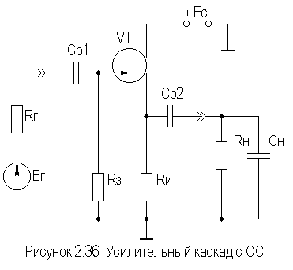
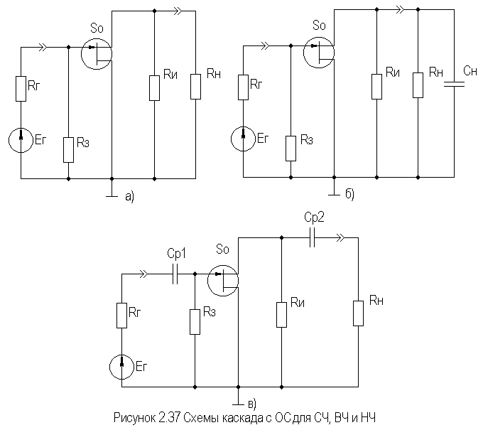
Каскад с ОС называют еще "истоковым повторителем" или "повторителем напряжения, т.к., аналогично каскаду с ОК, можно показать, что коэффициент передачи по напряжению этого каскада меньше единицы, и что каскад с ОС не инвертирует фазу входного сигнала.
Графический анализ работы усилительного каскада с ОС проводится как для ОЭ (см. раздел 2.5).
Для расчета параметров каскада с ОС по переменному току используем методику раздела 2.3, а ПТ представлять моделью предложенной в разделе 2.4.2.
Проведя анализ, получим для области СЧ:
$К_{0}=\frac{S_{0}R_{\text{экв}}}{F}$,
где $R_{\text{экв}}=R_{и}||R_{н}$, $F=1+S_{0}R_{\text{экв}}$- глубина ООС;
$R_{\text{вх}}≈R_{з}$,
$R_{\text{вых}}=R_{и}||R_{\text{вых} Т}$,
где $R_{\text{вых} Т}$- выходное сопротивление собственно транзистора, $R_{\text{вых} Т}≈1/{S_{0}}$.
В целом
$R_{\text{вых}}≈1/{S_{0}}$,
потому, что, как правило, $R_{и}\text{>>}1/{S_{0}}$.
В области ВЧ получим:
$\overset{}{{\overset{\text{.}}{K}}_{в}≈\frac{К_{0}}{1+j{{\text{ωτ}}_{в}}/F}}$,
где $τ_{в}$- постоянная времени каскада в области ВЧ, определяемая аналогично ОИ;
$Y_{\text{вх}}≈1/{R_{з}}+{jωC}_{\text{вх} \text{дин}}$,
где $С_{\text{вх} \text{дин}}=С_{\text{зи}}+С_{н}⋅(К_{0}+1)$;
${\overset{\text{.}}{Y}}_{\text{вых}}≈\overset{}{S_{0}+{jωC}_{\text{cи}}}$.
Выражения для относительного коэффициента передачи $Y_{в}$ и коэффициента частотных искажений $М_{в}$ и соотношения для построения АЧХ и ФЧХ каскада с ОК аналогичны приведенным в разделе 2.5 для каскада с ОЭ.
В области НЧ получим:
$К_{н}={К_{0}}/(1+1/j{\text{ωτ}}_{н})$,
где $τ_{н}$- постоянная времени разделительной цепи в области НЧ. далее все так же, как для каскада с ОИ.
Усилительный каскад с ОЗ (рисунок 2.38) на практике используется

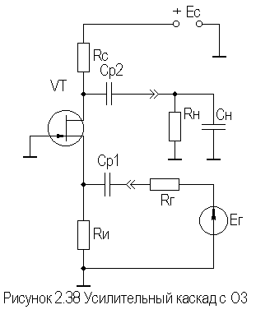

редко, поэтому отдельно рассматриваться не будет. Отметим только, входное сопротивление каскада определяется аналогично выходному для истокового повторителя ($1/{S_{0}}$), а остальные параметры- аналогично ОИ.
Характеристики ПТ при различных схемах включения приведены в таблице 2.2.

Таблица 2.2

Характеристики ПТ при различных схемах включения

Параметр | Схема
Параметр | ОИ | ОЗ | ОС
$$R_{\text{вх}}$$ | Единицы МОм | Единицы, десятки Ом | Единицы МОм
$$R_{\text{вых}}$$ | Единицы кОм | Единицы кОм | Единицы, десятки Ом
$$K_{U}$$ | >>1 | >>1 | <1
$$K_{I}$$ | - | ≅1 | -

2.12. Временные характеристики усилительных каскадов

2.12.1. Метод анализа импульсных искажений

Рассмотренные усилительные каскады могут быть использованы для усиления импульсных сигналов. Для оценки искажений формы усиливаемых импульсных сигналов необходимо рассмотреть переходные процессы в усилительных каскадах. При анализе переходных процессов будем считать каскады линейными, т.е. амплитуда сигналов в них существенно меньше постоянных составляющих токов и напряжений в рабочей точке. В этом случае наиболее удобным методом анализа является преобразование Лапласа (операторный метод).
Временной процесс в электрической цепи описывается системой интегро-дифференциальных уравнений (СИДУ). Применяя прямое преобразование Лапласа (ППЛ), приводят СИДУ к системе линейных алгебраических уравнений (СЛАУ), которая просто решается относительно некоторой промежуточной функции, по которой с помощью обратного преобразования Лапласа (ОПЛ) находится решение для исходной СИДУ.
ППЛ функции вещественного переменного f(t) ("оригинала") служит для нахождения преобразованной функции f(p) ("изображения") и определяется соотношением:
.
ОПЛ определяется формулой:
$f(t)=\frac{1}{2πj}\int_{c−∞}^{c+∞}{f(p)\text{exp}(\text{pt})\text{dp} (t≥0)}$,
где $p=α+jω$.
Практически "оригинал" f(t) находят по изображению f(p) с помощью таблиц [6], три примера приведены в таблице 2.3.

Таблица 2.3
Обратное преобразование Лапласа

f(p) | f(t) | Вид f(t)
$\frac{1}{p}$ | 1 | 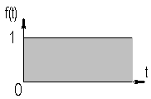
$\frac{1}{p(p+b)}$ | $\frac{1−e^{−\text{bt}}}{b}$ | 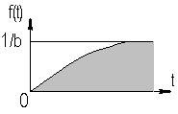
$\frac{1}{p+b}$ | $e^{−\text{bt}}$ | 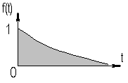

Из теоремы о предельных значениях следует, что если f(t)≡f(p), то:
$\text{lim} f(t)\underset{t→0}{\begin{aligned}t→∞\end{aligned}}=\text{lim}\text{pf}(p)\underset{p→∞}{\begin{aligned}p→0\end{aligned}}$.
Применительно ПХ h(t) получим:
$\text{lim} h(t)\underset{t→0}{\begin{aligned}t→∞\end{aligned}}=\text{lim} Y(p)\underset{p→∞}{\begin{aligned}p→0\end{aligned}}$,
где Y(p) получается из АЧХ заменой jω на p, и учитывая, что "изображение" единичного скачка равно 1/p (см. таблицу 2.3).
Из последнего выражения следует, что при временном анализе усилительного каскада возможно отдельное рассмотрение областей малых времен (МВ) и больших времен (БВ) по схемам каскада для областей ВЧ и НЧ соответственно, и нахождения $t_{у}$ и Δ (см. рисунок 2.5).
Итак, анализ усилительных каскадов при импульсных сигналах сводится к следующим операциям:
♦ зная Y(jω), заменой jω на р и делением на р полученного выражения переводят его в "изображение" ПХ h(p);
♦ пользуясь таблицей, по h(p) находят "оригинал" ПХ h(t);
♦ рассматривая h(t) для схемы каскада в ВЧ области, находят $t_{y}$, δ и их зависимость от элементов;
♦ рассматривая h(t) для схемы каскада в НЧ области, находят Δ и его зависимость от элементов;
♦ исходя из допустимых искажений импульсного сигнала, получают формулы для выбора элементов схемы каскада.
Из-за сильного изменения параметров транзистора от тока при больших амплитудах импульсного сигнала (одного порядка с амплитудами напряжения и тока в рабочей точке) и использовании упрощенных моделей ПТ и БТ (до 0,5$f_{T}$), что не позволяет вести учет высших гармонических составляющих спектра сигнала, вносящих существенный вклад в искажения формы сигнала, эскизный расчет усилительных каскадов во временной области характеризуется большей (в сравнении с расчетом в частотной области) погрешностью.
В какой-то степени скорректировать погрешность можно путем учета времени запаздывания $t_{з}$ (см. рис.2.4), и усреднением параметров транзистора за время действия импульсного сигнала (рисунок 2.39).
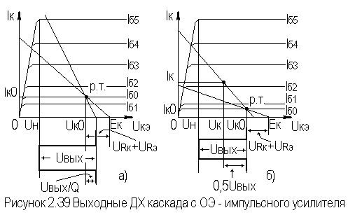

В отличие от усилительных каскадов гармонических сигналов, при выборе транзисторов для импульсных каскадов следует учитывать полярность выходного сигнала при выборе типа проводимости транзистора с целью экономии энергии источника питания. Если ИУ предназначен для усиления однополярного сигнала, то с энергетических соображений рекомендуется брать транзистор проводимости p-n-p для выходного сигнала положительной полярности n-p-n - для отрицательной.
На рисунке 2.39а проиллюстрирован процесс выбора рабочей точки для импульсных сигналов с малой скважностью (Q≤10). Скважность Q определяется как отношение длительности периода следования импульсов к их длительности. Определить координаты рабочей точки (и точки, для которой рассчитываются параметры транзистора) можно, используя следующие соотношения:
$I_{к0}≥\frac{U_{\text{вых}}}{R_{}⋅Q}$;
$U_{к0}≥U_{н}+U_{\text{вых}}(\frac{Q−1}{Q})$.
На рисунке 2.39б проиллюстрирован процесс выбора рабочей точки для импульсных сигналов с большой скважностью (Q>10). Определить координаты рабочей точки можно, используя следующие соотношения:
$U_{к0}≥U_{н}+U_{\text{вых}}$.
Выбор $I_{к0}$ ограничен снизу нелинейной областью характеристик транзистора и необходимым допуском на возможное его уменьшение при изменении температуры, обычно $I_{к0}≈(3\text{.}\text{.}\text{.}\text{10})\text{мА}$.
Расчет усредненных параметров транзистора в этом случае следует вести для точки с координатами:
$U_{к}≥U_{н}+0,5⋅U_{\text{вых}}$;
$I_{к}≥\frac{U_{\text{вых}}}{2R_{}}$.
Для импульсных сигналов типа "меандр" (Q=2) выбор рабочей точки и типа проводимости транзистора аналогичен случаю гармонического сигнала.
Хотя приведенные выше соотношения ориентированы на БТ, на них следует ориентироваться и при расчете каскадов на ПТ, учитывая особенности последних.

2.12.2. Анализ усилительных каскадов в области малых времен

Выражение для относительного коэффициента передачи усилительных каскадов на БТ и ПТ в области ВЧ имеет вид:
$Y_{в}(jω)=1/(1+j{\text{ωτ}}_{в})$.
Получим выражение для переходной характеристики:
$h_{в}(р)=Y_{в}(р)/р=1/р(1+{рτ}_{в})$.
По таблице 2.3 получим "оригинал":
$h_{в}(t)=1−\text{exp}(−t/{τ_{в}})$.
Воспользовавшись определением времени установления (см. рисунок 2.4), получим:
$h_{в}(t_{1})=−\text{exp}(−{t_{1}}/{τ_{в}})=0,1$;
отсюда $\text{exp}(−{t_{1}}/{τ_{в}})=0,9$;
$h_{в}(t_{2})=−\text{exp}(−{t_{2}}/{τ_{в}})=0,9$;
отсюда $\text{exp}(−{t_{2}}/{τ_{в}})=0,1$;
тогда $\text{exp}[(t_{2}−t_{1})/{τ_{в}}]=\text{exp}({t_{y}}/{τ_{в}})=9$;
и окончательно получаем:
$t_{y}=2,2τ_{в}$.
Из анализа выражения для $h_{в}(t)$ следует, что процесс установления амплитуды заканчивается через $t=(3\text{.}\text{.}\text{.}4)τ_{в}$, следовательно, чтобы не было уменьшения $К_{0}$ каскада из-за не достижения установившегося режима, необходимо, чтобы длительность импульса была:
$Т_{и}≥(3\text{.}\text{.}\text{.}4)τ_{в}$.
Учесть время запаздывания $t_{з}$ для каскада на БТ можно следующим образом:
$t_{з}≈\frac{0,\text{23}τ}{S_{0}⋅r_{б}}$.

2.12.3. Анализ усилительных каскадов в области больших времен

Выражение для относительного коэффициента передачи усилительных каскадов на БТ и ПТ в области НЧ имеет вид:
$Y_{н}(jω)={{jω}_{н}}/(1+j{\text{ωτ}}_{н})$.
Получим выражение для переходной характеристики:
$h_{н}(р)=Y_{н}(р)/р={τ_{н}}/(1+{рτ}_{н})$.
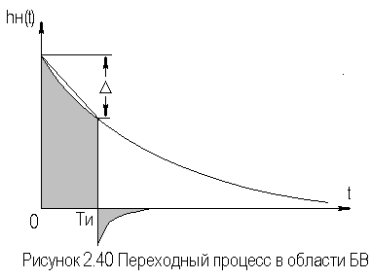

По таблице 2.3 получим "оригинал":
$h_{н}(t)=−\text{exp}(−t/{τ_{н}})$.
При $Т_{и}≤τ_{н}$, разлагая $h_{н}(t)$ в степенной ряд и ограничившись двумя членами, при $t=Т_{и}$ (рисунок 2.40) получаем для случая малых искажений

плоской вершины импульса (Δ≤20%):
$h_{н}(t)=\text{exp}(−t/{τ_{н}})≈1−{Т_{и}}/{τ_{н}}=1−Δ$,
откуда:
$Δ={Т_{и}}/{τ_{н}}$.

2.12.4. Связь временных и частотных характеристик усилительных
каскадов

Т.к. временные и частотные характеристики каскадов выражаются через постоянные времени $τ_{в}$ и $τ_{н}$, то легко получить связывающие их выражения. Итак:
$f_{в}=1/2{\text{πτ}}_{в}$,
$f_{н}=1/2{\text{πτ}}_{н}$,
,
$Δ={Т_{и}}/{τ_{н}}$.
откуда при $М_{в}=М_{н}=3\text{дБ}$ получаем:
$f_{в}={2,2}/2{\text{πτ}}_{в}=0,{\text{35}}/{t_{y}}$,
$f_{н}=Δ/2{πT}_{и}$.

2.13. Простейшие схемы коррекции АЧХ и ПХ

Целью коррекции является расширение диапазона рабочих частот, как в области ВЧ, так и в области НЧ в усилителях гармонических сигналов, либо уменьшение искажений в областях МВ и БВ в усилителях импульсных сигналов.
В области ВЧ (МВ) применяется простая параллельная индуктивная коррекция. Более сложные варианты индуктивной коррекции применяются редко из-за сложности настройки и трудности при реализации УУ в микроисполнении.

Схема каскада с простой параллельной индуктивной ВЧ-коррекцией на ПТ со схемой для области ВЧ (МВ) приведены на рисунке 2.41.
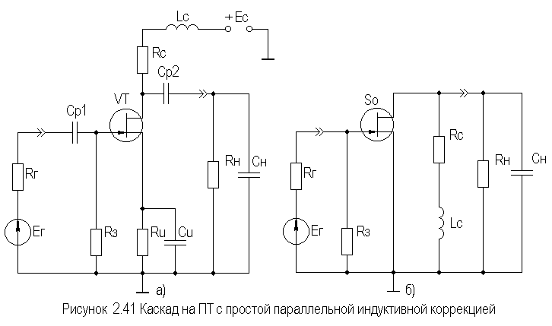

Физически эффект увеличения $f_{в}$ объясняется относительным увеличением коэффициента передачи на ВЧ за счет увеличения эквивалентной нагрузки каскада (путем добавления индуктивного сопротивления $Z_{L_{c}}$ в цепь стока). Эффект уменьшения $t_{y}$ объясняется увеличением тока через емкость $С_{н}$ (что сокращает время ее заряда и, следовательно, уменьшает $t_{y}$) за счет того, что в начальный момент выходной ток транзистора практически весь направляется в цепь $R_{н}С_{н}$, его ответвлению в стоковую цепь препятствует ЭДС самоиндукции в индуктивности $L_{c}$.
В [6] приводятся основные выражения для расчета каскадов с простой индуктивной параллельной ВЧ коррекцией для случая, когда $R_{н}\text{>>}R_{c}$, что практически всегда имеет место в промежуточных каскадах на ПТ:
$\underset{}{\overset{\text{.}}{Y_{в}}}(jω)={S_{0}⋅{\overset{\text{.}}{Z}}_{н}}/{К_{0}}=\frac{1+{{jωL}_{c}}/{R_{c}}}{1+{jωC}_{н}R_{c}⋅(1+{{jωL}_{c}}/{R_{c}})}$.
После преобразования получаем:
${\overset{\text{.}}{Y}}_{в}(jΩ)=\frac{1+\text{jm}Ω}{(1−mΩ^{2})^{2}+jΩ}$,
где Ω- нормированная частота, $Ω={\text{ωτ}}_{в}$, $τ_{в}=R_{с}С_{н}$;
m - коэффициент коррекции, по физическому смыслу представляющий собой квадрат добротности ($Q_{к}$) параллельного колебательного контура $L_{c}R_{c}C_{н}R_{н}$ (см. рисунок 2.41б), $m≈{L_{c}}/(C_{н}R_{c}^{2})=Q_{к}^{2}$.
Модуль полученного выражения дает АЧХ корректированного каскада:
$Y_{в}(Ω)=\sqrt{\frac{1+m^{2}Ω^{2}}{(1−mΩ^{2})^{2}+Ω^{2}}}$.
Максимально плоская АЧХ получается, когда m=0,414 [6]. Данное условие вытекает из равенства нулю производной $Y_{в}(Ω)$ при Ω=0, т.е. АЧХ не должна иметь наклона в точке Ω=0.
ФЧХ корректированного каскада определяется выражением:
$ϕ_{в}=\text{arctg}[(m−1)Ω−m^{2}Ω^{3}]$.
ФЧХ максимально линейна, если m=0,322 [6]. Добротность $Q_{к}=0,5$ соответствует границе между апериодическими и колебательными разрядами конденсатора контура $L_{c}R_{c}C_{н}R_{н}$, поэтому при m≤0,25 выброса в ПХ не будет, т.к. не будет затухающих колебаний в контуре.
На рисунке 2.42 приведены нормированные АЧХ и ПХ каскадов на ПТ с простой параллельной индуктивной коррекцией для различных коэффициентов коррекции m.
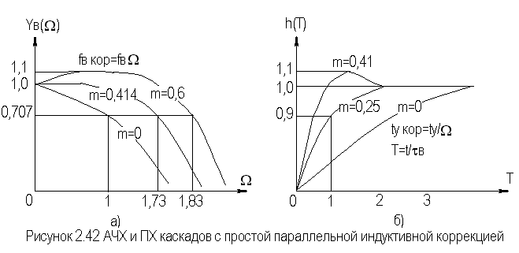
Для оценки эффективности УУ вводят понятие площади усиления П для ШУ и импульсной добротности D для ИУ:
$П=К_{0}⋅f_{в}$,
$D={К_{0}}/{t_{y}}$,
$П=0,\text{35}⋅D$.
Как видно из рисунка 2.42, максимальный выигрыш по этим параметрам в каскаде на ПТ для рассмотренного варианта коррекции и отсутствии подъема АЧХ на ВЧ (выброса ПХ в области МВ), составляет 1,73 [6] раза. Следует подчеркнуть, что данный выигрыш получается при условии когда $R_{н}\text{>>}R_{c}$, что обычно имеет место при использовании каскада на ПТ в качестве промежуточного в УУ.
В каскадах на БТ (схема не приводится ввиду ее подобия рисунку 2.41) анализ эффективности простой параллельной индуктивной коррекции сложнее из-за необходимости учета частотной зависимости крутизны БТ, $\overset{\text{.}}{S}={S_{0}}/(1+j\text{ωτ})$.
Выражение для относительного коэффициента передачи имеет вид [6]:
${\overset{\text{.}}{Y}}_{в}(jω)=\frac{1+{jωmτ}_{в}}{1+j{\text{ωτ}}_{в}⋅(1+jω\text{mx}τ_{в})}$,
здесь $τ_{в}=τ+τ_{1}+τ_{2}$ - постоянная времени каскада без коррекции на ВЧ; $m={L_{c}}/(R_{к}⋅τ_{в})$- коэффициент коррекции; $x=(τ+τ_{1})/{τ_{в}}$- отношение составляющих постоянной времени каскада.
Данное выражение не позволяет однозначно оценить выигрыш, даваемый простой параллельной индуктивной коррекцией в каскадах на БТ, поэтому либо приходится прибегать к помощи ЭВМ, либо пользоваться таблицами, приведенными, например, в [6]. Анализ показывает, что выигрыш в площади усиления (импульсной добротности) может достигать величины, равной $0,5S_{0}r_{б}$, т.е. величины, большей двух раз (теоретически до 20, практически 2…10).
Анализ так же показывает, что простая параллельная индуктивная коррекция в каскаде на БТ наиболее эффективна при малых х, что соответствует случаю применения относительно низкочастотных транзисторов.
В целом же следует заметить, что, несмотря на некоторую эффективность, простая параллельная индуктивная коррекция в современной схемотехнике УУ используется редко. Это объясняется, в первую очередь, технологическими трудностям реализации индуктивностей в ИМС, и сильной зависимостью эффекта коррекции от параметров транзистора, что требует подстройки схемы в случае их разброса. Возможно использование вместо катушки индуктивности индуктивного входного сопротивления каскада с ОБ (рисунок 2.43).

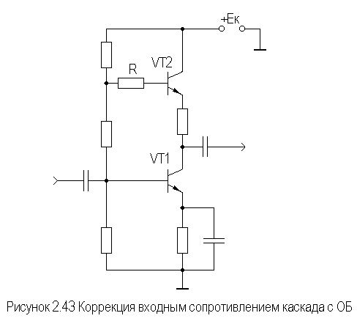
Индуктивность транзистора VT2 между эмиттером и общим проводом равна:
$L=(r_{б}+R)/2{πf}_{T}k$,
где k=(1,2…1,6).
Резистор R служит для увеличения индуктивности и ее подстройки (при гибридно-пленочной технологии лазерной подгонкой или выносными резисторами).
В области НЧ (БВ) находит применение коррекция коллекторным (стоковым) фильтром.
Схема каскада с НЧ-коррекцией на БТ и его упрощенная (учитывающая влияние только $С_{р2}$) схема для области НЧ изображены на рисунке 2.44.
Физически уменьшение $f_{н}$ объясняется относительным увеличением коэффициента передачи в области НЧ за счет увеличения эквивалентной нагрузки каскада путем добавления емкостного сопротивления $Z_{\text{Cф}}$в цепь коллектора на НЧ. Эффект уменьшения спада плоской вершины импульса Δ поясняется эпюрами напряжения, приведенными на рисунке 2.44б.

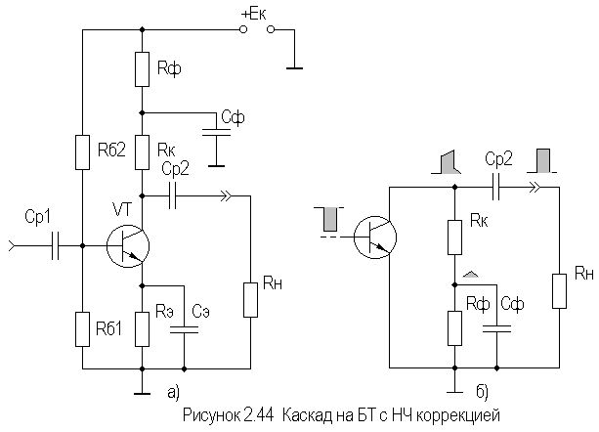

В идеальном случае, при $R_{ф}=∞$, условием коррекции будет равенство постоянных времен $R_{к}С_{ф}$ и $R_{н}С_{р2}$[6]. В реальных схемах рекомендуется брать $R_{ф}=(1\text{.}\text{.}\text{.}2)R_{к}$, для подъема вершины импульса на (10…20)% можно воспользоваться соотношением:
$Δ^{↑}≈{Т_{и}}/(R_{н}С_{ф})$.

3. УСИЛИТЕЛИ С ОБРАТНОЙ СВЯЗЬЮ

3.1. Общие сведения

Обратная связь (ОС) находит широкое применение в разнообразных АЭУ, в т.ч. и в УУ. В УУ введение ОС призвано улучшить ряд основных показателей или придать новые специфические свойства. Особую, принципиальную роль ОС играет в микроэлектронных УУ. Можно утверждать, что без широкого использования ОС было бы крайне трудно осуществить серийный выпуск линейных ИМС.
Обратной связью называется передача части (или всей) энергии сигнала с выхода на вход устройства. Сниматься сигнал обратной связи может с выхода всего устройства или с какого-либо промежуточного каскада. ОС, охватывающую один каскад, принято называть местной, а охватывающую несколько каскадов или весь многокаскадный УУ - общей.
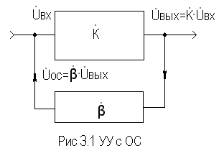
Структурная схема УУ с ОС приведена на рисунке 3.1.
Обычно коэффициент усиления УУ $\overset{\text{.}}{К}$ и коэффициент передачи цепи ОС $\overset{\text{.}}{β}$ носят комплексный характер, что указывает на возможность фазового сдвига в областях НЧ и ВЧ за счет наличия реактивных элементов как в самом УУ, так и в цепи ОС.
Коэффициент передачи цепи ОС $\overset{\text{.}}{β}$ равен:
$\overset{\text{.}}{β}={{\overset{\text{.}}{U}}_{\text{oc}}}/{{\overset{\text{.}}{U}}_{\text{вых}}}$.
Согласно классической теории ОС, влияние ОС на качественные показатели УУ определяются возвратной разностью (глубиной ОС):
$\overset{\text{.}}{F}={\overset{\text{.}}{Δ}}/{{\overset{\text{.}}{Δ}}^{0}}$,

где ${\overset{\text{.}}{Δ}}^{0}$- определитель при равенстве нулю параметра прямой передачи. Равенство нулю этого параметра равносильно разрыву замкнутой петли передачи сигнала с сохранением нагружающих иммитансов в месте разрыва.
Следование классической теории ОС приводит к сложности вычислений, преодолимой только с помощью ЭВМ.
Для эскизных расчетов пригодна элементарная теория ОС [6]. Ее применение допустимо тогда, когда есть возможность разделения цепей прямой передачи $\overset{\text{.}}{К}$ и обратной передачи $\overset{\text{.}}{β}$. В реальных УУ четкого разделения этих цепей невозможно, поэтому расчеты с помощью элементарной теории ОС приводят к погрешности результатов, впрочем, вполне допустимой для эскизного проектирования. Согласно элементарной теории ОС, глубина ОС определится как:
$\overset{\text{.}}{F}=1−\overset{\text{.}}{β}\overset{\text{.}}{K}$.
Тогда
${\overset{\text{.}}{К}}_{\text{ос}}={\overset{\text{.}}{К}}/{\overset{\text{.}}{F}}={\overset{\text{.}}{K}}/(1−\overset{\text{.}}{β}\overset{\text{.}}{K})$.
Если $\overset{\text{.}}{β}\overset{\text{.}}{K}$>0 - ОС носит положительный характер (ПОС), если $\overset{\text{.}}{β}\overset{\text{.}}{K}$<0- ОС отрицательная (ООС), в последнем случае
$\overset{\text{.}}{F}=1+\overset{\text{.}}{β}\overset{\text{.}}{K}$,
${\overset{\text{.}}{К}}_{\text{ос}}={\overset{\text{.}}{К}}/{\overset{\text{.}}{F}}={\overset{\text{.}}{K}}/(1+\overset{\text{.}}{β}\overset{\text{.}}{K})$.
Нетрудно увидеть, что в случае ПОС фазы входного сигнала и сигнала обратной связи совпадают и амплитуды складываются, что приводит к увеличению коэффициента усиления, в случае же ООС несовпадение фаз входного сигнала и сигнала обратной связи приводит к их вычитанию, и, следовательно, к уменьшению коэффициента усиления.
Обратная связь может специально вводиться в УУ для изменения его характеристик, а также возникать за счет влияния (обычно нежелательного) выходных цепей на входные (паразитная ОС).
ПОС находит применение в генераторах, а иногда и в частотно-избирательных усилителях, в большинстве усилителей ПОС является паразитной.
Основное применение в УУ находит ООС. Она позволяет повысить стабильность работы усилителей, а также улучшить другие важные параметры и характеристики. Сразу следует подчеркнуть, что снижение коэффициента усиления в современных УУ за счет ООС не является сегодня уж очень значительным фактором, т.к. широко используемые микроэлектронные структуры с большими собственными коэффициентами усиления позволяют иметь значительный по величине К. В дальнейшем основное внимание будет уделено именно ООС. ООС классифицируется в зависимости от способов подачи сигналов ООС во входную цепь усилителя и снятия их с выхода усилителя. Если во входной цепи вычитается ток ОС из тока входного сигнала, то такую ООС называют параллельной (т.к. выход цепи ООС подключен параллельно входу усилителя).
Если же во входной цепи вычитаются напряжения входного сигнала и сигнала обратной связи, то такую ООС называют последовательной (т.к. выход цепи ООС подключен последовательно входу усилителя).
По способу снятия сигнала обратной связи различают ООС по напряжению, когда сигнал ООС пропорционален выходному напряжению усилителя (вход цепи ООС подключен параллельно нагрузке усилителя), и ООС по току, когда сигнал ООС пропорционален току через нагрузку (вход цепи ООС подключен последовательно с нагрузкой усилителя).
Таким образом, следует выделить четыре основных варианта цепей ОС (рис.3.2):
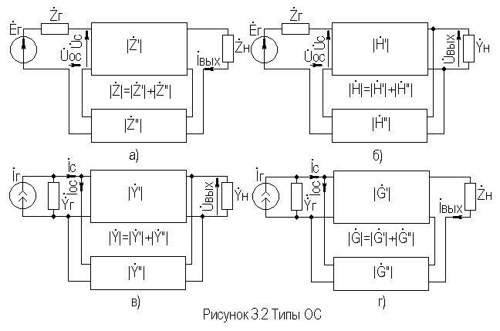
последовательная по току (последовательно- последовательная, Z-типа), последовательная по напряжению (последовательно- параллельная, H- типа), параллельная по напряжению (параллельно- параллельная, Y-типа) и параллельная по току (параллельно- последовательная,G- типа). Существуют и смешанные (комбинированные) ООС.

3.2. Последовательная ООС по току

Схема каскада с последовательной ООС по току (ПООСТ) на ПТ с ОИ приведена на рисунке 3.3.
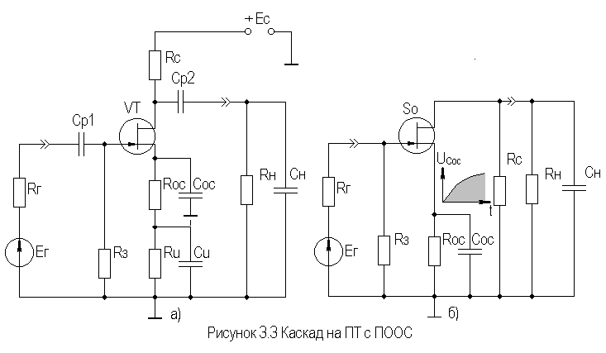

При ПООСТ в выходной цепи усилителя последовательно с нагрузкой включается специальная цепь (на рисунке 3.3 это $R_{\text{ос}}$$С_{\text{ос}}$), напряжение на которой $U_{\text{ос}}$пропорционально выходному току. Во входной цепи усилителя $U_{\text{ос}}$ алгебраически складывается с входным напряжением. В области СЧ ($С_{\text{ос}}$=0) можно записать
$К_{0\text{ОС}}={K_{0}}/F={K_{0}}/(1+{βK}_{0})$.
Проведя анализ каскада по методике подраздела 2.3, получим:
$К_{0\text{ОС}}={K_{0}}/F={K_{0}}/(1+S_{0}R_{\text{ос}})$.
Поскольку $K_{0}=S_{0}R_{\text{экв}}$(см. подраздел 2.9), то при глубокой ООС (F>10) $K_{0}≈{R_{\text{экв}}}/{R_{\text{oc}}}$. Из полученного выражения следует, что ПООСТ обеспечивает стабильность усиления по напряжению при условии постоянства нагрузки.
С помощью ПООСТ удается уменьшить нелинейные искажения в УУ, поскольку с увеличением F будет уменьшаться напряжение управления усилителем, его работа станет осуществляться на меньшем участке ВАХ активного элемента (транзистора), а это приведет к уменьшению коэффициента гармоник. В подразделе 8.1 приведены расчетные соотношения для коэффициента гармоник усилителя, охваченного ООС последовательного типа. Приближенно оценить влияние ПООСТ на коэффициент гармоник можно по соотношению:
$К_{\text{гОС}}={К_{г}}/F$.
Все вышесказанное в равной мере относится и к каскаду на БТ с ОЭ и ПООСТ (схема каскада не приводится ввиду идентичности ее топологии схеме рисунка 3.3).
Входное сопротивление усилителя с ООС определяется способом подачи напряжения ОС во входную цепь. Согласно элементарной теории ОС, ПООСТ увеличивает входное сопротивление усилителя в F раз, т.е.
$R_{\text{вхОС}}=R_{\text{вх}}⋅F$.
Выражение для входного сопротивления каскада с ОЭ на БТ с ПООСТ, определенное по методике подраздела 2.3, имеет вид:
$R_{\text{вхОС}}=R_{\text{12}}||[r_{б}+(1+H_{\text{21}э})⋅(r_{э}+Δr+R_{\text{oc}})]$.
При известных допущениях последние два выражения дают близкие результаты.
Входное сопротивление каскада с ОИ на ПТ определяется $R_{з}$(см. подраздел 2.9), поэтому практически не меняется при охвате каскада ПООСТ.
Выходное сопротивление усилителя с ООС определяется способом снятия напряжения ОС с нагрузки усилителя. Согласно элементарной теории ОС, ПООСТ увеличивает выходное сопротивление усилителя в F раз, т.е.
$R_{\text{выхОС}}=R_{\text{вых}}⋅F$.
На СЧ выходное сопротивление каскадов на ПТ (ОИ) и БТ (ОЭ) определяется в большинстве случаев соответственно номиналами $R_{c}$ и $R_{к}$, поэтому данная ООС его практически не меняет.
На рисунке 3.3б приведена схема каскада с ОИ и ПООСТ в области ВЧ. Данный каскад еще носит название каскада с истоковой коррекцией, т.к. основной целью введения в каскад ООС является коррекция АЧХ в области ВЧ.
Поскольку цепь ООС ($R_{\text{ос}}$$С_{\text{ос}}$) частотнозависима, то |F| с ростом частоты уменьшается относительно своего значения на СЧ, что приводит к относительному возрастанию $|K_{\text{oc}}|$ на ВЧ. С точки зрения коррекции временных характеристик, уменьшение $t_{y}$ каскада объясняется зарядом $С_{\text{ос}}$, что приводит к медленному нарастанию $U_{\text{oc}}$, и, следовательно, к увеличению коэффициента усиления в области МВ, а это, в свою очередь, сокращает время заряда $С_{н}$, которое, собственно, и определяет $t_{y}$.
Анализ влияния ПООСТ вначале проведем для случая резистивной цепи ОС ($С_{\text{ос}}$=0). Учитывая, что крутизна ПТ практически не зависит от частоты (см. подраздел 2.4.2), можно сказать, что во всем диапазоне рабочих частот глубина ООС F=const, уменьшение коэффициента усиления по всему диапазону рабочих часто одинаково и коррекция отсутствует.
Воспользовавшись рекомендациями подраздела 2.3,получим выражение для комплексного коэффициента передачи каскада с токовой коррекцией (цепь ОС комплексная, $R_{\text{ос}}$$С_{\text{ос}}$) на ВЧ:
${\overset{\text{.}}{K}}_{\text{oc}}=\frac{K_{0}}{1+S_{0}R_{\text{oc}}[(1+j{\text{ωτ}}_{в})/(1+j{\text{ωτ}}_{\text{oc}})]+j{\text{ωτ}}_{в}}$,
где $τ_{\text{ос}}=R_{\text{oc}}C_{\text{oc}}$.
Анализ полученного выражения упрощается в предположении $τ_{в}=τ_{\text{ос}}$. При этом условии имеем:
${\overset{\text{.}}{К}}_{\text{ос}}=\frac{К_{0\text{ОС}}}{1+j{\text{ωτ}}_{\text{вОС}}}$,
где $τ_{\text{вОС}}={τ_{в}}/F$(см. так же подраздел 2.9).
Уменьшение постоянной времени каскада в области ВЧ приводит к увеличению верхней граничной частоты $f_{в}$(уменьшению $t_{y}$) каскада. Площадь усиления каскада с ОИ и истоковой коррекцией при этом не меняется:
$П_{\text{ос}}=К_{0\text{ОС}}⋅f_{\text{вОС}}=К_{0}⋅f_{в}$.
Расчет каскада с истоковой коррекцией в области НЧ ничем не отличается от расчета некорректированного каскада за исключением того, что формула для постоянной времени цепи истока будет выглядеть иначе:
$τ_{\text{нИ}}≈С_{и}(1/S+R_{\text{oc}})$.
В зависимости от цели введения ООС в каскад, глубину ООС можно определить по следующим соотношениям:
$F={K_{0}}/{K_{0\text{OC}}}$, либо $F={f_{\text{вОС}}}/{f_{в}}$.
При этом $R_{\text{oc}}=(F−1)/{S_{0}}$ и $C_{\text{oc}}=1/(ω_{\text{вОС}}⋅R_{\text{ос}})$.
Каскад с ОЭ и ПООСТ еще носит название каскада с эмиттерной коррекцией.
В отличие от ПТ, в БТ крутизна частотнозависима, поэтому даже при частотно-независимой цепи ООС ($С_{\text{ос}}$=0) наблюдается эффект коррекции АЧХ и ПХ за счет уменьшения глубины ООС на ВЧ:
${\overset{\text{.}}{К}}_{\text{ос}}=\frac{К_{0\text{ОС}}}{1+j{\text{ωτ}}_{\text{вОС}}}$,
где $τ_{\text{вОС}}=τ/F+{τ_{1}}/F+τ_{2}$ (см. так же подраздел 2.5).
Нетрудно увидеть, что эмиттерная коррекция каскада на БТ при частотно-независимой цепи ООС ($С_{\text{ос}}$=0) эффективна при $τ_{2}\text{<<}(τ+τ_{1})$, т.е. в каскадах с малой емкостью нагрузки.
Воспользовавшись рекомендациями подраздела 2.3,получим выражение для комплексного коэффициента передачи каскада с эмиттерной коррекцией в области ВЧ:
${\overset{\text{.}}{К}}_{\text{ос}}=\frac{К_{0\text{ОС}}(1+j\text{ωτ})}{1+jω[(τ_{в}+τ_{\text{ос}}+τ^{'})/F]+(jω)^{2}τ_{в}{τ_{\text{ос}}}/F}$,
где $τ_{\text{ос}}=R_{\text{oc}}C_{\text{oc}}$, $τ^{'}=K_{0}R_{\text{oc}}C_{н}$.
Эмиттерная коррекция позволяет значительно увеличить $f_{в}$(уменьшить $t_{y}$) при заданных величинах подъема АЧХ на ВЧ (выброса ПХ δ в области МВ). Готовые таблицы и графики для расчета каскада с эмиттерной коррекцией приведены в [6].
Входная емкость каскада с ПООСТ уменьшиться примерно в F раз:
$С_{\text{вх} \text{дин} \text{ОС}}={τ/{r_{б}}}/F+(1+K_{0\text{OC}})C_{к}≈{С_{\text{вх} \text{дин}}}/F$.
Расчет каскада с ОЭ и ПООСТ в области НЧ ничем не отличается от каскада без ОС (следует только учитывать изменение $R_{\text{вх}}$при расчете постоянных времени разделительных цепей), исключение составляет расчет постоянной времени цепи эмиттера:
$τ_{\text{нэОС}}=С_{э}(1/{S_{0}}+R_{\text{ос}})$.

3.3. Последовательная ООС по напряжению

Входное сопротивление усилителя с ООС определяется способом подачи напряжения ОС во входную цепь. Согласно элементарной теории ОС, последовательная ООС по напряжению (ПООСН) увеличивает входное сопротивление усилителя в F раз, т.е.
$R_{\text{вхОС}}=R_{\text{вх}}⋅F$.
Выходное сопротивление усилителя с ООС определяется способом снятия напряжения ОС с нагрузки усилителя. Согласно элементарной теории ОС, ПООСН уменьшает выходное сопротивление усилителя в F раз, т.е.
$R_{\text{выхОС}}={R_{\text{вых}}}/F$.
Уменьшение выходного сопротивления УУ снижает зависимость выходного напряжения от изменения величины нагрузки, следовательно, можно утверждать, что ПООСН стабилизирует коэффициент усиления по напряжению при изменении нагрузки. Ранее были рассмотрены эмиттерный и истоковый повторители, в которых имеет место 100%-ная ПООСН (подразделы 2.8, 2.11), поэтому ограничимся иллюстрацией применения ПООСН - трехкаскадным интегральным усилителем с внешней цепью ОС (резистор $R_{\text{oc}}$, рисунок 3.4).

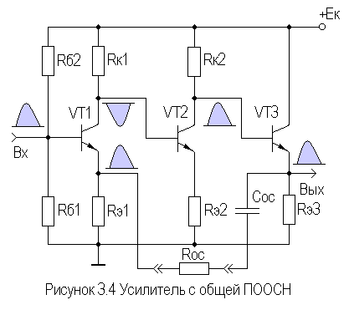
Возможность менять глубину общей ООС значительно расширяет сферу применения данного усилителя и делает ИМС многоцелевой.

3.4. Параллельная ООС по напряжению

Согласно элементарной теории ОС, параллельная ООС по напряжению (||ООСН) не меняет коэффициент усиления по напряжению $К_{0}$ усилителя, но за счет изменения его входного сопротивления меняется сквозной коэффициент усиления $К_{Е}$. В результате уменьшения входного сопротивления $R_{\text{вх}}$ к входу усилителя приложится напряжение
$U_{\text{вх}}=Е_{г}⋅ν_{\text{вх}}$,
где $ν_{\text{вх}}$ - коэффициент передачи входной цепи УУ.
По аналогии с $К_{0\text{ОС}}$ можно записать:
$К_{Е \text{ОС}}={К_{Е}}/(1+{βК}_{0})=ν_{\text{вх}}{К_{0}}/(1+{βК}_{0})$.
При глубокой ||ООСН (${βК}_{0}$>>1) получаем:
$К_{Е \text{ОС}}≈{ν_{\text{вх}}}/β$.
Входное сопротивление усилителя с ||ООСН определится как:
$R_{\text{вхОС}}={R_{\text{вх}}}/{F_{I}}$,
где глубина ООС по току $F_{I}=1+β_{I}K_{I}$ , $β_{I}={I_{\text{oc}}}/{I_{\text{вых}}}$.
Величину выходного сопротивления УУ, охваченного ||ООСН, можно приближенно оценить по уже известному соотношению:
$R_{\text{выхОС}}≈{R_{\text{вых}}}/F$.
Из изложенного следует, что ||ООСН стабилизирует сквозной коэффициент усиления по напряжению при постоянном сопротивлении источника сигнала, уменьшает входное и выходное сопротивления усилителя.
Каскад на БТ с ОЭ и ||ООСН представлен на рисунке 3.5.

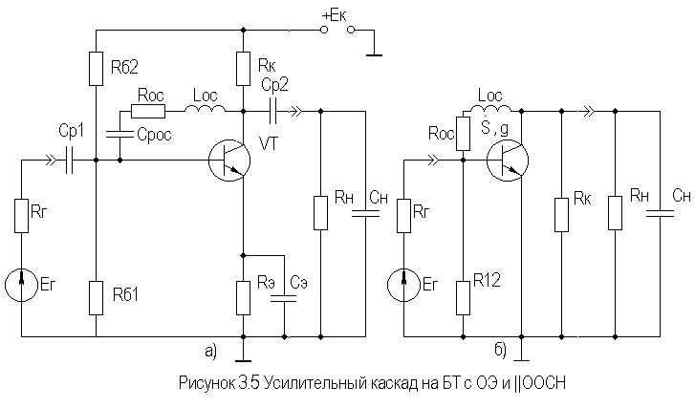

При ||ООСН выходное напряжение каскада вызывает ток ОС, протекающий через цепь ОС $R_{\text{oc}}L_{\text{oc}}С_{р \text{ос}}$ . Ранее (см. подраздел 2.6) рассматривалась схема коллекторной термостабилизации, работа которой основана на действии ||ООСН. В данном же каскаде ||ООСН действует только на частотах сигнала, что отражено на рисунке 3.5б.
Воспользовавшись рекомендациями подраздела 2.3, получим выражения для основных параметров в области СЧ. Для коэффициента усиления по напряжению получим:
$К_{0\text{ОС}}=(S_{0}R_{\text{oc}}−1)\frac{R_{\text{экв}}}{R_{\text{экв}}+R_{\text{oc}}}≈K_{0}\frac{R_{\text{oc}}}{R_{\text{экв}}+R_{\text{oc}}}$,
т.к. $S_{0}R_{\text{oc}}\text{>>}1$, $R_{\text{экв}}=R_{к}||R_{н}$. В большинстве случаев $R_{\text{oc}}>R_{\text{экв}}$, поэтому $К_{0}$ меняется незначительно. Само же изменение $К_{0}$ объясняется тем, что, в отличие от классической структуры УУ с ||ООСН, в реальной схеме каскада нет столь четкого разделения цепи ОС и цепи прямого усиления.
Входное сопротивление каскада с ||ООСН равно:
$R_{\text{вхОС}}=R_{\text{12}}||\frac{R_{\text{oc}}+R_{\text{экв}}}{1+g(R_{\text{oc}}+R_{\text{экв}})+К_{0}}$.
Обычно $К_{0}\text{>>}g(R_{\text{oc}}+R_{\text{экв}})$, $R_{\text{oc}}>R_{\text{экв}}$ и $К_{0}\text{>>}1$, тогда
$R_{\text{вхОС}}≈R_{\text{12}}||\frac{R_{\text{oc}}}{К_{0}}$.
Выходное сопротивление каскада с ||ООСН равно:
$R_{\text{выхОС}}=R_{к}||\frac{R_{г}(1+{\text{gR}}_{\text{oc}})+R_{\text{oc}}}{1+R_{г}(g+S_{0})}≈R_{к}||\frac{1+R_{\text{oc}}(g+1/{R_{г}})}{S_{0}}$,
т.к. как правило $S_{0}\text{>>}g$ и $S_{0}R_{г}\text{>>}1$.
Для определения параметров каскада в области ВЧ следует воспользоваться соотношениями для каскада с ОЭ (см. подраздел 2.5), принимая во внимание, что при расчете постоянной времени каскада $τ_{в}$ следует учитывать выходное сопротивление каскада с ||ООСН, т.е. $R_{\text{экв}}=R_{\text{вых}}||R_{н}$ и влияние ||ООСН на крутизну - $S_{0\text{OC}}=S_{0}−1/{R_{\text{ос}}}$.
Следует заметить, что существует возможность коррекции АЧХ (ПХ) в области ВЧ (МВ) путем включения последовательно с $R_{\text{oc}}$ корректирующей индуктивности $L_{\text{ос}}$. Эффект коррекции объясняется уменьшением глубины ООС в области ВЧ (МВ). Расчет каскада с ОЭ и ||ООСН в области НЧ ничем не отличается от расчета каскада без ОС (следует только учитывать изменение $R_{\text{вх}}$ и $R_{\text{вых}}$ при расчете постоянных времени разделительных цепей), исключение составляет расчет разделительной емкости $С_{р \text{ос}}$ из условия $Х_{\text{Ср} \text{ос}}≤{R_{\text{oc}}}/(\text{10}\text{.}\text{.}\text{.}\text{20})$.
Следует заметить, что существует возможность коррекции АЧХ (ПХ) в области НЧ (БВ) путем уменьшения емкости $С_{р \text{ос}}$. Эффект коррекции объясняется уменьшением глубины ООС в области НЧ (БВ).
Механизм действия ||ООСН в каскаде на ПТ с ОИ (схема не приводится ввиду совпадения ее топологии рисунку 3.5) во многом идентичен только что рассмотренному. Приведем расчетные соотношения для основных параметров каскада на ПТ с ||ООСН:
$К_{0\text{ОС}}=(S_{0}R_{\text{oc}}−1)\frac{R_{\text{экв}}}{R_{\text{экв}}+R_{\text{oc}}}≈K_{0}\frac{R_{\text{oc}}}{R_{\text{экв}}+R_{\text{oc}}}$,
т.к. $S_{0}R_{\text{oc}}\text{>>}1$, $R_{\text{экв}}=R_{с}||R_{н}$.
$R_{\text{вхОС}}=R_{з}||\frac{R_{\text{oc}}+R_{\text{экв}}}{1+К_{0}}$.
Как правило, $R_{\text{oc}}>R_{\text{экв}}$ и $К_{0}\text{>>}1$, тогда
$R_{\text{вхОС}}≈R_{з}||\frac{R_{\text{oc}}}{К_{0}}$.
$R_{\text{выхОС}}=R_{с}||\frac{R_{г}+R_{\text{oc}}}{1+R_{г}S_{0}}≈R_{с}||\frac{R_{\text{oc}}+R_{г}}{S_{0}R_{г}}$,
т.к. чаще всего $S_{0}R_{г}\text{>>}1$.
Все вышесказанное о влиянии ||ООСН на АЧХ (ПХ) каскада на БТ справедливо и для каскада на ПТ.
||ООСН обычно применяют тогда, когда требуется понизить входное сопротивление каскада, что необходимо во входных каскадах УУ, работающих в низкоомном согласованном тракте передачи.

3.5. Параллельная ООС по току

На рисунке 3.6 приведена схема двухкаскадного усилителя, охваченного общей параллельной ООС по току (||ООСТ), которая вводится в усилитель путем включения резистора $R_{\text{ос}}$.
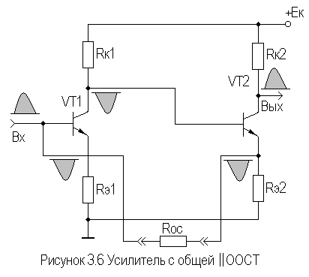

Напряжение ОС снимается с резистора $R_{э2}$, включенного последовательно с нагрузкой усилителя. Напряжение ОС, пропорциональное выходному току усилителя, образует ток $I_{\text{ос}}$, протекающий через $R_{\text{ос}}$. Во входной цепи УУ происходит алгебраическое сложение токов $I_{\text{вх}}$ и $I_{\text{ос}}$. Поскольку ||ООСТ применяется в основном в усилителях тока, то логично оценить ее воздействие на коэффициент усиления по току:
$K_{I \text{OC}}={K_{I}}/{F_{I}}$,
где $F_{I}=1+β_{I}K_{I}$ - глубина ОС по току.
Если принять, что $K_{I}$ усилителя без ОС велик и источник сигнала имеет большое внутреннее сопротивление (т.е. представляет собой источник тока), то $K_{I \text{OC}}≈(R_{\text{oc}}+R_{э2})/{R_{э2}}$. Если $R_{\text{ос}}$>>$R_{э2}$, то $K_{I \text{OC}}≈{R_{\text{oc}}}/{R_{э2}}$. Следовательно, ||ООСТ стабилизирует коэффициент передачи по току УУ.
Входное сопротивление УУ с ОС определяется способом подачи сигнала ОС во входную цепь, поэтому:
$R_{\text{вхОС}}={R_{\text{вх}}}/{F_{I}}$.
Выходное сопротивление УУ с ОС определяется способом снятия сигнала ОС в выходной цепи, поэтому:
.
Описанный усилитель целесообразно выполнить в виде ИМС с внешней цепью ОС, что позволяет в широких пределах изменять его характеристики.

3.6. Дополнительные сведения по ОС

3.6.1. Комбинированная ООС

В УУ возможно применение различных видов ООС одновременно. Характерным примером в этом отношении является каскад с ОЭ и комбинированной ООС (рисунок 3.7) - ПООСТ за счет $R_{1}$ и ||ООСН за счет $R_{2}$.
Применение подобной комбинированной ООС (КООС) целесообразно в случае выполнения усилителя в виде гибридно-пленочной ИМС, поскольку резисторы, выполненные по толсто- или тонкопленочной технологии имеют уход параметров в одну сторону (в плюс или минус). Влияние $R_{1}$ и $R_{2}$, например, на коэффициент усиления противоположны по знаку, поэтому одновременное их уменьшение или увеличение практически не скажется на результирующем коэффициенте усиления.

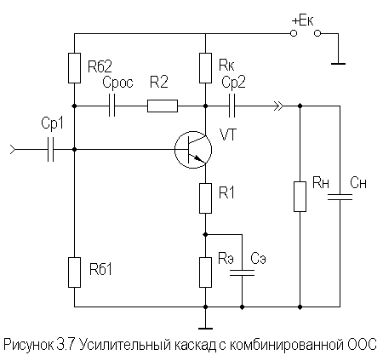

При приближенном анализе каскада с КООС следует учитывать, что коэффициент усиления будет в основном определяться ПООСТ, а $R_{\text{вх}}$ и $R_{\text{вых}}$-||ООСН, поэтому:
$К_{0\text{ОС}}≈{K_{0}}/{F_{1}}$,
$R_{\text{вхОС}}≈R_{\text{12}}||\frac{R_{2}}{К_{0\text{ОС}}}$,
$R_{\text{выхОС}}≈R_{к}||\frac{1+R_{2}(g_{\text{ос}}+1/{R_{г}})}{S_{0\text{ОС}}}$,
где $g_{\text{oc}}=1/[r_{б}+(1+H_{\text{21}э})⋅(r_{э}+Δr+R_{1})], S_{0\text{OC}}={S_{0}}/{F_{1}}, F_{1}=1+S_{0}R_{1}$.
Более подробно анализ каскадов с КООС представлен в [8].

3.6.2. Многокаскадные усилители с ООС

Для получения ООС в УУ необходимо, чтобы суммарный фазовый сдвиг ϕ, вносимый усилителем и цепью ОС, был равен 180° во всем диапазоне рабочих частот. В многокаскадном усилителе это требование обычно выполняется, строго говоря, только на одной частоте. На остальных частотах, особенно на границах и за пределами полосы рабочих частот АЧХ, ϕ≠180°. Это происходит за счет дополнительных фазовых сдвигов, вносимых реактивными элементами схемы усилителя, причем эти сдвиги будут тем больше, чем большее число каскадов охвачено общей цепью ООС. При дополнительном фазовом сдвиге 180°, ϕ=360° (баланс фаз), ООС превратится в ПОС, и, если βК>>1 (баланс амплитуд), усилитель превратится в генератор.
Теоретически одно- и двухкаскадный усилитель с частотно-независимой ООС устойчив при любой глубине ОС, трехкаскадный - при F≤9, однако практически, с учетом запаса по устойчивости и возможностью дополнительных фазовых сдвигов, рекомендуют брать F≤5 для однокаскадного, F≤4 для двух и F≤3 для трехкаскадного усилителя, охваченного общей ООС. Не рекомендуется охватывать общей ООС более трех каскадов, если же это необходимо, то возможно использование специальных корректирующих цепей, которые будут рассмотрены в подразделе 6.6.

3.6.3. Паразитные ОС в многокаскадных усилителях

Т.к. для различных каскадов многокаскадного усилителя обычно применяют один и тот же источник питания, то из-за наличия его внутреннего сопротивления $Z_{П}$ (рисунок 3.8) в усилителе возникают паразитные (нежелательные) ОС. Переменная составляющая тока каскадов (преимущественно оконечного) создает на $Z_{П}$переменную составляющую $U_{П}$, которая поступает в цепи питания предыдущих каскадов и тем самым замыкает сразу несколько петель паразитных ОС, что может привести к самовозбуждению.
Для недопущения самовозбуждения необходимо, чтобы петлевое усиление βК<1 (если принять запас устойчивости в два раза, то βК<0,5). При уменьшении запаса устойчивости возможно увеличение неравномерности АЧХ и ФЧХ из-за увеличения глубины паразитной ПОС $F_{П}$. Полагая, что неравномерность АЧХ усилителя возрастает приблизительно в $F_{П}$ раз и, ограничившись неравномерностью АЧХ порядка 0,5 дБ (1,06 раза), получаем допустимое петлевое усиление любой петли паразитной ОС βК<0,06, т.е. требования к глубине паразитных ОС, вытекающие из условия стабильности характеристик, гораздо жестче, чем из условия стабильности.
Самым эффективным и достаточно простым способом, исключающим сложных стабилизированных источников питания, является применение развязывающих (устраняющих ОС) фильтров, состоящих из $R_{ф}$ и $С_{ф}$ и включаемых последовательно или параллельно источнику питания (рисунки 3.8 и 3.9).
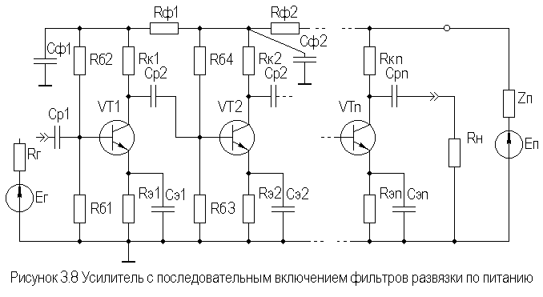

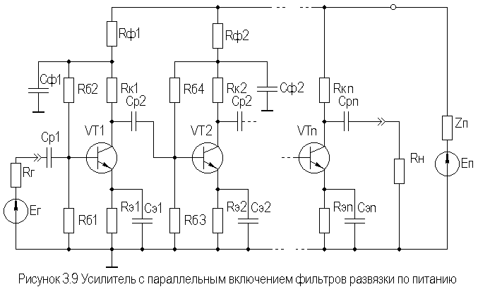

Фильтры включаются на пути обратной передачи в петле ОС и создают делитель переменного напряжения, сопротивления плеч которого равны $R_{ф}$ и $Х_{\text{Сф}}$. Ослабление делителем напряжения паразитной ОС на нижней граничной частоте характеризуется коэффициентом развязки
$К_{\text{раз}}=\sqrt{1+(ω_{н}С_{ф}R_{ф})^{2}}$,
откуда
$С_{ф}={\sqrt{К_{\text{раз}}^{2}−1}}/{ω_{н}}R_{ф}$.
Номинал резистора $R_{ф}$ определяется требуемым напряжением питания предварительных каскадов, которое, как правило, меньше, чем у оконечного.
Кроме ослабления паразитных ОС, развязывающие фильтры одновременно сглаживают пульсации напряжения питания с частотой 50 и 100 Гц, если усилитель питается от сетевого выпрямителя. Уровень напряжения на выходе усилителя задают, исходя из требования, чтобы в любой точке УУ амплитуда напряжения фона, добавляющегося к основному сигналу, была бы, по меньшей мере, в (2…3)D раз меньше максимальной амплитуды последнего, D - динамический диапазон УУ.

4. УСИЛИТЕЛИ МОЩНОСТИ

4.1. Общие сведения

Усилители мощности (УМ) предназначены для передачи больших мощностей сигнала без искажений в низкоомную нагрузку. Обычно они являются выходными каскадами многокаскадных усилителей. Основной задачей УМ является выделение в нагрузке возможно большей мощности сигнала, усиление напряжения в нем является второстепенным фактором.
Основными задачами при проектировании УМ являются:
♦ обеспечение режима согласования выходного сопротивления УМ с нагрузкой с целью передачи в нагрузку максимальной мощности;
♦ достижение минимальных нелинейных искажений сигнала;
♦ получение максимального КПД.
УМ классифицируются по:
♦ способу усиления - на однотактные и двухтактные;
♦ способу согласования - на трансформаторные и бестрансформаторные;
♦ классу усиления - на классы A, B, AB, C, D.
В качестве методов проектирования могут применяться:
♦ графоаналитические (построение ДХ и т.д.);
♦ по усредненным параметрам.

4.2. Классы усиления

Для всех рассмотренных ранее усилительных каскадов предполагалось. Что они работают в режиме класса А. Выбор рабочей точки покоя, например для БТ, (см. рисунок 2.10) производится таким образом, чтобы входной сигнал полностью помещался на линейном участке входной ВАХ транзистора, а значение $I_{б0}$ располагалось на середине этого линейного участка. На выходной ВАХ транзистора в режиме класса А рабочая точка ($I_{к0},U_{к0}$) располагается на середине нагрузочной прямой так, чтобы амплитудные значения сигналов не выходили за те пределы нагрузочной прямой, где изменения тока коллектора прямо пропорциональны изменениям тока базы. Поскольку режим А характерен работой транзисторов на почти линейных участках своих ВАХ, то УМ в этом режиме будет иметь минимальные НИ (обычно $К_{Г}≤1\text{\%}$).
При работе в режиме класса А транзистор все время находится в открытом состоянии, следовательно, угол отсечки (половина времени за период, в течение которого транзистор открыт) $ϕ_{\text{отс}}={\text{180}}^{0}$. Потребление мощности источника питания происходит в любой момент, поэтому каскады, работающие в режиме класса А, характеризуются невысоким КПД (в идеале - 50%, реально - (35…45)%). Режим усиления класса А в УМ применяется в тех случаях, когда необходимы минимальные НИ, а мощность и КПД не имеют решающего значения.
Более мощные варианты выходных каскадов работают в режиме класса В, характеризующегося $ϕ_{\text{отс}}={\text{90}}^{0}$ (рисунок 4.1).

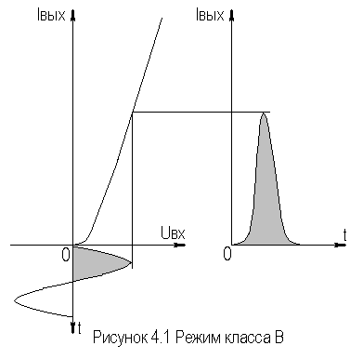

В режиме покоя транзистор закрыт и не потребляет мощности от источника питания, а открывается только в течение половины периода входного сигнала. Относительно небольшая потребляемая мощность позволяет получить в УМ класса В значение КПД до 70%. Режим класса В обычно применяется в двухтактных УМ. Основной недостаток УМ класса В - большой уровень НИ ($К_{Г}≤\text{10}\text{\%}$).
Режим класса АВ занимает промежуточное значение между режимами класса А и В и применяется в двухтактных УМ. В режиме покоя через транзистор протекает небольшой ток покоя $I_{к0}$(рисунок 4.2), выводящий основную часть рабочей полуволны входного гармонического сигнала на участок ВАХ с относительно малой нелинейностью.
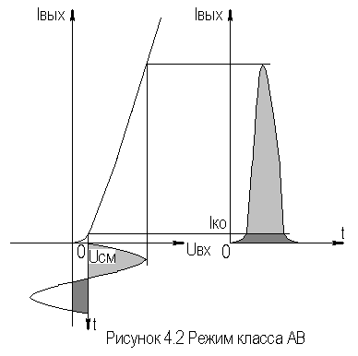

Угол отсечки в режиме класса АВ достигает (120…130)°, КПД и НИ - средние между значениями для режимов классов А и В.
В режиме класса С транзистор заперт смещением $U_{\text{см}}$ (рисунок 4.3), $ϕ_{\text{отс}}={\text{90}}^{0}$, поэтому УМ класса С более экономичны, чем УМ класса В.

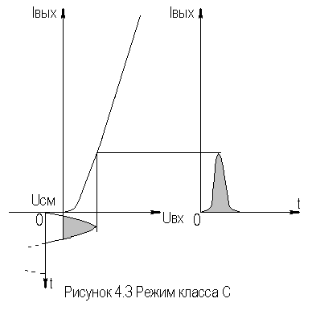
Однако в режиме класса С велики НИ, поэтому класс С применяется, в основном, в генераторах и резонансных усилителях, где высшие гармонические составляющие отфильтровываются резонансным контуром в цепи нагрузки.
В мощных усилителях - преобразователях находит применение режим класса D или ключевой режим работы усилительных элементов. Данный режим, в сочетании с широтно-импульсной модуляцией, позволяет мощные экономичные УМ, в т.ч. и для систем звуковой трансляции.
Таким образом, активный элемент в УМ может работать как без отсечки тока (класс А), так и с отсечкой (классы АВ, В, С, D). Класс усиления задается положением рабочей точки в режиме покоя.

4.3. Однотактные УМ

В качестве однотактных бестрансформаторных УМ могут быть применены уже рассмотренные каскады с ОЭ (ОИ) и ОК (ОС), выполненные на мощных БТ или ПТ, причем эмиттерный (истоковый) повторитель эффективен при низкоомной (порядка единиц ом) нагрузке. Основной недостаток таких каскадов - в режиме согласования с нагрузкой КПД≤25%.
Однотактные трансформаторные УМ имеют КПД≤50% за счет оптимального согласования с нагрузкой с помощью трансформатора (рисунок 4.4).
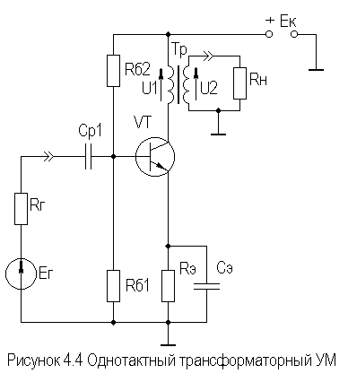

Сопротивление нагрузки по переменному току равно:
$R_{н≈≈R_{н}⋅n^{2}}$,
где n - коэффициент трансформации, $n={U_{1}}/{U_{2}}$.
Данный каскад находит ограниченное применение в современной схемотехнике УМ из-за ряда существенных недостатков:
♦ малого КПД;
♦ больших частотных искажений за счет трансформатора;
♦ больших НИ за счет тока подмагничивания трансформатора;
♦ невозможности реализации в виде ИМС.
Трансформаторные УМ подробно описаны в классических учебниках по УУ, например, в[5,6].

4.4. Двухтактные УМ

Двухтактные УМ ввиду возможности использования режимов АВ, В, С и D характеризуются лучшими энергетическими показателями. На рисунке 4.5 приведена схема двухтактного УМ с трансформаторной связью.

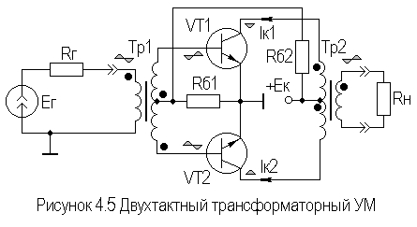

При работе данного УМ в режиме класса В, цепь резистора $R_{б2}$ отсутствует. Трансформатор ${\text{Тр}}_{1}$ осуществляет согласование входа УМ с источником сигнала, трансформатор ${\text{Тр}}_{2}$ согласует выходное сопротивление УМ с сопротивлением нагрузки. Трансформатор ${\text{Тр}}_{1}$ выполняет еще и функции фазоинвертора (см. на рисунке 4.5 фазировку его обмоток).
Усиление сигнала в рассматриваемом УМ происходит в два такта работы устройства. Первый такт сопровождается усилением положительной полуволны гармонического сигнала с помощью транзистора ${\text{VT}}_{2}$, второй - усилением отрицательной полуволны гармонического сигнала с помощью ${\text{VT}}_{1}$.
Графический и энергетический расчет двухтактного трансформаторного УМ двухтактного достаточно полно представлены в классических учебниках по усилительным устройствам, например, [5,6]. Энергетический расчет показывает, что КПД такого УМ реально достигает порядка 70%, что примерно в 1,5 раза больше чем у однотактных УМ.
При выборе типа для УМ следует учитывать то обстоятельство, что на коллекторе закрытого транзистора действует напряжение, равное примерно $2⋅Е_{к}$, что объясняется суммированием $Е_{к}$ и напряжения на секции первичной обмотки ${\text{Тр}}_{2}$.
Вследствие того, что каждый транзистор пропускает ток только для одной полуволны гармонического сигнала, режим класса В характеризуется лучшим использованием транзистора по току.
Поскольку токи в секциях обмоток трансформаторов протекают в разных направлениях, отсутствует подмагничивание их сердечников. Отметим так же, что в двухтактном УМ исключена (при симметрии плеч УМ) паразитная ОС по источнику питания и в выходном сигнале отсутствуют четные гармонические составляющие.
Как уже отмечалось выше, отсутствие тока покоя в УМ класса В приводит к появлению значительных НИ. Вследствие нелинейности входных ВАХ, выходной сигнал в двухтактном УМ класса В имеет переходные искажения типа "ступеньки" (рисунок 4.6).
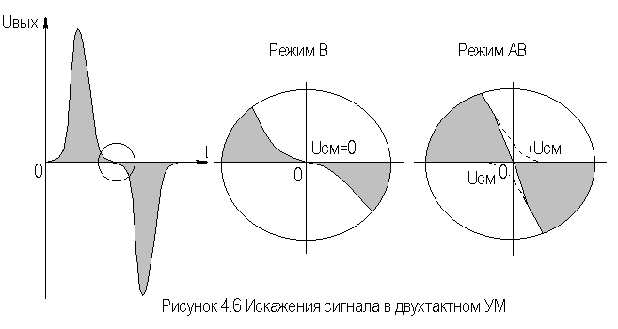

Уменьшение НИ возможно путем перехода к режиму класса АВ (см. рисунки 4.2 и 4.6). Т.к. токи покоя в режиме класса АВ малы, то они практически не влияют на энергетические показатели УМ.
Поскольку трансформатор является весьма "неудобным" элементом при выполнении УМ в виде ИМС и вносит существенные искажения в выходной сигнал усилителя, УМ с трансформаторами находят ограниченное применение в современной схемотехнике УУ.
В современной электронике наиболее широко применяются бестрансформаторные двухтактные УМ. Такие УМ имеют хорошие массогабаритные показатели и просто реализуются в виде ИМС.
Возможно построение двухтактных бестрансформаторных УМ по структурной схеме, показанной на рисунке 4.7.

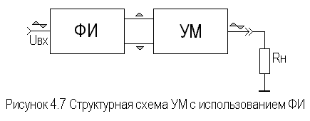
Здесь ФИ - фазоинверсный каскад предварительного усиления (драйвер), УМ - двухтактный каскад усиления мощности.
В качестве драйвера может использоваться каскад с разделенной нагрузкой (рисунок 4.8).

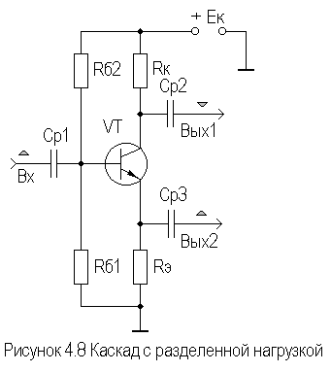
Можно показать, что при $R_{э}=\frac{I_{э0}}{I_{к0}}⋅R_{к}≈R_{к}=R$, $К_{\text{01}}≈К_{\text{02}}=\frac{S_{0}R}{1+S_{0}R}≈1$.
Несмотря на такие достоинства, как простота и малые частотные и нелинейные искажения, каскад с разделенной нагрузкой находит ограниченное применение из-за малого $К_{0}$ и разных $R_{\text{вых}}$, что приводит к несимметричности АЧХ выходов в областях ВЧ и НЧ.
Гораздо чаще применяются ФИ на основе дифференциального каскада (ДК) (рисунок 4.9).
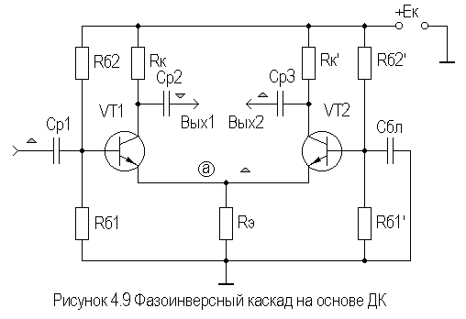

ДК будут рассмотрены далее, пока же отметим, что через $R_{ý}$будет протекать удвоенный ток покоя транзисторов VT1 и VT2 и, следовательно, номинал резистора $R_{ý}$ в схеме фазоинверсного каскада уменьшается вдвое по сравнению с расчетом каскада с ОЭ.
При рассмотрении, например, левой половины фазоинверсного каскада видно, что в цепи эмиттера транзистора VT1 (включенного с ОЭ) присутствует $R_{э}$ и параллельно ему входное сопротивление транзистора VT2 (включенного с ОБ), $R_{\text{вхОБ}}≈1/{S_{0}}$.
Обычно берут $R_{э}\text{>>}R_{\text{вхОБ}}$(или заменяют $R_{э}$ эквивалентом высокоомного сопротивления в виде источника стабильного тока, который будет рассмотрен в дальнейшем вместе с ДК), поэтому можно подставить вместо $R_{\text{oc}}$ в выражение для глубины ПООСТ (см. подраздел 3.2) $R_{\text{вхОБ}}$:
$$A=1+S_{0}⋅R_{\text{вхОБ}}≈1+{S_{0}}/{S_{0}}=2\text{.}$$
Следовательно, можно считать, что в фазоинверсном каскаде присутствует ПООСТ с глубиной, равной двум. Принимая во внимание, что относительно эмиттера VT2 транзистор VT1 включен по схеме с ОК, нетрудно показать, что при идентичности параметров транзисторов $К_{\text{01}}≈К_{\text{02}}≈{К_{0}}/2$, т.е. коэффициенты передачи по напряжению плеч фазоинверсного каскада на основе ДК равны половине коэффициента передачи каскада с ОЭ.
Довольно широко применяется ФИ на комплиментарных транзисторах, вариант схемы которого представлен на рисунке 4.10.

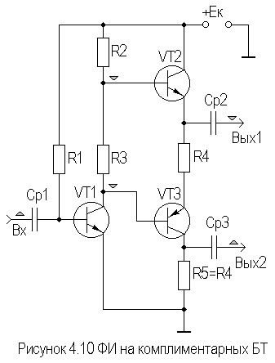

Использование комплиментарной пары транзисторов VT1 и VT2, имеющих разную проводимость, но одинаковые параметры (например, КТ315-КТ361, КТ502-КТ503, КТ814-КТ815 и др.) позволяет инвертировать фазу входного сигнала на 180° на первом выходе.
Кроме рассмотренных выше каскадов, в качестве фазоинверсных также применяются каскады с ОЭ, включенные согласно структурной схемы, показанной на рисунке 4.11. Отметим, что ФИ, построенный по такой схеме, имеет разбаланс АЧХ и ФЧХ выходов.

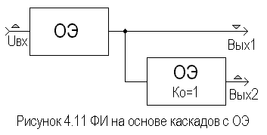

В качестве выходного каскада УМ, подключаемого к выходам ФИ, может использоваться каскад, одна из разновидностей которого приведена на рисунке 4.12.

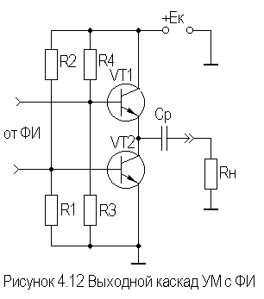

В данном каскаде возможно использование режимов классов В, АВ, С. К достоинствам каскада следует отнести возможность использования мощных транзисторов одного типа проводимости. При использовании двухполярного источника питания возможно непосредственное подключение нагрузки, что позволяет обойтись без разделительного конденсатора на выходе, который обычно имеет большую емкость и габариты и, следовательно, труднореализуем в микроисполнении.
В целом, в УМ, выполненных по структурной схеме, представленной на рисунке 4.7, не достижим высокий КПД вследствие необходимости применения в ФИ режима класса А.
Гораздо лучшими параметрами обладают двухтактные бестрансформаторные УМ, выполненные на комплиментарных транзисторах. Такие УМ принято называть бустерами. Различают бустеры напряжения и тока. Поскольку усиление напряжения обычно осуществляется предварительными каскадами многокаскадного усилителя, а нагрузка УМ, как правило, низкоомная, то наибольшее распространение получили выходные каскады в виде бустера тока.
На рисунке 4.13 приведена схема простейшего варианта бустера тока класса В на комплиментарных транзисторах и двухполярным питанием.

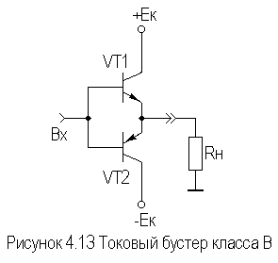

При подаче на вход бустера положительной полуволны входного гармонического сигнала открывается транзистор VT1 и через нагрузку потечет ток. При подаче на вход бустера отрицательной полуволны входного гармонического сигнала открывается транзистор VT2 и через нагрузку потечет ток в противоположном направлении. Таким образом, на $R_{н}$ будет формироваться выходной сигнал.
Включение транзисторов с ОК позволяет получить малое выходное сопротивление, что необходимо для согласования с низкоомной нагрузкой для передачи в нее максимальной выходной мощности. Большое входное сопротивление позволяет хорошо согласовать каскад с предварительным усилителем напряжения. За счет 100% ПООСН $К_{0}≈1$.
Благодаря использованию двухполярного источника питания возможна гальваническая связь каскада с нагрузкой, что делает возможным применение токовых бустеров в усилителях постоянного тока. Кроме того, это обстоятельство весьма благоприятно при реализации бустера в виде ИМС.
Существенным недостатком рассматриваемого бустера является большие НИ ($К_{Г}>\text{10}\text{\%}$), что и ограничивает его практическое использование. Свободным от этого недостатка является токовый бустер класса АВ, схема которого приведена на рисунке 4.14.

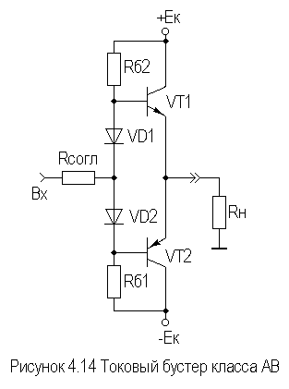
Начальные токи покоя баз транзисторов здесь задаются с помощью резисторов $R_{б1}$ и $R_{б2}$, а также диодов ${\text{VD}}_{1}$ и ${\text{VD}}_{2}$. При интегральном исполнении в качестве диодов используются транзисторы в диодном включении. Напомним, что падение напряжения на прямосмещенном диоде $Δϕ≈0,7В$, а в кремниевых ИМС с помощью диодов осуществляется параметрическая термостабилизация (см. подраздел 2.6). Сопротивление $R_{\text{согл}}$ вводится для лучшего согласования с предыдущим каскадом усилителя.
При положительной полуволне входного гармонического сигнала диод ${\text{VD}}_{1}$ подзапирается и на базе ${\text{VT}}_{1}$ будет "отслеживаться входной потенциал, что приведет к его отпиранию и формированию на сопротивлении нагрузки положительной полуволны выходного гармонического сигнала. При отрицательной полуволне входного гармонического сигнала работает ${\text{VD}}_{2}$ и ${\text{VT}}_{2}$, и на нагрузке формируется отрицательная полуволна выходного гармонического сигнала.
Для увеличения выходной мощности могут быть использованы бустеры на составных транзисторах, включенных по схеме Дарлингтона (рисунок 4.15), у которой коэффициент передачи по току равен произведению коэффициентов передачи тока базы транзисторов ${\text{VT}}_{1}$ и ${\text{VT}}_{2}$ причем возможна однокристальная реализация данной структуры, например, составной транзистор КТ829.

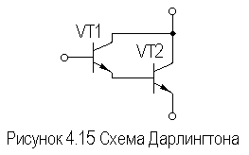

Из полевых транзисторов в УМ более пригодны МОП- транзисторы с индуцированными каналами n- и p- типа, имеющими такой же характер смещения в цепи затвор-исток, как и у биполярных, но имеющих более линейную входную ВАХ, приводящую к меньшему уровню ВАХ. Схема УМ на ПТ указанного типа приведена на рисунке 4.16.

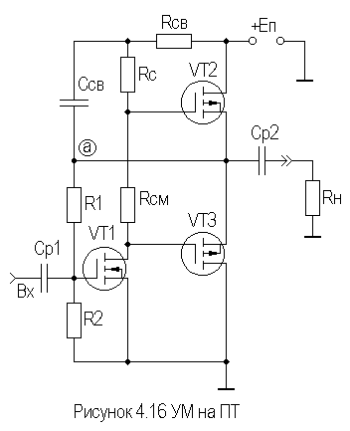

В данном каскаде введена положительная ОС по питанию путем включения резистора $R_{\text{св}}$ последовательно с $R_{c}$. В точку a выходное напряжение подается через конденсатор $С_{\text{св}}$ и служит "вольтодобавкой", увеличивающей напряжение питания предоконечного каскада в тот полупериод, в который ток транзистора ${\text{VT}}_{1}$ уменьшается. Это позволяет снять с него достаточную амплитуду напряжения, необходимую для управления оконечным истоковым повторителем, повышает выходную мощность и КПД усилителя. Аналогичная схема "вольтодобавки" применяется и в УМ на БТ.
Широкое применение находят УМ, у которых в качестве предварительных каскадов применены операционные усилители. На рисунках 4.17а,б приведены соответствующие схемы УМ режимов класса В и АВ.

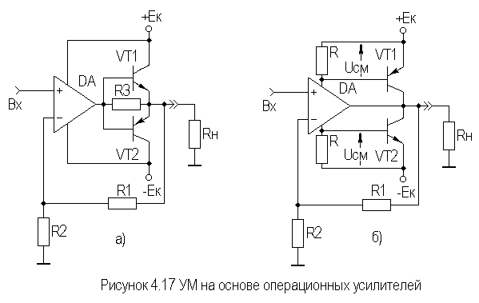

Данные примеры иллюстрируют еще одно направление в разработке УМ - применение общей ООС, служащей, в частности, для снижения уровня НИ.
Более подробное описание схем УМ содержится в [1,9].

5. УСИЛИТЕЛИ ПОСТОЯННОГО ТОКА

5.1. Общие сведения

Усилителями постоянного тока (УПТ) называются устройства, предназначенные для усиления медленно изменяющихся сигналов вплоть до нулевой частоты. На рисунке 5.1 приведена АЧХ УПТ.

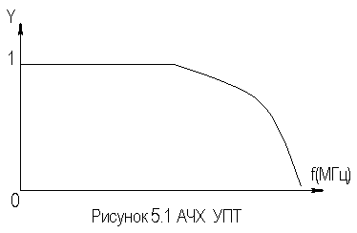

Для осуществления передачи сигналов частот, близких к нулю, в УПТ используется непосредственная (гальваническая) связь между каскадами. Однако такая связь приводит к необходимости решения специфических задач:
♦ согласование потенциальных уровней в соседних каскадах;
♦ уменьшения дрейфа (нестабильности) выходного уровня напряжения или тока.

5.2. Способы построения УПТ

Основная проблема, с которой сталкиваются разработчики УПТ, является дрейф нуля. Дрейфом нуля (нулевого уровня) называется самопроизвольное отклонение напряжения или тока на выходе УПТ от начального значения. Поскольку дрейф нуля наблюдается и при отсутствии сигнала на входе на входе УПТ, то его невозможно отличить от истинного сигнала.
К физическим причинам, вызывающим дрейф нуля в УПТ, относятся:
♦ нестабильность источников питания;
♦ временная нестабильность ("старение") параметров транзисторов и резисторов;
♦ температурная нестабильность параметров транзисторов и резисторов;
♦ низкочастотные шумы;
♦ помехи и наводки.
Наибольшую нестабильность вносит температурный фактор. Положение усугубляется наличием гальванической связи между каскадами, хорошо передающей медленные изменения сигнала, что приводит к эффекту каскадирования температурных нестабильностей каскадов от входа к выходу.
Поскольку температурные изменения параметров усилительных элементов имеют закономерный характер (см. подразделы 2.2 и 2.10), то они могут быть в некоторой степени скомпенсированы теми же методами, что и в усилителях гармонических сигналов.
Абсолютным дрейфом нуля ${ΔU}_{\text{вых}}$ называется максимальное самопроизвольное отклонение выходного напряжения УПТ при замкнутом входе за определенный промежуток времени. Качество УПТ оценивают по напряжению дрейфа нуля, приведенного к входу усилителя:
$е_{\text{др}}={{ΔU}_{\text{вых}}}/{К_{U}}$.
Приведенный к входу дрейф нуля эквивалентен ложному входному сигналу, он ограничивает минимальный входной сигнал, т.е. определяет чувствительность УПТ.
С целью снижения дрейфа нуля в УПТ используются:
♦ глубокие ООС;
♦ термокомпенсирующие элементы;
♦ преобразование постоянного тока в переменный, его усиление и последующее детектирование;
♦ построение УПТ по балансной схеме.
УПТ прямого усиления, по сути, являются обычными многокаскадными усилителями с непосредственной связью. В качестве УПТ может использоваться усилитель, схема которого приведена на рисунке 3.4.
В этом усилителе резисторы $R_{э1}$, $R_{э2}$ и $R_{э3}$, помимо создания местных и общих цепей ООС, обеспечивают необходимое напряжение смещения в своих каскадах. В многокаскадном УПТ можно обеспечить требуемый режим транзисторов по постоянному току путем последовательного повышения потенциалов эмиттеров от входа к выходу, что обусловлено непосредственной межкаскадной связью "коллектор-эмиттер", потенциалы коллекторов тоже возрастают от входа к выходу. Возможно обеспечение режима каскадов УПТ путем уменьшения $R_{к}$ от входа к выходу, однако в том и другом случае следствием будет уменьшение коэффициента усиления УПТ.
В многокаскадных УПТ прямого усиления может происходить частичная компенсация дрейфа нуля. Так, положительное приращение тока коллектора первого транзистора вызовет отрицательное приращение тока базы и, следовательно, тока коллектора второго транзистора. На практике полная компенсация дрейфа нуля не достижима даже для одной температурной точки, тем не менее, в УПТ с четным числом каскадов наблюдается его снижение.
В связи с тем, что данный УПТ имеет однополярное питание, на его входе и выходе присутствует некоторый постоянный потенциал, что не позволяет подключать низкоомные источник сигнала и нагрузку непосредственно между ними и общим проводом. В этом случае используется мостовая схема с включением $R_{Г}$ и $R_{н}$ в диагонали входного и выходного мостов (рисунок 5.2).
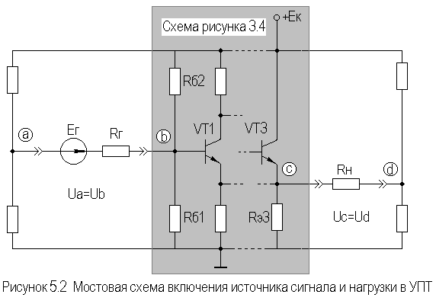

Для расчета частотных и временных характеристик УПТ с прямым усилением можно использовать материалы подразделов 2.5 и 3.3, а также подраздела 2.9 в случае построения УПТ на ПТ.
Для целей согласования потенциалов используют транзисторы различной проводимости, для лучшей температурной компенсации применяют диоды и стабилитроны. Применение двухполярного источника питания позволяет непосредственно подключать источник сигнала и нагрузку к УПТ, т.к. в этом случае обеспечены нулевые потенциалы на его входе и выходе. Указанные меры реализованы в схеме УПТ, приведенной на рисунке 5.3.
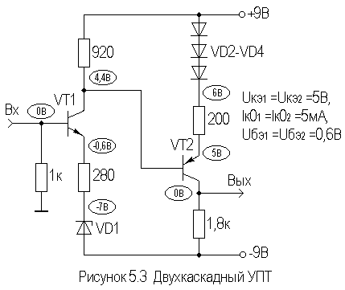

УПТ с прямым усилением на основе непосредственной связи между каскадами и глубокими ООС позволяют получить $К_{0}≤\text{40}\text{дБ}$ при $U_{\text{вх}}$ порядка десятков милливольт. В таких УПТ возникает проблема устранения паразитной ОС по цепям питания, ибо не представляется возможным применение обычных фильтров.
УПТ прямого усиления имеют большой температурный дрейф ($е_{\text{др}}$составляет единицы милливольт на градус). Кроме температурного дрейфа в таких УПТ существенное влияние оказывают временной дрейф, нестабильность источников питания и низкочастотные шумы.
Отмеченные недостатки в значительной мере преодолеваются в УПТ с преобразованием (модуляцией) сигнала. На рисунке 5.4 приведена структурная схема УПТ с преобразованием постоянного тока в переменный и даны эпюры напряжений, поясняющие принцип его работы.
Входной сигнал постоянного напряжения $U_{\text{вх}}$ преобразуется в пропорциональный ему сигнал переменного напряжения с помощью модулятора М, потом усиливается обычным усилителем гармонических сигналов У, а затем демодулятором ДМ преобразуется в сигнал постоянного напряжения $U_{н}$. Поскольку в усилителях переменного тока дрейф нуля не передается от каскада к каскаду (из-за наличия разделительных емкостей между каскадами), то в данном УПТ реализуется минимальный дрейф нуля.

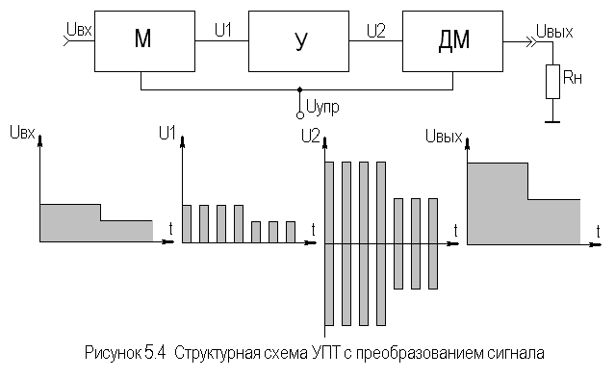

В качестве модулятора можно использовать управляемые ключевые схемы, выполненные обычно на ПТ. Простейшим демодулятором является обычный двухполупериодный выпрямитель с фильтром на выходе. Следует заметить, что существует большое многообразие схемных решений как модуляторов, так и демодуляторов, рассмотрение которых не позволяет ограниченный объем данного пособия.
В качестве недостатков УПТ с преобразованием сигнала следует отнести проблему реализации модуляторов малого уровня входного сигнала и повышенную сложность схемы.
Достичь существенного улучшения электрических, эксплуатационных и массогабаритных показателей УПТ можно за счет их построения на основе балансных схем.

5.3. Дифференциальные усилители

В настоящее время наибольшее распространение получили УПТ на основе дифференциальных (параллельно-балансных или разностных) каскадов. Такие усилители просто реализуются в виде монолитных ИМС и широко выпускаются промышленностью (КТ118УД, КР198УТ1 и др.). На рисунке 5.5 приведена принципиальная схема простейшего варианта дифференциального усилителя (ДУ) на БТ.
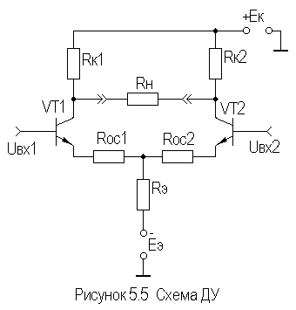

Любой ДУ выполняется по принципу сбалансированного моста, два плеча которого образованы резисторами $R_{к1}$ и $R_{к2}$, а два других - транзисторами ${\text{VT}}_{1}$ и ${\text{VT}}_{2}$. Сопротивление нагрузки $R_{н}$ включено в диагональ моста. Резисторы цепи ПООСТ $R_{\text{ОС}1}$ и $R_{\text{ОС}2}$ обычно невелики или вообще отсутствуют, поэтому можно считать, что резистор $R_{э}$ подключен к эмиттерам транзисторов.
Двухполярное питание позволяет обойтись на входах (выходах) ДУ без мостовых схем за счет снижения потенциалов баз (коллекторов) до потенциала общей шины.
Рассмотрим работу ДУ для основного рабочего режима - дифференциального. За счет действия $U_{\text{вх}1}$ транзистор ${\text{VT}}_{1}$ приоткрывается, и его ток эмиттера получает приращение ${ΔI}_{э1}$, а за счет действия $U_{\text{вх}2}$ транзистор ${\text{VT}}_{2}$ призакрывается, и ток его эмиттера получает отрицательное приращение $−{ΔI}_{э2}$. Следовательно, результирующее приращение тока в цепи резистора $R_{э}$ при идеально симметричных плечах близко к нулю и, следовательно, ООС для дифференциального сигнала отсутствует.
При анализе ДУ выделяют два плеча, представляющие собой каскады с ОЭ, в общую цепь эмиттеров транзисторов которых включен общий резистор $R_{э}$, которым и задается их общий ток. В связи с этим представляется возможным при расчете частотных и временных характеристик ДУ пользоваться соотношениями подразделов 2.5 и 2.12 с учетом замечаний, приведенных в подразделе 4.4. Например, коэффициент усиления дифференциального сигнала $K_{U \text{диф}}$ будет равен в случае симметрии плеч (см. подраздел 4.4) $K_{U \text{диф}}=2⋅К_{U \text{пл}}=К_{0}$, т.е. дифференциальный коэффициент усиления равен коэффициенту усиления каскада с ОЭ.
ДУ отличает малый дрейф нуля, большой коэффициент усиления дифференциального (противофазного) сигнала $K_{U \text{диф}}$ и большой коэффициент подавления синфазных помех, т.е. малый коэффициент передачи синфазного сигнала $K_{U \text{сф}}$.
Для обеспечения качественного выполнения этих функций необходимо выполнить два основных требования. Первое из них состоит в обеспечении симметрии обоих плеч ДУ. Приблизиться к выполнению этого требования позволила микроэлектроника, поскольку только в монолитной ИМС близко расположенные элементы действительно имеют почти одинаковые параметры с одинаковой реакцией на воздействие температуры, старения и т.п.
Второе требование состоит в обеспечении глубокой ООС для синфазного сигнала. В качестве синфазного сигнала для ДУ выступают помехи, наводки, поступающие на входы в фазе. Поскольку $R_{э}$ создает глубокую ПООСТ для обоих плеч ДУ, то для синфазного сигнала будет наблюдаться значительное уменьшение коэффициентов передачи каскадов с ОЭ, образующих эти плечи.
Коэффициент усиления каждого плеча для синфазного сигнала можно представить как $К_{0\text{ОС}}$ каскада с ОЭ при глубокой ООС. Согласно подраздела 3.2 имеем:
$K_{U \text{сф}1}≈{R_{к1}}/{R_{э}}$,
$K_{U \text{сф}2}≈{R_{к2}}/{R_{э}}$.
Теперь можно записать для $K_{U \text{сф}}$ всего ДУ:
$K_{U \text{сф}}≈{{ΔR}_{к}}/{R_{э}}$,
где ${ΔR}_{к}=|R_{к1}−R_{к2}|$.
Для оценки подавления синфазного сигнала вводят коэффициент ослабления синфазного сигнала (КОСС), равный отношению модулей коэффициентов передач дифференциального и синфазного сигналов.
Из сказанного следует, что увеличение КОСС возможно путем уменьшения разброса номиналов резисторов в цепях коллекторов (в монолитных ИМС - не более 3%) и путем увеличения $R_{э}$. Однако увеличение $R_{э}$ требует увеличения напряжения источника питания (что неизбежно приведет к увеличению рассеиваемой тепловой мощности в ДУ), и не всегда возможно из-за технологических трудностей реализации резисторов больших номиналов в монолитных ИМС.
Решить эту проблему позволяет использование электронного эквивалента резистора большого номинала, которым является источник стабильного тока (ИСТ), варианты схем которого приведены на рисунке 5.6.

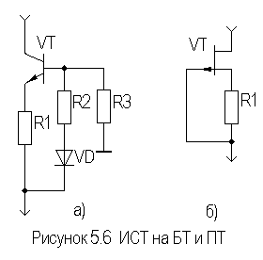

ИСТ подключается вместо $R_{э}$ (см. рисунок 5.5), а заданный ток и термостабильность обеспечивают элементы $R_{1}$, $R_{2}$, $R_{э}$ и ${\text{VD}}_{1}$ (рисунок 5.6а), и $R_{1}$ (рисунок 5.6б). Для реальных условий ИСТ представляет собой эквивалент сопротивления для изменяющегося сигнала номиналом до единиц мегом, а в режиме покоя - порядка единиц килоом, что делает ДУ экономичным по питанию.
Использование ИСТ позволяет реализовать ДУ в виде экономичной ИМС, с КОСС порядка 100дБ.
При использовании ПТ характер построения ДУ не меняется, следует только учитывать особенности питания и термостабилизации ПТ.

5.4. Схемы включения ДУ

Можно выделить четыре схемы включения ДУ: симметричный вход и выход, несимметричный вход и симметричный выход, симметричный вход и несимметричный выход, несимметричный вход и выход.
Схема включения ДУ симметричный вход и выход приведена на рисунке 5.7 и в особых комментариях не нуждается, такая схема включения применяется при каскадировании ДУ.
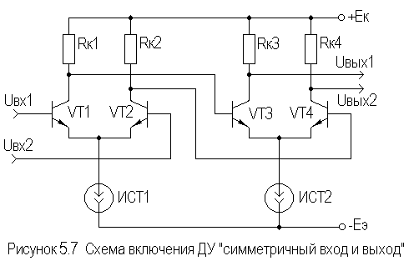

Схема включения ДУ несимметричный вход и симметричный выход рассматривалась ранее (см. рисунок 4.9).
Схема включения ДУ симметричный вход и несимметричный выход приведена на рисунке 5.8.

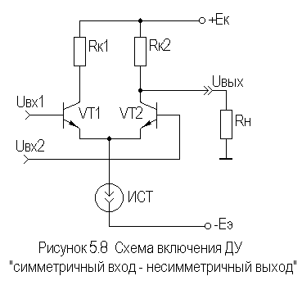

Такая схема включения ДУ применяется в случае необходимости перехода от симметричного источника сигнала (либо симметричного тракта передачи) к несимметричной нагрузке (несимметричному тракту передачи). Нетрудно показать, что дифференциальный коэффициент усиления при таком включении будет равен половине $K_{U \text{диф}}$ при симметричной нагрузке. Вместо резисторов $R_{к}$ в ДУ часто используют транзисторы, выполняющие функции динамических нагрузок. В рассматриваемом варианте включения ДУ целесообразно использовать в качестве динамической нагрузки так называемое токовое зеркало, образованное транзисторами ${\text{VT}}_{3}$ и ${\text{VT}}_{4}$ (рисунок 5.9).

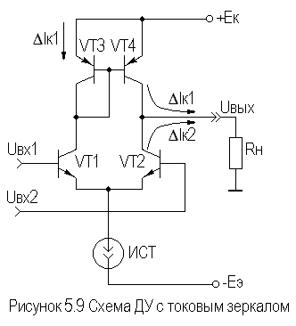

При подаче на базу транзистора ${\text{VT}}_{1}$ положительной полуволны гармонического сигнала $U_{\text{вх}1}$, в цепи транзистора ${\text{VT}}_{3}$(включенного по схеме диода) возникает приращение тока ${ΔI}_{к1}$. За счет этого тока возникает приращение напряжения между базой и эмиттером ${\text{VT}}_{3}$, которое является приращением входного напряжения для транзистора ${\text{VT}}_{4}$. Таким образом, в цепи коллектор - эмиттер ${\text{VT}}_{4}$ возникает приращение тока, практически равное ${ΔI}_{к1}$, поскольку в ДУ плечи симметричны. В рассматриваемый момент времени на базу транзистора ${\text{VT}}_{2}$подается отрицательная полуволна входного гармонического сигнала $U_{\text{вх}2}$. Следовательно, в цепи его коллектора появилось отрицательное приращение тока ${ΔI}_{к2}$. При этом приращение тока нагрузки ДУ равно ${ΔI}_{к1}$$+{ΔI}_{к2}$, т.е. ДУ с отражателем тока обеспечивает большее усиление дифференциального сигнала. Необходимо также отметить, что для рассматриваемого варианта ДУ в режиме покоя ток нагрузки равен нулю.
При несимметричном входе и выходе работа ДУ в принципе не отличается от случая несимметричный вход - симметричный выход. В зависимости от того, с какого плеча снимается выходной сигнал, возможно получение синфазного или противофазного выходного сигнала, как это получается в фазоинверсном каскаде на основе ДУ (см. подраздел 4.4).

5.5. Точностные параметры ДУ

К точностным параметрам ДУ относятся паразитные напряжения и токи, имеющие место в режиме покоя, но оказывающие влияние на качество усиления рабочего сигнала.
В реальном ДУ за счет асимметрии плеч на выходе устройства всегда присутствует паразитное напряжение между выходами. Для сведения его к нулю на вход (плеча) необходимо подать компенсирующий сигнал - напряжение смещения нуля $U_{\text{см}}$, представляющее собой кажущийся входной дифференциальный сигнал.
Напряжение $U_{\text{см}}$ порождается, в основном, разбросом величин обратных токов эмиттерных переходов $I_{\text{эбо}1}$ и $I_{\text{эбо}2}$ ($U_{\text{см}}^{'}$), и разбросом номиналов резисторов $R_{к1}$ и $R_{к2}$ ($U_{\text{см}}^{\text{''}}$). Для этих напряжений можно записать:
$U_{\text{см}}^{'}=ϕ_{Т}⋅\text{ln}({I_{\text{эбо}1}}/{I_{\text{эбо}2}})$,
$U_{\text{см}}^{\text{''}}={2⋅ϕ_{Т}⋅{ΔR}_{к}}/{R_{к}}$.
Зависимость $U_{\text{см}}$ от температуры представляется еще одним точностным параметром - температурной чувствительностью. Температурная чувствительность ${{\text{dU}}_{\text{см}}}/{\text{dT}}$ имеет размерность мкВ/град и определяется как разность ТКН эмиттерных переходов транзисторов плеч и уменьшается пропорционально уменьшению $U_{\text{см}}$.
Следующим точностным параметром ДУ является ток смещения ${ΔI}_{\text{вх}}$, представляющий собой разбаланс (разность) входных токов (токов баз транзисторов). Протекая через сопротивление источника сигнала $R_{г}$, ток смещения создает на нем падение напряжения, действие которого равносильно ложному дифференциальному сигналу. Ток смещения можно представить как
${ΔI}_{\text{вх}}={I_{э\text{01}}}/{H_{\text{21}Э1}}−{I_{э\text{02}}}/{H_{\text{21}Э2}}$.

Средний входной ток $I_{\text{вх} \text{ср}}$ также является точностным параметром ДУ. Его можно представить как
$I_{\text{вх} \text{ср}}=(I_{б\text{01}}+I_{б\text{02}})/2={I_{э0}}/2H_{\text{21}Э}$.
Протекая через $R_{г}$, ток $I_{\text{вх} \text{ср}}$создает на нем падение напряжения, действующее как синфазный входной сигнал. Хотя и ослабленное в $K_{\text{Uсф}}$раз, оно все же вызовет на выходе ДУ разбаланс потенциалов.
Температурные зависимости тока смещения и среднего входного тока можно учесть через температурную зависимость $H_{\text{21}Э}$. Отметим, что обычно $I_{\text{вх} \text{ср}}>{ΔI}_{\text{вх}}$.
В ДУ на ПТ основным точностным параметром является $U_{\text{см}}$, которое обычно больше, чем в ДУ на БТ.
В настоящее время ДУ представляют собой основной базовый каскад аналоговых ИМС, в частности, ДУ является входным каскадом любого операционного усилителя.

6. ОПЕРАЦИОННЫЕ УСИЛИТЕЛИ

6.1. Общие сведения

Операционным усилителем (ОУ) принято называть интегральный усилитель постоянного тока с дифференциальным входом и двухтактным выходом, предназначенный для работы с цепями обратных связей. Название усилителя обусловлено первоначальной областью его применения - выполнением различных операций над аналоговыми сигналами (сложение, вычитание, интегрирование и др.). В настоящее время ОУ выполняют роль многофункциональных узлов при реализации разнообразных устройств электроники различного назначения. Они применяются для усиления, ограничения, перемножения, частотной фильтрации, генерации, стабилизации и т.д. сигналов в устройствах непрерывного и импульсного действия.
Необходимо отметить, что современные монолитные ОУ по своим размерам и цене незначительно отличаются от отдельных дискретных элементов, например, транзисторов. Поэтому выполнение различных устройств на ОУ часто осуществляется значительно проще, чем на дискретных элементах или на усилительных ИМС.
Идеальный ОУ имеет бесконечно большой коэффициент усиления по напряжению ($K_{u \text{OУ}}=∞$), бесконечно большое входное сопротивление, бесконечно малое выходное сопротивление, бесконечно большой КОСС и бесконечно широкую полосу рабочих частот. Естественно, что на практике ни одно из этих свойств не может быть осуществлено полностью, однако к ним можно приблизиться в достаточной для многих областей мере.
На рисунке 6.1 приведено два варианта условных обозначений ОУ - упрощенный (а) и с дополнительными выводами для подключения цепей питания и цепей частотной коррекции (б).

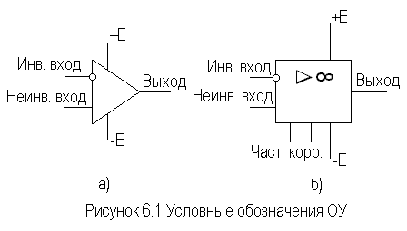

На основе требований к характеристикам идеального ОУ можно синтезировать его внутреннюю структуру, представленную на рисунке 6.2.

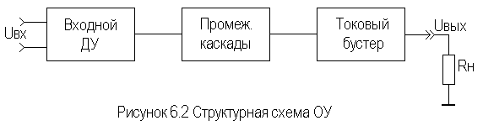

Упрощенная электрическая схема простого ОУ, реализующая структурную схему рисунка 6.2, показана на рисунке 6.3.

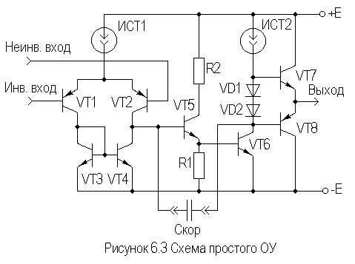

Данная схема содержит входной ДУ (${\text{VT}}_{1}$ и ${\text{VT}}_{2}$) с токовым зеркалом (${\text{VT}}_{3}$ и ${\text{VT}}_{4}$), промежуточные каскады с ОК (${\text{VT}}_{5}$) и с ОЭ (${\text{VT}}_{6}$), и выходной токовый бустер на транзисторах ${\text{VT}}_{7}$ и ${\text{VT}}_{8}$. ОУ может содержать цепи частотной коррекции ($С_{\text{кор}}$), цепи питания и термостабилизации (${\text{VD}}_{1}$, ${\text{VD}}_{2}$ и др.), ИСТ и т.д. Двухполярное питание позволяет осуществить гальваническую связь между каскадами ОУ и нулевые потенциалы на его входах и выходе в отсутствии сигнала. С целью получения высокого входного сопротивления входной ДУ может быть выполнен на ПТ. Следует отметить большое разнообразие схемных решений ОУ, однако основные принципы их построения достаточно полно иллюстрирует рисунок 6.3.

6.2. Основные параметры и характеристики ОУ

Основным параметром ОУ коэффициент усиления по напряжению без обратной связи $K_{u \text{OУ}}$, называемый также полным коэффициентом усиления по напряжению. В области НЧ и СЧ он иногда обозначается $K_{u \text{OУ} 0}$ и может достигать нескольких десятков и сотен тысяч.
Важными параметрами ОУ являются его точностные параметры, определяемые входным дифференциальным каскадом. Поскольку точностные параметры ДУ были рассмотрены в подразделе 5.5, то здесь ограничимся их перечислением:
♦ напряжение смещения нуля $U_{\text{см}}$;
♦ температурная чувствительность напряжения смещения нуля ${{\text{dU}}_{\text{см}}}/{\text{dT}}$;
♦ ток смещения ${ΔI}_{\text{вх}}$;
♦ средний входной ток $I_{\text{вх} \text{ср}}$.
Входные и выходные цепи ОУ представляются входным $R_{\text{вхОУ}}$ и выходным $R_{\text{выхОУ}}$ сопротивлениями, приводимыми для ОУ без цепей ООС. Для выходной цепи даются также такие параметры, как максимальный выходной ток $I_{\text{выхОУ}}$ и минимальное сопротивление нагрузки $R_{н \text{min}}$, а иногда и максимальная емкость нагрузки. Входная цепь ОУ может включать емкость между входами и общей шиной. Упрощенные эквивалентные схемы входной и выходной цепи ОУ представлены на рисунке 6.4.

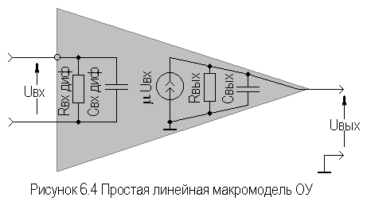
Среди параметров ОУ следует отметить КОСС и коэффициент ослабления влияния нестабильности источника питания КОВНП=$\text{20}⋅\text{lg}({ΔE}/{{ΔU}_{\text{вх}}})$. Оба этих параметра в современных ОУ имеют свои значения в пределах (60…120)дБ.
К энергетическим параметрам ОУ относятся напряжение источников питания ±Е, ток потребления (покоя) $I_{П}$ и потребляемая мощность. Как правило, $I_{П}$составляет десятые доли - десятки миллиампер, а потребляемая мощность, однозначно определяемая $I_{П}$, единицы - десятки милливатт.
К максимально допустимым параметрам ОУ относятся:
♦ максимально возможное (неискаженное) выходное напряжение сигнала $U_{\text{вых} \text{max}}$(обычно чуть меньше Е);
♦ максимально допустимая мощность рассеивания;
♦ рабочий диапазон температур;
♦ максимальное напряжение питания;
♦ максимальное входное дифференциальное напряжение и др.
К частотным параметрам относится абсолютная граничная частота или частота единичного усиления $f_{Т}$ ($f_{1}$), т.е. частота, на которой $K_{u \text{OУ}}=1$. Иногда используется понятие скорости нарастания и времени установления выходного напряжения, определяемые по реакции ОУ на воздействие скачка напряжения на его входе. Для некоторых ОУ приводятся также дополнительные параметры, отражающие специфическую область их применения.
Амплитудные (передаточные) характеристики ОУ представлены на рисунке 6.5 в виде двух зависимостей $U_{\text{вых}}=f(U_{\text{вх}})$ для инвертирующего и неинвертирующего входов.
Когда на обоих входах ОУ $U_{\text{вх}}=0$, то на выходе будет присутствовать напряжение ошибки $U_{\text{ош}}$, определяемое точностными параметрами ОУ (на рисунке 6.5 $U_{\text{ош}}$ не показано ввиду его малости).

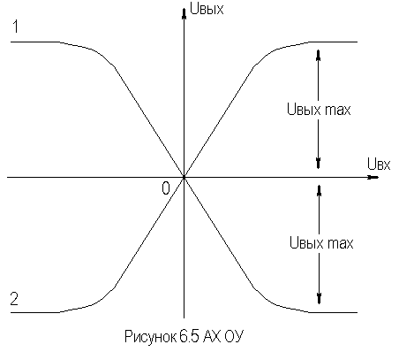
Частотные свойства ОУ представляются его АЧХ, выполненной в логарифмическом масштабе, $K_{u \text{OУ}}=φ(\text{lg} f)$. Такая АЧХ называется логарифмической (ЛАЧХ), ее типовой вид приведен на рисунке 6.6 (для ОУ К140УД10).
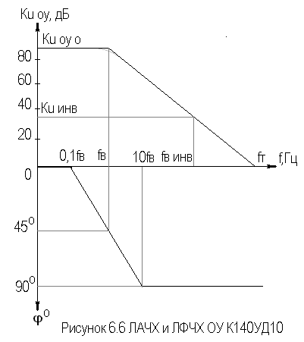
Частотную зависимость $K_{u \text{OУ}}$ можно представить в виде:
$K_{u \text{OУ}}={K_{u \text{ОУ}0}}/{\sqrt{1+({\text{ωτ}}_{в})^{2}}}$.
Здесь $τ_{в}$ постоянная времени ОУ, которая при $М_{в}=3\text{дБ}$ определяет частоту сопряжения (среза) ОУ (см. рисунок 6.6); $ω_{в}=1/{τ_{в}}=2{πf}_{в}$.
Заменив в выражении для $K_{u \text{OУ}}$ $τ_{в}$ на $1/{ω_{в}}$, получим запись ЛАЧХ:
$K_{u \text{OУ}}=\text{20}\text{lg}K_{u \text{ОУ}0}−\text{20}\text{lg}\sqrt{1+(ω/{ω_{в}})^{2}}$.
На НЧ и СЧ $K_{u \text{OУ}}=\text{20}\text{lg}K_{u \text{ОУ}0}$, т.е. ЛАЧХ представляет собой прямую, параллельную оси частот. С некоторым приближением можем считать, что в области ВЧ спад $K_{u \text{OУ}}$ происходит со скоростью 20дБ на декаду(6дБ на октаву). Тогда при ω>>$ω_{в}$ можно упростить выражение для ЛАЧХ:
$K_{u \text{OУ}}=\text{20}\text{lg}K_{u \text{ОУ}0}−\text{20}\text{lg}(ω/{ω_{в}})$.
Таким образом, ЛАЧХ в области ВЧ представляется прямой линией с наклоном к оси частот 20дБ/дек. Точка пересечения рассмотренных прямых, представляющих ЛАЧХ, соответствует частоте сопряжения $ω_{в}$ ($f_{в}$). Разница между реальной ЛАЧХ и идеальной на частоте $f_{в}$составляет порядка 3дБ (см. рисунок 6.6), однако для удобства анализа с этим мирятся, и такие графики принято называть диаграммами Боде.
Следует заметить, что скорость спада ЛАЧХ 20дБ/дек характерна для скорректированных ОУ с внешней или внутренней коррекцией, основные принципы которой будут рассмотрены ниже.
Для скорректированного ОУ можно рассчитать $K_{u \text{OУ}}$ на любой частоте f как $K_{u \text{OУ}}={f_{T}}/f$, а $K_{u \text{OУ}0}={f_{T}}/{f_{в}}$.
На рисунке 6.6 представлена также логарифмическая ФЧХ (ЛФЧХ), представляющая собой зависимость фазового сдвига ϕ выходного сигнала относительно входного от частоты. Реальная ЛФЧХ отличается от представленной не более чем на 6°. Отметим, что и для реального ОУ ϕ=45° на частоте $f_{в}$, а на частоте $f_{Т}$ - 90°. Таким образом, собственный фазовый сдвиг рабочего сигнала в скорректированном ОУ в области ВЧ может достигнуть 90°.
Рассмотренные выше параметры и характеристики ОУ описывают его при отсутствии цепей ООС. Однако, как отмечалось, ОУ практически всегда используется с цепями ООС, которые существенно влияют на все его показатели.

6.3. Инвертирующий усилитель

Наиболее часто ОУ используется в инвертирующих и неинвертирующих усилителях. Упрощенная принципиальная схема инвертирующего усилителя на ОУ приведена на рисунке 6.7.

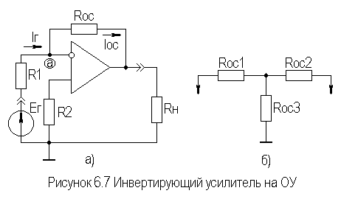

Резистор $R_{1}$ представляет собой внутреннее сопротивление источника сигнала $Е_{г}$, посредством $R_{\text{ос}}$ ОУ охвачен ||ООСН.
При идеальном ОУ разность напряжений на входных зажимах стремиться к нулю, а поскольку неинвертирующий вход соединен с общей шиной через резистор $R_{2}$, то потенциал в точке а тоже должен быть нулевым ("виртуальный нуль", "кажущаяся земля"). В результате можем записать: $I_{г}=I_{\text{ос}}$, т.е. ${E_{г}}/{R_{1}}={−U_{\text{вых}}}/{R_{\text{ос}}}$. Отсюда получаем:
$K_{U \text{инв}}={U_{\text{вых}}}/{Е_{г}}={−R_{\text{oc}}}/{R_{1}}$,
т.е. при идеальном ОУ $K_{U \text{инв}}$ определяется отношением величин внешних резисторов и не зависит от самого ОУ.
Для реального ОУ необходимо учитывать его входной ток $I_{\text{вх}}$, т.е. $I_{г}=I_{\text{oc}}+Ialignl{\begin{aligned}\text{вх}\end{aligned}}_{}$ или $(Е_{г}−U_{\text{вх}})/{R_{1}}=(U_{\text{вх}}−U_{\text{вых}})/{R_{\text{oc}}}+{U_{\text{вх}}}/{R_{\text{вхОУ}}}$, где $Ualignl{\begin{aligned}\text{вх}\end{aligned}}_{}$ - напряжение сигнала на инвертирующем входе ОУ, т.е. в точке а. Тогда для реального ОУ получаем:
$K_{U \text{инв}}=\frac{{−R_{\text{oc}}}/{R_{1}}}{1+\frac{1}{K_{U}}\left(1+\frac{R_{\text{oc}}}{R_{1}}+\frac{R_{\text{oc}}}{R_{\text{вхОУ}}}\right)}$.
Нетрудно показать, что при глубине ООС более 10, т.е. ${K_{U \text{OУ}}}/{K_{U_{\text{инв}}}}=F>\text{10}$, погрешность расчета $K_{U \text{инв}}$ для случая идеального ОУ не превышает 10%, что вполне достаточно для большинства практических случаев.
Номиналы резисторов в устройствах на ОУ не должны превышать единиц мегом, в противном случае возможна нестабильная работа усилителя из-за токов утечки, входных токов ОУ и т.п. Если в результате расчета величина $R_{\text{ос}}$ превысит предельное рекомендуемое значение, то целесообразно использовать Т-образную цепочку ООС, которая при умеренных номиналах резисторов позволяет выполнить функцию эквивалента высокоомного $R_{\text{ос}}$ (рисунок 6.7б) . В этом случае можно записать:
$K_{U \text{инв}}=−\frac{R_{\text{oc}1}}{R_{1}}⋅\frac{R_{\text{oc}2}}{R_{\text{oc}3}}$.
На практике часто полагают, что $R_{\text{oc}1}=R_{\text{oc}2}\text{>>}R_{\text{oc}3}$, а величина $R_{1}$ обычно задана, поэтому $R_{\text{ос}3}$ определяется достаточно просто.
Входное сопротивление инвертирующего усилителя на ОУ $R_{\text{вх} \text{инв}}$имеет относительно небольшое значение, определяемое параллельной ООС:
$R_{\text{вх} \text{инв}}=R_{1}+({R_{\text{oc}}}/{K_{U \text{ОУ}}}+1)||R_{\text{вхОУ}}≈R_{1}$,
т.е. при больших $K_{u \text{OУ}}$ входное сопротивление определяется величиной $R_{1}$.
Выходное сопротивление инвертирующего усилителя $R_{\text{вых} \text{инв}}$в реальном ОУ отлично от нуля и определяется как величиной $R_{\text{вых} \text{ОУ}}$, так и глубиной ООС F. При F>10 можно записать:
$R_{\text{вых} \text{инв}}={R_{\text{выхОУ}}}/F={{R_{\text{выхОУ}}}/{K_{U \text{инв}}}}/{K_{u \text{ОУ}}}$.
С помощью ЛАЧХ ОУ можно представить частотный диапазон инвертирующего усилителя (см. рисунок 6.6), причем
$f_{\text{вОС}}={f_{T}}/{K_{U \text{инв}}}$.
В пределе можно получить $K_{U \text{инв}}=1$, т.е. получить инвертирующий повторитель. В этом случае получаем минимальное выходное сопротивление усилителя на ОУ:
$R_{\text{вых} \text{пов}}={R_{\text{выхОУ}}}/{K_{u \text{ОУ}}}$.
В усилителе на реальном ОУ на выходе усилителя при $U_{\text{вх}}=0$ всегда будет присутствовать напряжение ошибки $U_{\text{ош}}$, порождаемое $U_{\text{см}}$ и ${ΔI}_{\text{вх}}$. С целью снижения $U_{\text{ош}}$ стремятся выровнять эквиваленты резисторов, подключенных к входам ОУ, т.е. взять $R_{2}=R_{1}||R_{\text{ос}}$ (см. рисунок 6.7а). При выполнении этого условия для $K_{U \text{инв}}>\text{10}$ можно записать:
$U_{\text{ош}}≈U_{\text{см}}K_{U \text{инв}}+{ΔI}_{\text{вх}}R_{\text{ос}}$.
Уменьшение $U_{\text{ош}}$ возможно путем подачи дополнительного смещения на неинвертирующий вход (с помощью дополнительного делителя) и уменьшения номиналов применяемых резисторов.
На основе рассмотренного инвертирующего УПТ возможно создание усилителя переменного тока путем включения на вход и выход разделительных конденсаторов, номиналы которых определяются исходя из заданного коэффициента частотных искажений $М_{н}$ (см. подраздел 2.5).

6.4. Неинвертирующий усилитель

Упрощенная принципиальная схема неинвертирующего усилителя на ОУ приведена на рисунке 6.8.

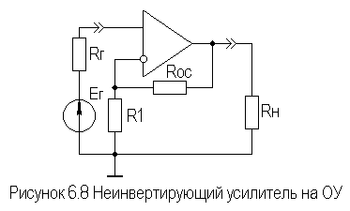

Нетрудно показать, что в неинвертирующем усилителе ОУ охвачен ПООСН. Поскольку $U_{\text{вх}}$ и $U_{\text{ос}}$ подаются на разные входы, то для идеального ОУ можно записать:
$U_{\text{вх}}=U_{\text{вых}}{R_{1}}/(R_{1}+R_{\text{oc}})$,
откуда коэффициент усиления по напряжению неинвертирующего усилителя:
$K_{U \text{неинв}}=1+{R_{\text{oc}}}/{R_{1}}$,
или
$K_{U \text{неинв}}=1+|K_{U \text{инв}}|$.
Для неинвертирующего усилителя на реальном ОУ полученные выражения справедливы при глубине ООС F>10.
Входное сопротивление неинвертирующего усилителя $R_{\text{вх} \text{неинв}}$велико и определяется глубокой последовательной ООС и высоким значением $R_{\text{вхОУ}}$:
$R_{\text{вх} \text{неинв}}=R_{\text{вхОУ}}⋅F={R_{\text{вхОУ}}⋅K_{u \text{ОУ}}}/{K_{U \text{неинв}}}$.
Выходное сопротивление неинвертирующего усилителя на ОУ определяется как для инвертирующего, т.к. в обоих случаях действует ООС по напряжению:
$R_{\text{вых} \text{неинв}}={R_{\text{выхОУ}}}/F={{R_{\text{выхОУ}}}/{K_{U \text{неинв}}}}/{K_{u \text{ОУ}}}$.
Расширение полосы рабочих частот в неинвертирующем усилителе достигается также, как и в инвертирующем, т.е.

$f_{\text{вОС}}={f_{T}}/{K_{U \text{неинв}}}$.
Для снижения токовой ошибки в неинвертирующем усилителе, аналогично инвертирующему, следует выполнить условие:
$R_{г}=R_{1}||R_{\text{ос}}$.
Неинвертирующий усилитель часто используют при больших $R_{г}$ (что возможно за счет большого $R_{\text{вх} \text{неинв}}$), поэтому выполнение этого условия не всегда возможно из-за ограничения на величину номиналов резисторов.
Наличие на инвертирующем входе синфазного сигнала (передаваемого по цепи: неинвертирующий вход ОУ $⇒$ выход ОУ $⇒$ $R_{\text{ос}}$ $⇒$ инвертирующий вход ОУ) приводит к увеличению $U_{\text{ош}}$, что является недостатком рассматриваемого усилителя.
При увеличении глубины ООС возможно достижение $K_{U \text{неинв}}=1$, т.е. получение неинвертирующего повторителя, схема которого приведена на рисунке 6.9.
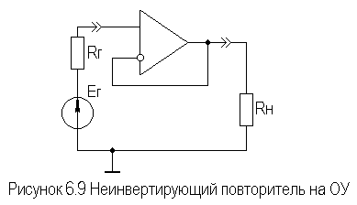

Здесь достигнута 100% ПООСН, поэтому данный повторитель имеет максимально большое входное и минимальное выходное сопротивления и используется, как и любой повторитель, в качестве согласующего каскада. Для неинвертирующего повторителя можно записать:
$U_{\text{ош}}≈U_{\text{см}}+I_{\text{вх} \text{ср}}R_{г}≈I_{\text{вх} \text{ср}}R_{г}$,
т.е. напряжение ошибки может достигать довольно большой величины.
На основе рассмотренного неинвертирующего УПТ также возможно создание усилителя переменного тока путем включения на вход и выход разделительных конденсаторов, номиналы которых определяются исходя из заданного коэффициента частотных искажений $М_{н}$ (см. подраздел 2.5).
Помимо инвертирующего и неинвертирующего усилителей на основе ОУ выполняются различные варианты УУ, некоторые из них будут рассмотрены ниже.

6.5. Разновидности УУ на ОУ

На основе ОУ может быть выполнен разностный (дифференциальный) усилитель, схема которого приведена на рисунке 6.10.

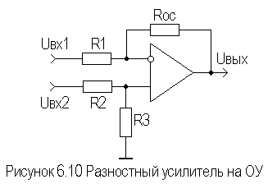

Разностный усилитель на ОУ можно рассматривать как совокупность инвертирующего и неинвертирующего вариантов усилителя. Для $U_{\text{вых}}$ разностного усилителя можно записать:
$U_{\text{вых}}=K_{U \text{инв}}U_{\text{вх}1}+K_{U \text{неинв}}U_{\text{вх}2}{R_{3}}/(R_{2}+R_{3})$.
Как правило, $R_{1}=R_{2}$ и $R_{3}=R_{\text{ос}}$, следовательно, ${R_{3}}/{R_{2}}={R_{\text{oc}}}/{R_{1}}=m$. Раскрыв значения коэффициентов усиления, получим:
$U_{\text{вых}}=m(U_{\text{вх}2}−U_{\text{вх}1})$,
Для частного случая при $R_{2}=R_{3}$ получим:
$U_{\text{вых}}=U_{\text{вх}2}−U_{\text{вх}1}$.
Последнее выражение четко разъясняет происхождение названия и назначение рассматриваемого усилителя.
В разностном усилителе на ОУ при одинаковой полярности входных напряжений имеет место синфазный сигнал, который увеличивает ошибку усилителя. Поэтому в разностном усилителе желательно использовать ОУ с большим КОСС. К недостаткам рассмотренного разностного усилителя можно отнести разную величину входных сопротивлений и трудность в регулировании коэффициента усиления. Эти трудности устраняются в устройствах на нескольких ОУ, например, в разностном усилителе на двух повторителях (рисунок 6.11).
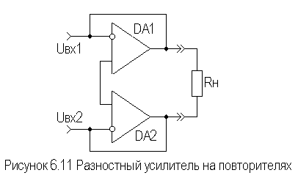

Данная схема симметрична и характеризуется одинаковыми входными сопротивлениями и малым напряжением ошибки, но работает только на симметричную нагрузку.
На основе ОУ может быть выполнен логарифмический усилитель, принципиальная схема которого приведена на рисунке 6.12.

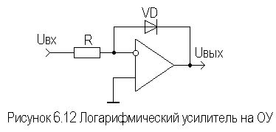

P-n переход диода VD смещен в прямом направлении. Полагая ОУ идеальным, можно приравнять токи $I_{1}$ и $I_{2}$.Используя выражение для ВАХ p-n перехода $\left\{I=I_{0}⋅[\text{exp}(U/{ϕ_{T}})−1]\right\}$, нетрудно записать:
${U_{\text{вх}}}/R=I_{0}⋅[\text{exp}(U/{ϕ_{T}})−1]$,
откуда после преобразований получим:
$U_{\text{вых}}=ϕ_{Т}⋅\text{ln}({U_{\text{вх}}}/{I_{0}}R)=ϕ_{T}(\text{ln}U_{\text{вх}}−\text{ln}I_{0}R)$,
из чего следует, что выходное напряжение пропорционально логарифму входного, а член $\text{ln}I_{0}R$ представляет собой ошибку логарифмирования. Следует заметить, что в данном выражении используются напряжения, нормированные относительно одного вольта.
При замене местами диода VD и резистора R получается антилогарифмический усилитель.
Широкое распространение получили инвертирующие и неинвертирующие сумматоры на ОУ, называемые еще суммирующими усилителями или аналоговыми сумматорами. На рисунке 6.13 приведена принципиальная схема инвертирующего сумматора с тремя входами. Это устройство является разновидностью инвертирующего усилителя, многие свойства которого проявляются и в инвертирующем сумматоре.

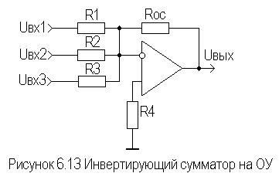

При использовании идеального ОУ можно считать, что входных токов усилителя, вызванных входными напряжениями $U_{\text{вх}1}$, $U_{\text{вх}2}$ и $U_{\text{вх}3}$, равна току, протекающему по $R_{\text{ос}}$, т.е.
${U_{\text{вх}1}}/{R_{1}}+{U_{\text{вх}2}}/{R_{2}}+{U_{\text{вх}3}}/{R_{3}}={−U_{\text{вых}}}/{R_{\text{ос}}}$,
откуда
$U_{\text{вых}}=\frac{R_{\text{oc}}}{R_{1}}U_{\text{вх}1}+\frac{R_{\text{oc}}}{R_{2}}U_{\text{вх}2}+\frac{R_{\text{OC}}}{R_{3}}U_{\text{вх}3}$.
Из полученного выражения следует, что выходное напряжение устройства представляет собой сумму входных напряжений, умноженную на коэффициент усиления $K_{U \text{инв}}$. При $R_{\text{oc}}=R_{1}=R_{2}=R_{3}$ $K_{U \text{инв}}=1$ и $U_{\text{вых}}=U_{\text{вх}1}+U_{\text{вх}2}+U_{\text{вх}3}$.
При выполнении условия $R_{4}=R_{\text{oc}}||R_{1}||R_{2}||R_{3}$ токовая ошибка мала, и ее можно рассчитать по формуле $U_{\text{ош}}=U_{\text{см}}(K_{U \text{ош}}+1)$, где $K_{U \text{ош}}={R_{\text{oc}}}/(R_{1}||R_{2}||R_{3})$ - коэффициент усиления сигнала ошибки, который имеет большее значение, чем $K_{U \text{инв}}$.
Неинвертирующий сумматор реализуется также как и инвертирующий сумматор, но для него следует использовать неинвертирующий вход ОУ по аналогии с неинвертирующим усилителем.
При замене резистора $R_{\text{ос}}$ конденсатором С (рисунок 6.14) получаем устройство, называемое аналоговым интегратором или просто интегратором.
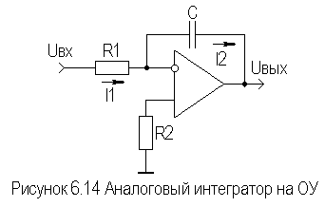

При идеальном ОУ можно приравнять токи $I_{1}$ и $I_{2}$, откуда следует:
${U_{\text{вх}}}/{R_{1}}=−C\frac{{\text{dU}}_{\text{вых}}}{\text{dt}}$,
или
$U_{\text{вых}}=−\frac{1}{R_{1}C}\int_{0}^{t}{U_{\text{вх}}\text{dt}}$.
Точность интегрирования тем выше, тем больше$K_{u \text{OУ}}$.
Кроме рассмотренных УУ, ОУ находят применение в целом ряде устройств непрерывного действия, которые будут рассмотрены ниже.

6.6. Коррекция частотных характеристик

Под коррекцией частотных характеристик будем понимать изменение ЛАЧХ и ЛФЧХ для получения от устройств на ОУ необходимых свойств и, прежде всего, обеспечение устойчивой работы. ОУ обычно используется с цепями ООС, однако при некоторых условиях, из-за дополнительных фазовых сдвигов частотных составляющих сигнала, ООС может превратится в ПОС и усилитель потеряет устойчивость. Поскольку ООС очень глубокая(${βK}_{U}\text{>>}1$), то особенно важно обеспечить фазовый сдвиг между входным и выходным сигналом, гарантирующий отсутствие возбуждения.
Ранее на рисунке 6.6 были приведены ЛАЧХ и ЛФЧХ для скорректированного ОУ, по форме эквивалентные ЛАЧХ и ЛФЧХ одиночного усилительного каскада, из которых видно, что максимальный фазовый сдвиг ϕ<90° при $K_{u \text{OУ}}>1$, а скорость спада коэффициента усиления в области ВЧ составляет 20дБ/дек. Такой усилитель устойчив при любой глубине ООС.
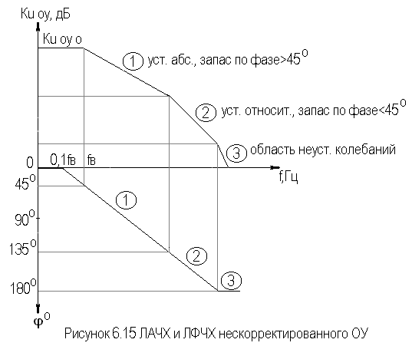
Если ОУ состоит из нескольких каскадов (например, трех), каждый из которых имеет скорость спада 20дБ/дек и не содержит цепей коррекции, то его ЛАЧХ и ЛФЧХ имеют более сложную форму (рисунок 6.15) и содержит область неустойчивых колебаний.

Для обеспечения устойчивой работы устройств на ОУ используются внутренние и внешние цепи коррекции, с помощью которых добиваются общего фазового сдвига при разомкнутой цепи ООС менее 135° на максимальной рабочей частоте. При этом автоматически получается, что спад $K_{u \text{OУ}}$ составляет порядка 20дБ/дек.
В качестве критерия устойчивости устройств на ОУ удобно использовать критерий Боде, формулируемый следующим образом: "Усилитель с цепью обратной связи устойчив, если прямая его коэффициента усиления в децибелах пересекает ЛАЧХ на участке со спадом 20дБ/дек". Таким образом, можно заключить, что цепи частотной коррекции в ОУ должны обеспечивать скорость спада $K_{U \text{инв}}$($K_{U \text{неинв}}$) на ВЧ порядка 20дБ/дек.
Цепи частотной коррекции могут быть как встроенные в полупроводниковый кристалл, так и созданными внешними элементами. Простейшая цепь частотной коррекции осуществляется с помощью подключения к выходу ОУ конденсатора $С_{\text{кор}}$ достаточно большого номинала. Необходимо, чтобы постоянная времени $τ_{\text{кор}}=R_{\text{вых}}С_{\text{кор}}$ была больше, чем $1/2{πf}_{в}$. При этом сигналы высоких частот на выходе ОУ будут шунтироваться $С_{\text{кор}}$ и полоса рабочих частот сузится, большей часть весьма значительно, что является существенным недостатком данного вида коррекции. Полученная в этом случае ЛАЧХ показана на рисунке 6.16.

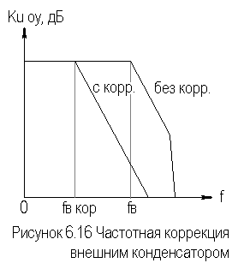

Спад $K_{u \text{OУ}}$ здесь не будет превышать 20дБ/дек, а сам ОУ будет устойчив при введении ООС, поскольку ϕ никогда не превысит 135°.
Более совершенны корректирующие цепи интегрирующего (запаздывающая коррекция) и дифференцирующего (опережающая коррекция) типов. В общем виде коррекция интегрирующего типа проявляется аналогично действию корректирующей (нагрузочной) емкости. Корректирующая RC цепь включается между каскадами ОУ (рисунок 6.17).

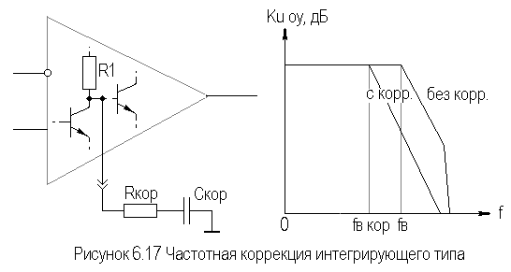

Резистор $R_{1}$ является входным сопротивлением каскада ОУ, а сама цепь коррекции содержит $R_{\text{кор}}$ и $С_{\text{кор}}$. Постоянная времени этой цепи должна быть больше постоянной времени любого из каскадов ОУ. Поскольку цепь коррекции является простейшей однозвенной RC цепью, то наклон ее ЛАЧХ равен 20дБ/дек, что и гарантирует устойчивую работу усилителя. И в этом случае цепь коррекции сужает полосу рабочих частот усилителя, однако широкая полоса все равно ничего не дает, если усилитель неустойчив.
Устойчивая работа ОУ при относительно широкой полосе обеспечивается коррекцией дифференцирующего типа. Сущность такого способа коррекции ЛАЧХ и ЛФЧХ заключается в том, что ВЧ сигналы проходят внутри ОУ в обход части каскадов (или элементов), обеспечивающих максимальный $K_{u \text{OУ} 0}$, ими не усиливаются и не задерживаются по фазе. В результате ВЧ сигналы будут усиливаться меньше, но их малый фазовый сдвиг не приведет к потере устойчивости усилителя. Для реализации коррекции дифференцирующего типа к специальным выводам ОУ подключается корректирующий конденсатор (рисунок 6.18).
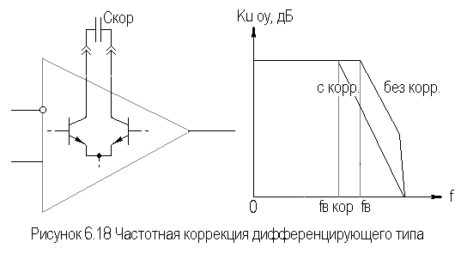

Помимо рассмотренных корректирующих цепей известны и другие (см., например [2]). При выборе схем коррекции и номиналов их элементов следует обращаться к справочной литературе (например,[10]).

7. АНАЛОГОВЫЕ УСТРОЙСТВА РАЗЛИЧНОГО НАЗНАЧЕНИЯ

7.1. Регулируемые усилители

В регулируемых усилителях имеется возможность управления коэффициентом усиления (уровнем выходного сигнала) с целью предотвращения перегрузки оконечного устройства (или выходных каскадов УУ), создание комфортных условий прослушивания аудиопрограмм (в усилителях звуковых частот), калибровки измерительных усилителей и т.д. Регулировка может быть ручной или автоматической, плавной или ступенчатой. Регулировка усиления может осуществляться как специальными цепями, включаемыми в схему усилителя, так и отдельными устройствами, называемыми аттенюаторами. Аттенюаторы, в свою очередь, могут как встраиваться в усилитель, так и подключаться к его входу. Выполняются аттенюаторы как на пассивных элементах, так и на активных.
Эффективность регулировки оценивается ее глубиной $D_{p}$ - отношением коэффициентов усиления, соответствующих двум крайних положением регулятора. Глубину регулировки часто выражают в децибелах.
При решении вопроса о месте постановки регулятора в многокаскадный усилитель следует учитывать то обстоятельство, что помимо коэффициента усиления регулирующая цепь может менять и другие параметры усилительных каскадов, например, $R_{\text{вх}}$. Поэтому регулировку не рекомендуется вводить во входной каскад усилителя, поскольку это скажется на входном сопротивлении усилителя в целом. Постановка регулятора в выходной каскад может привести к перегрузке промежуточных каскадов, т.е. наиболее целесообразно вводить регулировку в один из промежуточных каскадов. Не рекомендуется вводить регулировку в петлю общей ООС из-за снижения ее эффективности.
Чаще всего в усилителях звуковых частот применяется потенциометрическая схема регулировки усиления (рисунок 7.1а), осуществляемая включением регулирующего переменного резистора $R_{p}$ по схеме потенциометра, который изменяет коэффициент деления поданного на него напряжения.

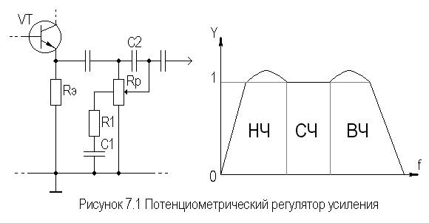

При малых громкостях человеческое ухо хуже воспринимает звуки низких и высоких частот. Поэтому в усилителях звуковых частот применяют так называемый тонкомпенсированный регулятор. На рисунке 7.1а тонкомпенсирующие цепи образованы элементами $R_{1}C_{1}$$C_{2}$. При малых уровнях громкости за счет цепи $R_{1}C_{1}$ происходит завал АЧХ в областях СЧ и ВЧ, с помощью конденсатора $C_{2}$ на ВЧ этот завал компенсируется, в результате АЧХ имеет вид, показанный на рисунке 7.1б.
Потенциометрический регулятор обеспечивает глубину плавной регулировки не более 40дБ, для получения большей глубины регулировки возможно последовательное включение нескольких подобных регуляторов.
Плавную регулировку усиления глубиной до 20дБ можно осуществить введением в каскад с ОЭ (ОИ) ПООСТ путем включения регулировочного резистора $R_{p}$ в цепь эмиттера (истока) как показано на рисунке 7.2.

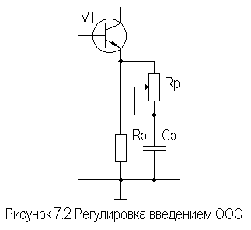

Величину регулировочного резистора можно определить из соотношения:
$R_{p}=(D_{p}−1)/{S_{0}}$,
где $S_{0}$ - крутизна усилительного элемента (БТ или ПТ), $D_{p}$ - в относительных единицах.
Глубина регулировки такого типа регуляторов ограничивается действием паразитной емкости, шунтирующей резистор $R_{p}$, приводящей к шунтированию регулировочного резистора в потенциометрическом регуляторе в области ВЧ, и подъему АЧХ в области ВЧ (выброса ПХ в области МВ) за счет перекоррекции (см. подраздел 2.13) в регуляторе с помощью введения ПООСТ.
Ступенчатые регуляторы представляют собой делители напряжения, состоящие из резисторов (рисунок 7.3).

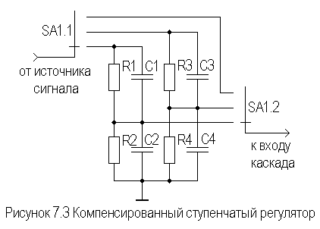

Из-за входной емкости каскада, следующего за делителем, коэффициент передачи резисторного делителя зависит от частоты. Для устранения частотной зависимости все резисторы делителей шунтируются подстроечными конденсаторами, емкость которых определяется из условия равенства постоянных времени плеч делителя, например $R_{1}C_{1}=R_{2}C_{2}$, причем $C_{2}$ выбирается с учетом входной емкости следующего каскада, в качестве $C_{2}$ может выступать входная емкость каскада без дополнительного конденсатора, однако в этом случае влияние изменения $С_{\text{вх}}$ будет сказываться сильнее.
Если усилитель предназначен для работы в согласованном тракте передачи (т.е. $R_{\text{вх}}=R_{г}=R_{0}$, где $R_{0}$ - характеристическое сопротивление тракта передачи), то ступенчатый регулятор целесообразно выполнить на основе симметричных аттенюаторов Т- и П-типов [11] (рисунок 7.4а,б).

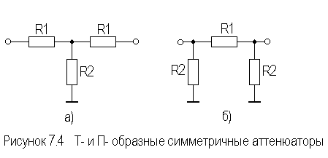

Для П-образной схемы аттенюатора номиналы элементов определяются из следующих соотношений:
$\begin{aligned}R_{1}≈\frac{R_{0}⋅(D_{р}+1)}{D_{р}−1}, \\ R_{2}≈\frac{R_{0}⋅(D_{р}^{2}−1)}{2⋅D_{р}}\text{.}\end{aligned}$
Номиналы Т-образной схемы аттенюатора определяются следующим образом:
$$\begin{aligned}R_{1}≈\frac{R_{0}⋅(D−1)}{D+1}, \\ R_{2}≈\frac{2⋅D_{р}⋅R_{0}}{D_{р}^{2}−1}\text{.}\end{aligned}$$
Практическая схема ступенчатого регулятора на 18 дБ для 75 омного тракта передачи, работающего в диапазоне рабочих частот (0…150)МГц, приведена на рис.7.5.

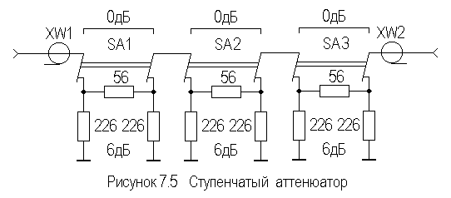

Схема построена на основе одинаковых П-образных звеньев с затуханием в шесть децибел. В зависимости от положения переключателей ${\text{SA}}_{1}÷{\text{SA}}_{3}$ данный регулятор обеспечивает затухание от 0 до 18 дБ с шагом 6 дБ.
Подобный регулятор обычно располагают между источником сигнала и входом усилителя. В связи с тем, что входное и выходное сопротивления данного регулятора не зависят от уровня вносимого затухания, величина частотных и временных искажений, создаваемых входной цепью, также остается постоянной при разных уровнях затухания.
В усилительных устройствах, применяемых в современной аудио- и видеоаппаратуре, широко применяются электронные регуляторы [12], позволяющие вручную или автоматически изменять коэффициент передачи тракта по закону, определяемому функцией управления.
В электронных регуляторах потенциометрического типа (рисунок 7.6) в качестве управляемых сопротивлений используются диоды, фотосопротивления, БТ и ПТ.

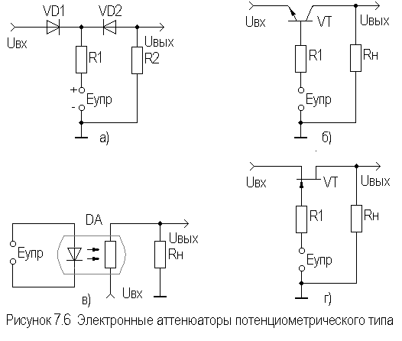

В диодном потенциометрическом регуляторе (рисунок 7.6а) в качестве управляемых сопротивлений используются диоды ${\text{VD}}_{1}$ и ${\text{VD}}_{2}$, управляемые прямым током. Диапазон регулирования диодных аттенюаторов достигает 40дБ при токах регулирования (0…2.2)мА. Диодным регуляторам свойственны существенные недостатки:
♦ отсутствие развязки цепей управления и сигнала;
♦ значительная мощность, потребляемая цепью управления;
♦ существенные нелинейные искажения сигнала при большом затухании.
Подобными свойствами обладает и аттенюатор на БТ (рисунок 7.6б), т.к. переходы транзистора выполняют функции диодов.
Электронный регулятор на основе оптрона (рисунок 7.6в) обеспечивает практически идеальную развязку цепей управления и сигнала, но требует затраты значительной мощности в цепи управления светодиодом.
По совокупности свойств наилучшими показателями обладает регулятор на основе ПТ (рисунок 7.6г), используемого в качестве управляемого сопротивления. Цепь управления практически не потребляет мощности ввиду практического отсутствия тока затвора у ПТ. Поскольку в цепи сигнала нет p-n переходов, а имеется лишь омическое сопротивление, то нелинейные искажения, вносимые подобным аттенюатором, минимальны. В отличие от ранее рассмотренных схем регуляторов, данная схема позволяет работать без постоянной составляющей в выходной цепи.
Регулировку коэффициента передачи усилительных каскадов можно осуществить путем изменения режима работы усилительных элементов, поскольку в этом случае изменяются их эквивалентные параметры, в частности, крутизна $S_{0}$ (см. подраздел 2.4). На рисунке 7.7 показано, как осуществляется такая регулировка в каскаде на БТ (рисунок 7.7а), каскаде на ПТ (рисунок 7.7б) и в дифференциальном усилителе (рисунок 7.7в). Регулируемый каскад на основе ДУ позволяет достичь глубины регулировки порядка (60…70)дБ при повышенной термостабильности $D_{p}$.

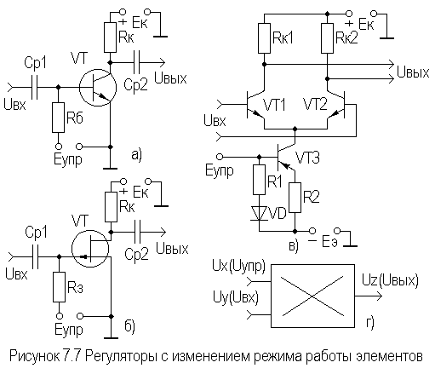

Перспективным является способ регулировки на основе ИМС перемножителя (рисунок 7.7г). Интегральные перемножители реализуют функцию
$U_{Z}={\text{KU}}_{X}U_{Y}$,
где К - масштабный коэффициент.
Регуляторы на основе перемножителей способны осуществлять регулировку напряжения с амплитудой порядка десятков вольт и точностью порядка 1% [12], однако сама ИМС перемножителя имеет достаточно сложное схемное решение.
Возможно включение электронного регулятора в цепь ООС. Примером подобного решения может служить регулятор на основе ОУ, в цепь ООС которого включен ПТ, используемый в качестве управляемого сопротивления (рисунок 7.8).

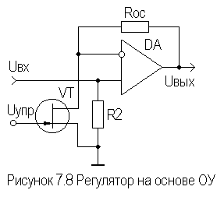

Напряжение управления $Е_{\text{упр}}$ в рассмотренных электронных регуляторах можно менять в необходимых пределах с помощью переменного резистора, который может быть установлен в удобном для эксплуатации месте, например, на передней панели корпуса прибора. Из-за развязки цепи управления и цепи сигнала влияние соединительных проводников будет минимальным.
Напряжение управления $Е_{\text{упр}}$ может быть получено с выхода детектора, если используется автоматическая регулировка усиления (АРУ). Схемы усилителей с АРУ и авторегуляторами уровня рассмотрены в [12].

7.2. Усилители диапазона СВЧ•

В настоящее время разработаны и успешно эксплуатируются различные системы передачи информации СВЧ диапазона: радиорелейные линии, системы космической связи "Орбита", "Экран", "Москва" и т.п., системы непосредственного телевещания диапазона 12ГГц, системы космической навигации, службы погоды и т.д.
Важными компонентами этих систем являются широкополосные усилители (ШУ), работающие в качестве предварительных усилителей, усилителей промежуточных частот (ПЧ), видеоусилителей и т.д.
Как правило, подобные усилители работают в согласованном тракте передачи с характеристическим сопротивлением 50 и 75 Ом. Тракт передачи может быть реализован в виде волновода, коаксиального кабеля, микрополосковой линии и т.п.
В качестве активных элементов в ШУ наиболее часто используют биполярные СВЧ транзисторы и полевые транзисторы с барьером Шоттки. БТ используют в диапазоне частот до 2 ГГц, ПТ с барьером Шоттки - до 100ГГц.
Транзисторные усилители СВЧ могут выполняться по схемам каскадных усилителей, усилителей распределенного усиления, каскадно-распределенных и балансных.
В каскадных усилителях наиболее часто используют каскады с ОЭ (ОИ), реже с ОБ (ОЗ) из-за проблемы согласования с характеристическим сопротивлением тракта в широком частотном диапазоне. Поскольку коэффициент усиления транзистора с ростом частоты уменьшается, то расчет ШУ и согласование нагрузок проводят для верхней частоты рабочего диапазона. Избыточное усиление в области НЧ и СЧ устраняют так называемыми выравнивающими цепями, которые могут быть реактивными и диссипативными (с потерями).
Диссипативные выравнивающие цепи рассчитывают так, чтобы обеспечить требуемый $К_{Р}$, хорошее согласование с характеристическим сопротивлением тракта передачи (малый КСВН) и устойчивость в диапазоне рабочих частот. В дециметровом диапазоне рабочих частот выравнивающие цепи могут быть реализованы в виде цепей с сосредоточенными параметрами, на более высокочастотном - с распределенными параметрами. Примеры простейших диссипативных выравнивающих цепей приведены на рисунке 7.9, причем более сложный вариант (рисунок 7.9б) - для сверхширокополосных усилителей (${f_{в}}/{f_{н}}>2$).
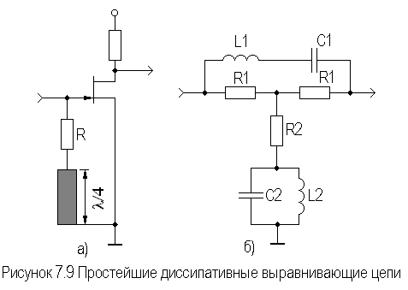

Задача согласования и выравнивания коэффициента передачи в диапазоне рабочих частот облегчается при использовании ООС. При резистивной ООС (рисунок 7.10а) достигается широкополосное согласование в каскаде на ПТ. В сверхширокополосных усилителях используют комбинированные резистивно-индуктивные цепи ООС (рисунок 7.10б), с помощью которых осуществляется эффективное выравнивание АЧХ.

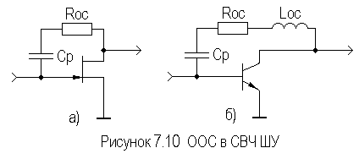

Усилители с распределенным усилением (УРУ) (рисунок 7.11) позволяют достичь большой мощности выходного сигнала на низкоомной нагрузке за счет сложения токов транзисторов в выходной линии. Однако УРУ отличает сложная схемная реализация и низкий КПД.
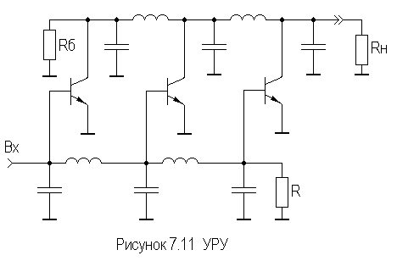

Каскадно - распределенные усилители (рисунок 7.12), сочетая достоинства каскадных и УРУ, позволяют получить хорошие мощностные характеристики в широкой полосе рабочих частот при относительно простой схемной реализации. Выбором $R_{э1}$ и $R_{э2}$ добиваются одинакового усиления по току транзисторов ${\text{VT}}_{1}$ и ${\text{VT}}_{2}$. Поскольку выходные токи транзисторов складываются в нагрузке, то возможно использование данного каскада на частотах, близких к $f_{Т}$ используемых транзисторов.

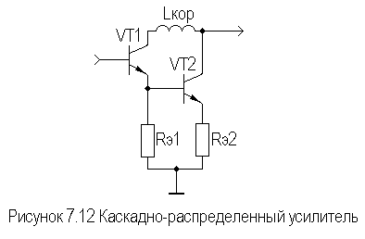

Балансные ШУ (рисунок 7.13) позволяют уменьшить паразитную обратную связь между транзисторами при их каскадировании, что позволяет увеличить устойчивый коэффициент усиления. Наличие направленных ответвителей (НО) существенно увеличивает габариты балансных усилителей.
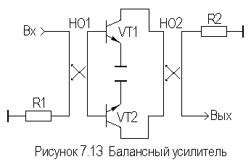

Для расчета СВЧ усилителей наиболее широко используется система S-параметров (параметров рассеяния). При этом транзистор представляют в виде четырехполюсника, нагруженного на стандартные опорные сопротивления, как правило, равные волновому сопротивлению применяемых передающих линий (рисунок 7.14).

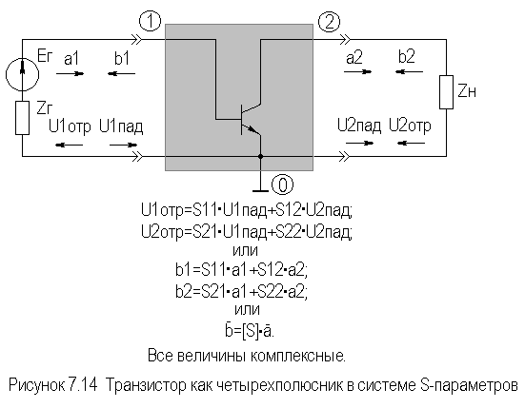

Выбор S-параметров обусловлен относительной простотой обеспечения режима согласования на СВЧ (по сравнению, скажем, с режимом короткого замыкания при измерении Y-параметров), и, следовательно, корректностью их экспериментального определения, а также ясным физическим смыслом, а именно:
$S_{\text{11}}=\frac{b_{1}}{a_{1}}|_{a_{2}=0}$ - коэффициент отражения от входа при согласованном выходе;
$S_{\text{22}}=\frac{b_{2}}{a_{2}}|_{a_{1}=0}$ - коэффициент отражения от выхода при согласованном входе;
$S_{\text{21}}=\frac{b_{2}}{a_{1}}|_{a_{2}=0}$ - коэффициент усиления в прямом направлении при согласованном выходе;
$S_{\text{12}}=\frac{b_{1}}{a_{2}}|_{a_{1}=0}$ - коэффициент усиления в обратном направлении при согласованном входе.
Для анализа передаточных характеристик СВЧ усилительных устройств также используют обобщенный метод узловых потенциалов, эквивалентные Y-параметры определяются через измеренные параметры рассеяния:
$Y_{\text{11}}=\frac{2}{Z_{г}}⋅\frac{S_{\text{22}}+1}{Δ_{s}}−\frac{1}{Z_{г}}$,
$Y_{\text{12}}=\frac{2}{\sqrt{Z_{г}Z_{н}}}⋅\frac{S_{\text{12}}}{Δ_{s}}$,
$Y_{\text{21}}=\frac{2}{\sqrt{Z_{г}Z_{н}}}⋅\frac{S_{\text{21}}}{Δ_{s}}$,
$Y_{\text{22}}=\frac{2}{Z_{н}}⋅\frac{S_{\text{11}}+1}{Δ_{s}}−\frac{1}{Z_{н}}$,
где $Δ_{s}=(S_{\text{11}}+1)⋅(S_{\text{22}}+1)−S_{\text{12}}S_{\text{21}}$.
Параметры рассеяния транзистора (или любого четырехполюсника) можно рассчитать по его эквивалентной схеме, используя все тот же обобщенный метод узловых потенциалов:
$S_{\text{ij}}=k_{\text{ij}}{Δ_{\text{ji}}}/Δ−δ_{\text{ij}}$,
где $k_{\text{ij}}$ - нормировочный коэффициент, равный:
$1/{Z_{г}}$ - для $S_{\text{ii}}$,
$1/{Z_{н}}$ - для $S_{\text{jj}}$,
$\frac{2}{\sqrt{Z_{г}Z_{н}}}$ для $S_{\text{ij}}$ и $S_{\text{ji}}$;
$δ_{\text{ij}}$ - символ Кронекера, $δ_{\text{ij}}$=1, если i=j, и $δ_{\text{ij}}$=0, если i≠j.
Ввиду сложности эквивалентных схем усилительных элементов и наличия распределенных структур, расчет передаточных характеристик усилителей СВЧ диапазона возможен только с помощью ЭВМ. Используя современные пакеты проектирования РЭУ, базы данных элементов и готовых схемных решений, разработчики имеют возможность, не проводя дорогостоящего натурного моделирования, получить ожидаемые реальные значения передаточных характеристик. С помощью ЭВМ возможно построение оптимальной топологии подложки усилителей, что позволяет полностью автоматизировать процесс проектирования усилителей СВЧ.
В настоящее время транзисторные СВЧ усилители выполняются, как правило, в гибридно-интегральном исполнении или в виде полупроводниковой интегральной микросхемы (монолитная технология) со стандартным напряжением питания. В качестве подложки при гибридном исполнении наиболее часто используются поликор, сапфир. Пассивные элементы выполняются по тонко- или толстопленочной технологии. Наилучшим материалом для выполнения контактных площадок, перемычек, выводов бескорпусных транзисторов является золото. Корпуса СВЧ усилителей выполняют из металла, имеющего одинаковый температурный коэффициент расширения с материалом подложки (например, поликор - титан). Для подключения СВЧ усилителей к тракту передачи используют СВЧ разъемы различной конструкции.
Самой современной является технология выполнения СВЧ усилителей по монолитной технологии. Этому способствовали успехи в создании высококачественного эпитаксиального арсенида галлия с высокой однородностью параметров по площади больших размеров, промышленно освоенная технология получения полевых транзисторов с длиной затвора до 0,5мкм, изучение методов расчета и исследование технологии изготовления сосредоточенных пассивных элементов в диапазоне рабочих частот до 20 ГГц, промышленное освоение технологии селективного ионного легирования арсенида галлия, создание математических моделей активных и пассивных элементов в сочетании с развитием методов машинного проектирования.
При изготовлении ИС СВЧ усилителей в большинстве случаев используется полуизолирующий арсенид галлия. Его конкурентом является сапфир, используемый в технологии "кремний на сапфире". В ИС миллиметрового диапазона волн в качестве подложки применяется чистый кремний.
При создании ИС СВЧ процессы схемотехнического проектирования, конструирования и технологии неразделимы. Технология изготовления ИС СВЧ основана на использовании уникальных свойств арсенида галлия в сочетании с методами ионной имплантации. Изолирующие свойства подложки из арсенида галлия, имеющего удельное сопротивление до ${\text{10}}^{9}$Ом⋅см, дают возможность изготовить на одном кристалле арсенида галлия ИС, содержащую активные приборы, пассивные цепи СВЧ и схемы питания.
Преимуществом ШУ СВЧ, выполненных в виде монолитных ИС, являются малые габаритные размеры и масса, широкая полоса рабочих частот из-за отсутствия стыковок и паразитных реактивностей, уменьшение доли ручного труда, воспроизводство рабочих характеристик и т.д.
К недостаткам ИС СВЧ усилителей является сложность технологии изготовления, высокие затраты на разработку, низкий процент выхода годных схем, сложность с отводом тепла от активных элементов, худшие электрические параметры (без подстройки). Подстройка возможна, если в схеме и конструкции предусмотрена возможность изменения режима работы активных элементов и параметров корректирующих цепей, цепей ООС и т.д. Для ИС, выполненных по монолитной технологии, проводят разбраковку по допустимому интервалу допусков.

7.3. Устройства формирования АЧХ

7.3.1. Активные фильтры на ОУ

Активные фильтры реализуются на основе усилителей (обычно ОУ) и пассивных RC- фильтров. Среди преимуществ активных фильтров по сравнению с пассивными следует выделить:
• отсутствие катушек индуктивности;
• лучшая избирательность;
• компенсация затухания полезных сигналов или даже их усиление;
• пригодность к реализации в виде ИМС.
Активные фильтры имеют и недостатки:
♦ потребление энергии от источника питания;
♦ ограниченный динамический диапазон;
♦ дополнительные нелинейные искажения сигнала.
Отметим так же, что использование активных фильтров с ОУ на частотах свыше десятков мегагерц затруднено из-за малой частоты единичного усиления $f_{Т}$ большинства ОУ широкого применения. Особенно преимущество активных фильтров на ОУ проявляется на самых низких частотах, вплоть до долей герц.
В общем случае можно считать, что ОУ в активном фильтре корректирует АЧХ пассивного фильтра за счет обеспечения разных условий для прохождения различных частот спектра сигнала, компенсирует потери на заданных частотах, что приводит к получению крутых спадов выходного напряжения на склонах АЧХ. Для этих целей используются разнообразные частотно-избирательные ОС в ОУ. В активных фильтрах обеспечивается получение АЧХ всех разновидностей фильтров: нижних частот (ФНЧ), верхних частот (ФВЧ) и полосовых (ПФ).
Первым этапом синтеза всякого фильтра является задание передаточной функции (в операторной или комплексной форме), которая отвечает условиям практической реализуемости и одновременно обеспечивает получение необходимой АЧХ или ФЧХ (но не обеих) фильтра. Этот этап называют аппроксимацией характеристик фильтра.
Операторная функция представляет собой отношение полиномов:
K(p)=A(p)/B(p),
и однозначно определяется нулями и полюсами. Простейший полином числителя - константа. Число полюсов функции (а в активных фильтрах на ОУ число полюсов обычно равно числу конденсаторов в цепях, формирующих АЧХ) определяет порядок фильтра. Порядок фильтра указывает на скорость спада его АЧХ, которая для первого порядка составляет 20дБ/дек, для второго - 40дБ/дек, для третьего - 60дБ/дек и д.д.
Задачу аппроксимации решают для ФНЧ, затем с помощью метода инверсии частоты полученную зависимость используют для других типов фильтров. В большинстве случаев задают АЧХ, принимая нормированный коэффициент передачи:
$Y(x)=1/{\sqrt{1+ε^{2}φ^{2}(x)}}$,
где φ(х) - функция фильтрации; $х=ω/{ω_{с}}$ - нормированная частота; $ω_{с}$ - частота среза фильтра; ε - допустимое отклонение в полосе пропускания.
В зависимости от того, какая функция принимается в качестве φ(х) различают фильтры (начиная со второго порядка) Баттерворта, Чебышева, Бесселя и др. На рисунке 7.15 приведены их сравнительные характеристики.
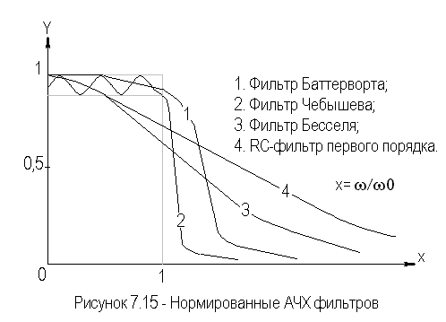
Фильтр Баттерворта (функция Батерворта) описывает АЧХ с максимально плоской частью в полосе пропускания и относительно небольшой скоростью спада. АЧХ такого ФНЧ может быть представлена в следующем виде:
$U_{\text{вых}}={U_{\text{вх}}}/{\sqrt{1+(f/{f_{в}})^{2n}}}$,
где n - порядок фильтра.
Фильтр Чебышева (функция Чебышева) описывает АЧХ с определенной неравномерностью в полосе пропускания, но не большей скоростью спада.
Фильтр Бесселя характеризуется линейной ФЧХ, в результате чего сигналы, частоты которых лежат в полосе пропускания, проходят через фильтр без искажений. В частности, фильтры Бесселя не дают выбросов при обработке колебаний прямоугольной формы.
Помимо перечисленных аппроксимаций АЧХ активных фильтров известны и другие, например, обратного фильтра Чебышева, фильтра Золотарева и т.д. Заметим, что схемы активных фильтров не изменяются в зависимости от типа аппроксимации АЧХ, а изменяются соотношения между номиналами их элементов.
Простейшие (первого порядка) ФВЧ, ФНЧ, ПФ и их ЛАЧХ приведены на рисунке 7.16.
В этих фильтрах конденсатор, определяющий частотную характеристику, включен в цепь ООС.
Для ФВЧ (рисунок 7.16а) коэффициент передачи равен:
$K(jω)=\frac{R_{2}}{R_{1}}⋅\frac{j{\text{ωτ}}_{1}}{1+j{\text{ωτ}}_{1}}$,
где $τ_{1}=C_{1}R_{1}$.
Частоту сопряжения асимптот $ω_{1}$ находят из условия $ω_{1}τ_{1}=1$, откуда
$f_{1}=1/2{\text{πτ}}_{1}$.
Для ФНЧ (рисунок 7.16б) имеем:
$K(jω)=\frac{R_{2}}{R_{1}}⋅\frac{j{\text{ωτ}}_{2}}{1+j{\text{ωτ}}_{2}}$,
$f_{2}=1/2{\text{πτ}}_{2}$.
где $τ_{2}=C_{2}R_{2}$.
В ПФ (рисунок 7.16в) присутствуют элементы ФВЧ и ФНЧ.

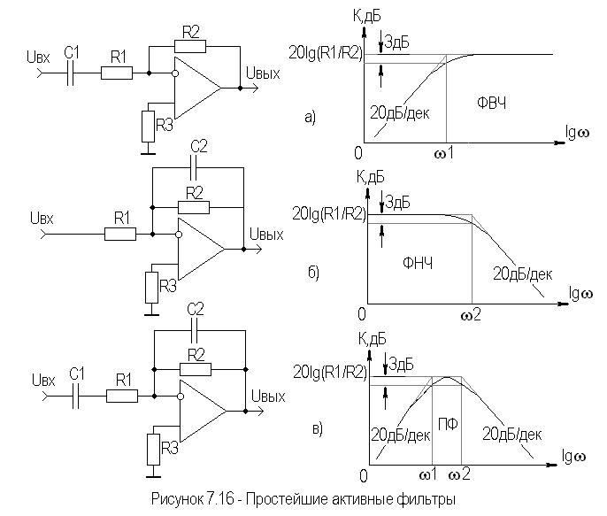

Можно увеличить крутизну спада ЛАЧХ, если увеличить порядок фильтров. Активные ФНЧ, ФВЧ и ПФ второго порядка приведены на рисунке 7.17.
Наклон асимптот у них может достигать 40дБ/дек, а переход от ФНЧ к ФВЧ, как видно из рисунков 7.17а,б, осуществляется заменой резисторов на конденсаторы, и наоборот. В ПФ (рисунок 7.17в) имеются элементы ФВЧ и ФНЧ. Передаточные функции равны [13]:
♦ для ФНЧ:
$K(p)=\frac{1}{\frac{R_{1}}{R}+\frac{R_{1}R_{2}}{R}C_{2}p+(R_{1}+R_{2})p+R_{1}R_{2}C_{1}C_{2}p^{2}}$;
♦ для ФВЧ:
$K(p)=\frac{R_{1}R_{2}C_{1}C_{2}p^{2}}{1+R_{1}(C_{1}+C_{2}+C_{3})p+R_{1}R_{2}C_{1}C_{3}p^{2}}$;

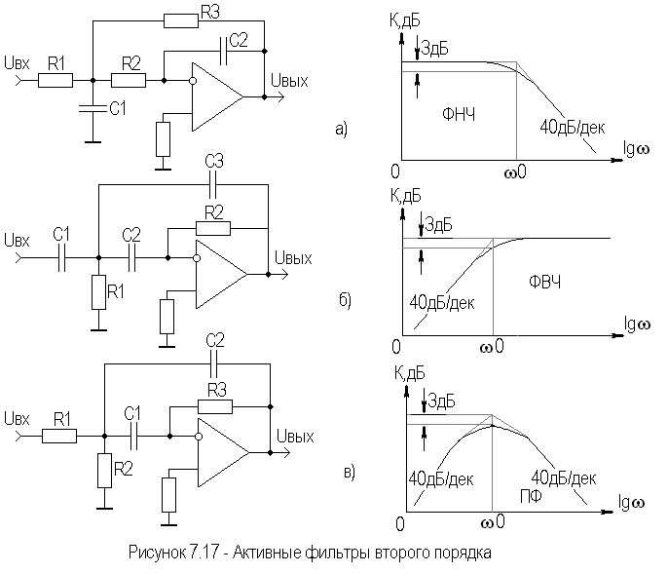
♦ для ПФ:
$K(p)=\frac{\frac{R_{2}R_{3}}{R_{1}+R_{2}}C_{1}p}{1+\frac{R_{1}R_{2}}{R_{1}+R_{2}}(C_{1}+C_{2})p+\frac{R_{1}R_{2}R_{3}}{R_{1}+R_{2}}C_{1}C_{2}p^{2}}$.

Для ПФ резонансная частота равна:
$ω_{0}=\sqrt{\frac{R_{1}+R_{2}}{R_{1}R_{2}R_{3}C_{1}C_{2}}}$.
Для ФНЧ и ФВЧ частоты среза соответственно равны:
$ω_{0}=1/{\sqrt{R_{2}R_{3}C_{1}C_{2}}}$;
$ω_{0}=1/{\sqrt{R_{1}R_{2}C_{1}C_{2}}}$.
Довольно часто ПФ второго порядка реализуют с помощью мостовых цепей. Наиболее распространены двойные Т-образные мосты, которые "не пропускают" сигнал на частоте резонанса (рисунок 7.18а) и мосты Вина, имеющие максимальный коэффициент передачи на резонансной частоте $ω_{0}$ (рисунок 7.18б).
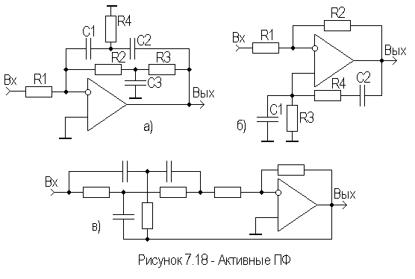

Мостовые схемы включены в цепи ПОС и ООС. В случае двойного Т-образного моста глубина ООС минимальна на частоте резонанса, и усиление на этой частоте максимально. При использовании моста Вина, усиление на частоте резонанса максимально, т.к. максимальна глубина ПОС. При этом для сохранения устойчивости глубина ООС, введенной с помощью резисторов $R_{1}$ и $R_{2}$, должна быть больше глубины ПОС. Если глубины ПОС и ООС близки, то такой фильтр может иметь эквивалентную добротность Q≈2000.
Резонансная частота двойного Т-образного моста при $R=R_{1}=R_{2}=R_{3}={R_{4}}/2$ и $C=C_{1}=C_{2}=2⋅C_{3}$, и моста Вина при $R=R_{3}=R_{4}$ и $C=C_{1}=C_{2}$, равна $f_{0}=1/(2π\text{RC})$, и ее выбирают исходя из условия устойчивости $3>(R_{1}+R_{2})/{R_{1}}$, т.к. коэффициент передачи моста Вина на частоте $ω_{0}$ равен 1/3.
Для получения режекторного фильтра двойной Т-образный мост можно включить так, как показано на рисунке 7.18в, или мост Вина включить в цепь ООС.
Для построения активного перестраемого фильтра обычно используют мост Вина, у которого резисторы $R_{3}$ и $R_{4}$ выполняют в виде сдвоенного переменного резистора.
Возможно построение активного универсального фильтра (ФНЧ, ФВЧ и ПФ), вариант схемы которого приведен на рисунке 7.19.

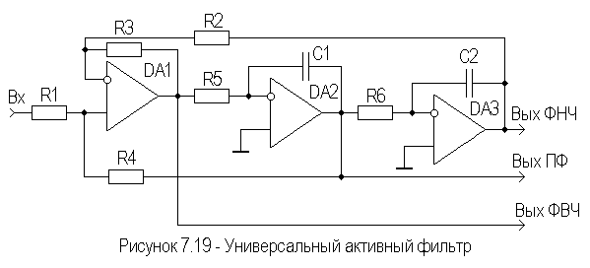

В его состав входят сумматор на ОУ ${\text{DA}}_{1}$ и два ФНЧ первого порядка на ОУ ${\text{DA}}_{2}$ и ${\text{DA}}_{3}$, которые включены последовательно. Если $R_{5}C_{1}=R_{6}C_{2}=\text{RC}$, то частота сопряжения $f_{0}=1/(2π\text{RC})$. ЛАЧХ имеет наклон асимптот порядка 40дБ/дек. Универсальный активный фильтр имеет хорошую стабильность параметров и высокую добротность (до 100). В серийных ИМС довольно часто используется подобный принцип построения фильтров.

7.3.2. Гираторы

Гиратором называется электронное устройство, преобразующее полное сопротивление реактивных элементов. Обычно это преобразователь емкости в индуктивность, т.е. эквивалент индуктивности. Иногда гираторы называют синтезаторами индуктивностей. Широкое распространение гираторов в ИМС объясняется большими трудностями изготовления катушек индуктивностей с помощью твердотельной технологии. Использование гираторов позволяет получить относительно большую индуктивность с хорошими массогабаритными показателями.
На рисунке 7.20 приведена электрическая схема одного из вариантов гиратора, представляющего собой повторитель на ОУ, охваченный частотно-избирательной ПОС ($R_{\text{oc}}$ и $С_{1}$).
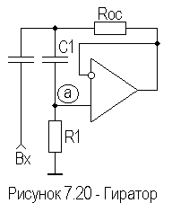

Поскольку с увеличением частоты сигнала емкостное сопротивление конденсатора $С_{1}$ уменьшается, то напряжение в точке а будет возрастать. Вместе с ним будет возрастать напряжение на выходе ОУ. Увеличенное напряжение с выхода по цепи ПОС поступает на неинвертирующий вход, что приводит к дальнейшему росту напряжения в точке а, причем тем интенсивнее, чем выше частота. Таким образом, напряжение в точке а ведет себя подобно напряжению на катушке индуктивности. Синтезированная индуктивность определяется по формуле [12]:
$L=R_{1}R_{\text{oc}}C_{1}$.
Добротность гиратора определяется как [12]:
$Q=0,5⋅\sqrt{{R_{1}}/{R_{\text{oc}}}}$.
Одной из основных проблем при создании гираторов является трудность в получении эквивалента индуктивности, у которой оба вывода не соединены с общей шиной. Такой гиратор выполняется, как минимум, на четырех ОУ. Другой проблемой является относительно узкий диапазон рабочих частот гиратора (до нескольких килогерц на ОУ широкого применения).

7.3.3. Регуляторы тембра и эквалайзеры

Для коррекции АЧХ в усилителях низких (звуковых) частот (УНЧ) применяют регуляторы тембра. В настоящее время наиболее часто применяют активные регуляторы тембра, не вносящие потери в нейтральном положении регулятора (равномерная передача во всей полосе рабочих частот). В качестве активных элементов чаще всего используют ОУ. Принципиальная схема симметричного активного регулятора тембра и его АЧХ приведены на рисунке 7.21.
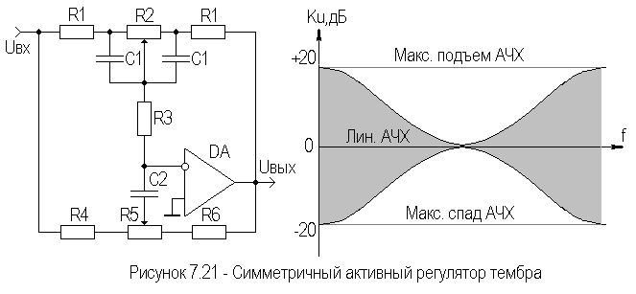

Нетрудно увидеть, что ОУ здесь охвачен цепями ООС, представляющими собой частотнозависимые делители напряжения нижних ($R_{1},R_{2},R_{3},C_{1}$) и верхних ($R_{4},R_{5},C_{2}$) частот. При диапазоне регулирования тембра не более $±$20дБ элементы схемы можно определить из соотношений [9]:
$R_{1}=0,\text{11}⋅R_{2}(\text{кОм})$,
$C_{1}=\frac{\text{159}⋅{\text{10}}^{3}}{f_{н}(\text{Гц})⋅R_{2}(\text{кОм})}(\text{нФ})$,
$R_{3}=R_{1}$,
$R_{4}=0,\text{33}⋅R_{1}$,
$C_{2}=\frac{4,\text{34}⋅{\text{10}}^{6}}{f_{в}(\text{Гц})⋅R_{2}(\text{кОм})}(\text{нФ})$,
$R_{5}≥3,7⋅R_{2}$,
где $f_{н}$ и $f_{в}$ - соответственно, нижняя и верхняя частоты регулирования.
Регулирование АЧХ УНЧ в нескольких отдельных участках частотного диапазона осуществляется с помощью эквалайзеров, которые преимущественно представляют собой активные регулируемые ПФ второго порядка. Пример построения эквалайзера с параллельными цепями ООС, представляющими собой ПФ с регулируемым затуханием и настроенные на частоты через октаву, начиная с $f_{н}$, приведен на рисунке 7.22.
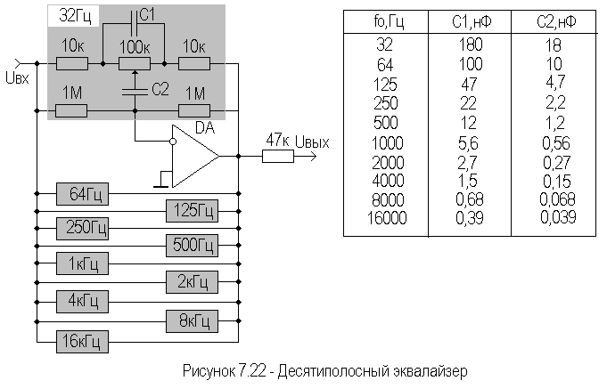

Более подробная информация по регуляторам тембра и эквалайзерам содержится в [9].

7.4. Аналоговые перемножители сигналов

Перемножение аналоговых сигналов, как и усиление, является одной из основных операций при обработке электрических сигналов. Для осуществления операции перемножения были разработаны специализированные ИМС - перемножители аналоговых сигналов (ПАС). ПАС должны обеспечивать точное перемножение в широком динамическом диапазоне входных сигналов и в возможно более широком частотном диапазоне. Если ПАС позволяют перемножать сигналы любых полярностей, то их называют четырехквадрантными, если один из сигналов может быть только одной полярности, двухквадрантными. Перемножители, умножающие однополярные сигналы, называются одноквадрантными. Известны разнообразные одно- и двухквадрантные ПАС на основе элементов с управляемым сопротивлением, переменной крутизной, использованием логарифматоров и антилогарифматоров. Например, регулятор с изменением режима работы элементов, изображенный на рисунке 7.7в, можно использовать в качестве перемножителя, если на дифференциальный вход подать напряжение $u_{x}$, а вместо $Е_{\text{упр}}$ подать $u_{y}$. Под воздействием $u_{y}$ меняется крутизна передаточной характеристики транзисторов, на базы которых подается второе перемножаемое напряжение $u_{x}$. Можно показать, что выходное напряжение $U_{\text{вых}}$, снимаемое между коллекторами транзисторов ДК, при $R_{к1}=R_{к2}=R_{к}$ определяется по формуле [13]
$U_{\text{вых}}=2⋅α_{0}\frac{u_{x}u_{y}}{ϕ_{T}}⋅\frac{R_{к}}{R_{2}}⋅\frac{e^{−\frac{u_{x}}{ϕ_{T}}}}{(1+e^{1−\frac{u_{x}}{ϕ_{T}}})^{2}}$,
где $α_{0}=\frac{H_{\text{21}э}}{1+H_{\text{21}э}}$ - коэффициент усиления по току БТ, включенного по схеме с ОБ; $ϕ_{Т}$ - температурный потенциал, $ϕ_{Т}=\text{25},6\text{мВ}$.
Если $u_{x}\text{<<}ϕ_{T}$, то выражение для $U_{\text{вых}}$ можно упростить:
$U_{\text{вых}}≈u_{x}u_{y}R_{к}\frac{1}{2ϕ_{Т}R_{2}}$.
Недостатком рассмотренного простейшего перемножителя на одиночном ДК является весьма малый динамический диапазон входных сигналов, в котором обеспечивается приемлемая точность перемножения. Например, уже при $u_{x}=0,1ϕ_{T}$ погрешность перемножения достигает 10%.
Более широкий динамический диапазон перемножаемых напряжений при меньшей погрешности обеспечивают логарифмические перемножители построенные по принципу "логарифмирование - антилогарифмирование". Схема подобного ПАС приведена на рисунке 7.23.

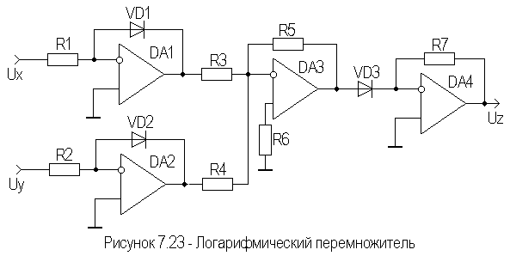

Здесь ОУ ${\text{DA}}_{1}$ и ${\text{DA}}_{2}$ производят логарифмирование входных напряжений, а ${\text{DA}}_{3}$ используется в качестве сумматора, на выходе которого напряжение равно:
$U_{0}=k_{1}(\text{ln} u_{x}+\text{ln} u_{y})=k_{2}\text{ln} u_{x}u_{y}$.
С помощью ОУ ${\text{DA}}_{4}$производят антилогарифмирование
$$U_{\text{вых}}=k_{3}\text{anti}\text{ln} U_{0}=k_{3}u_{x}u_{y}$$
Следует заметить, что в данных выражениях используются напряжения, нормированные относительно одного вольта. Коэффициенты пропорциональности $k_{1}$, $k_{2}$, $k_{3}$ определяются резистивными элементами, включенными в цепи ООС используемых ОУ. Большим недостатком подобных ПАС является сильная зависимость диапазона рабочих частот от амплитуд входных сигналов. Так, если при входном напряжении 10В верхняя частота перемножаемых напряжений может составлять 100кГц, то при входном напряжении 1В полоса рабочих частот сужается до 10кГц [13].
Принцип логарифмирования и антилогарифмирования используется в наиболее распространенном способе построения четырехквадрантных ПАС с нормировкой токов, которые обладают наилучшей совокупностью таких параметров, как линейность, широкополосность, температурная стабильность. Обычно они имеют дифференциальные входы, что расширяет их функциональные возможности. Перемножители с нормировкой токов выполняются по интегральной полупроводниковой технологии.
Упрощенная принципиальная схема ИМС ПАС с нормировкой токов типа 525ПС1 приведена на рисунке 7.24.
Устройство содержит сложный дифференциальный каскад на транзисторах ${\text{VT}}_{7}$,…,${\text{VT}}_{\text{10}}$. Перекрестные связи коллекторов этих транзисторов обеспечивают инверсию сигналов, необходимую для четырехквадрантного умножения. Входные каскады на транзисторах ${\text{VT}}_{3}$,…,${\text{VT}}_{6}$ и ${\text{VT}}_{\text{11}}$,…,${\text{VT}}_{\text{14}}$ преобразуют входные напряжения $u_{x}$ и $u_{y}$ в токи. С помощью транзисторов в диодном включении ${\text{VT}}_{1}$ и ${\text{VT}}_{2}$ происходит логарифмирование токового сигнала по входу Y. Антилогарифмирование сигнала Y и умножение его на сигнал X осуществляется усилителем на транзисторах ${\text{VT}}_{7}$,…,${\text{VT}}_{\text{10}}$.

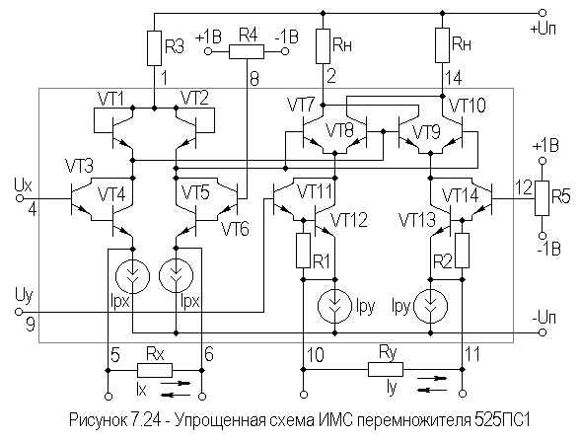

В рассматриваемом устройстве связь между входными и выходными сигналами может быть представлена в виде отношения токов. Выходной ток перемножителя определяется соотношением [12]
$I_{Z}=−I_{\text{pX}}⋅\frac{I_{X}}{I_{\text{pX}}}⋅\frac{I_{Y}}{I_{\text{pY}}}≈\frac{2U_{X}}{R_{X}}⋅\frac{2U_{Y}}{R_{Y}}$,
где $I_{X}$ и $I_{Y}$ - токи, протекающие через резисторы $R_{X}$ и $R_{Y}$; $I_{\text{pX}}$ и $I_{\text{pY}}$ - рабочие токи в каналах X и Y.
Выходное напряжение, снимаемое с одного из сопротивлений нагрузки, равно [12]
$U_{Z}=I_{Z}U_{Z}=\frac{I_{Z}R_{н}}{2}=\frac{2U_{X}U_{Y}R_{н}}{I_{\text{pY}}R_{X}R_{Y}}=K⋅U_{X}U_{Y}$,
где $K=\frac{2R_{н}}{I_{\text{pY}}R_{X}R_{Y}}$ - масштабный коэффициент.
Все приведенные на рисунке 7.24 резисторы, кроме $R_{1}$ и $R_{2}$, являются внешними. Их выбор зависит от конкретных требований к ПАС.
Для получения на выходе ПАС нулевого напряжения при равных нулю входных напряжениях предусмотрена подстройка с помощью переменных резисторов $R_{4}$ и $R_{5}$. Если перемножитель работает только при одной полярности одного из входных сигналов, то он называется смещенным. Для превращения четырехквадрантного ПАС в смещенный достаточно на один из входов подать такое постоянное смещение, при котором сигналы на этом входе всегда оказываются меньше напряжения смещения.
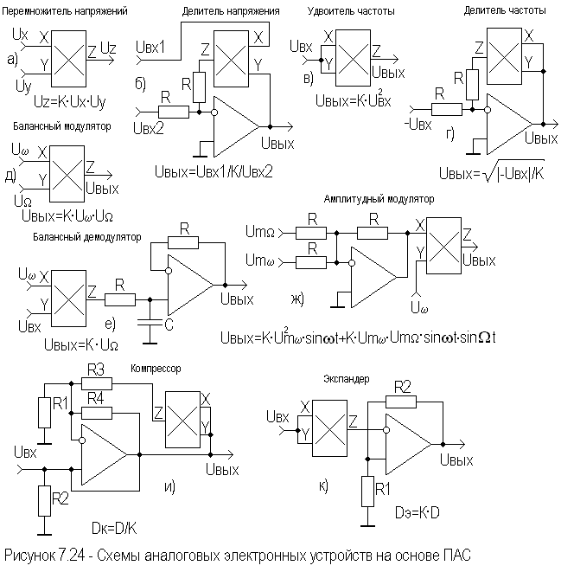
Возможности реализации разнообразных устройств электронной аппаратуры на перемножителях иллюстрирует рисунок 7.25.
7.25
Принцип работы этих устройств ясен из приведенных схем и расчетных соотношений, пояснения, пожалуй, требует лишь схема удвоителя частоты (рисунок 7.25в). Если на оба входа перемножителя подают напряжение одной и той же частоты, то на выходе ПАС напряжение подчиняется следующему тригонометрическому тождеству
$(\text{sin}2πft)^{2}=\frac{1}{2}−\frac{\text{sin}2π(2f) t}{2}$.
Из приведенного выражения видно, что любая входная частота f будет удваиваться при прохождении через устройство возведения в квадрат, либо делиться на два при прохождении через извлекатель корня квадратного (рисунок 7.25г). Более подробная информация о ПАС содержится в [12].

7.5. Компараторы

Компаратором называется устройство, позволяющее осуществить сравнение измеряемого входного напряжения $U_{\text{вх}}$ с опорным напряжением $U_{\text{оп}}$. Алгоритм работы компаратора описывается выражениями:
$U_{\text{вых}}=U^{1}$, если $U_{\text{вх}}$<$U_{\text{оп}}$,
$U_{\text{вых}}=U^{0}$, если $U_{\text{вх}}$>$U_{\text{оп}}$.
Простейшая схема компаратора и его передаточная характеристика представлены на рисунке 7.26.

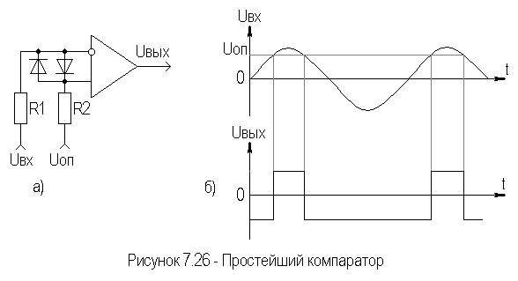

Вследствие большого коэффициента усиления ОУ на его выходе получается последовательность практически прямоугольных импульсов, причем положение моментов переключения соответствует равенству $U_{\text{вх}}$=$U_{\text{оп}}$. Если входы ОУ поменять местами, то $U_{\text{вых}}$ поменяет знак. Входные диоды служат для защиты ОУ от большого дифференциального входного напряжения. Выходное напряжение компаратора может быть использовано для управления каким-либо устройством, например, широтно-импульсным модулятором. При $U_{\text{оп}}$=0 получим так называемый нуль-индикатор или детектор нулевого уровня.
Из-за конечного значения коэффициента усиления компаратора возможно плавное нарастание $U_{\text{вых}}$(рисунок 7.27а).

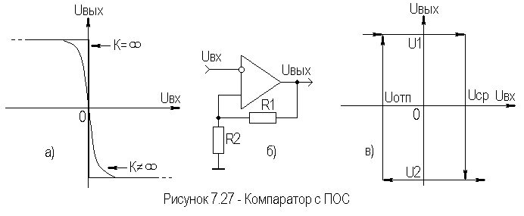

Если плавное срабатывание нежелательно, то применяют компаратор на основе ОУ с цепью ПОС (рисунок 7.27б). Если опорное напряжение не подается, то такой компаратор называют еще триггером Шмитта. Как видно из рисунка 7.27в, такой компаратор обладает гистерезисом, что объясняется наличием цепи ПОС. Переключение схемы в состояние $U_{2}$ происходит при достижении входным напряжением уровня срабатывания $U_{\text{ср}}$, а возвращение
в исходное состояние $U_{\text{вых}}=U_{1}$ - при снижении входного напряжения до уровня отпускания $U_{\text{отп}}$. Значения входных пороговых напряжений и ширина зоны гистерезиса определяются по формулам:
$U_{\text{ср}}=U_{2}{R_{1}}/(R_{1}+R_{2})$,
$U_{\text{отп}}=U_{1}{R_{1}}/(R_{1}+R_{2})$,
$U_{\text{гис}}=U_{\text{ср}}−U_{\text{отп}}=R_{1}(U_{2}−U_{1})/(R_{1}+R_{2})$.
Пороги срабатывания делают схему нечувствительной к шумам, которые всегда присутствуют во входном сигнале, и тем самым исключают ненужные переключения под действием шумов, т.е. устраняют так называемый "дребезг" контактов.
Важнейшим показателем ОУ в случае его использования в качестве компаратора является быстродействие, оцениваемое задержкой срабатывания и временем нарастания выходного напряжения. Лучшим быстродействием обладают специальные ИМС компараторов. Повышенное быстродействие в них достигается использованием СВЧ-транзисторов и исключением режима их насыщения. Более подробно компараторы описаны в [12,14].

7.6. Генераторы

Генератором называется автоколебательная структура, в которой энергия источника питания преобразуется в энергию электрических автоколебаний. Различают генераторы синусоидальных (гармонических) колебаний и генераторы сигналов специальной формы (прямоугольной, треугольной и т.д.)
Обобщенная макромодель генератора приведена на рисунке 7.28 и представляет собой усилительный каскад, охваченный цепью ПОС.

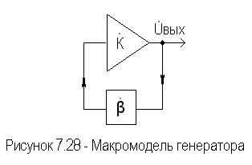

Для возникновения колебаний в данной системе необходимо выполнение условия баланса амплитуд и баланса фаз:
$|Kβ|≥1$,
$ϕ=ϕ_{у}+ϕ_{\text{ос}}=2nπ$,
где $ϕ_{у}$ и $ϕ_{\text{ос}}$ - фазовые сдвиги, вносимые усилителем и цепью ОС соответственно, n - целое число.
Для получения на выходе генератора синусоидального напряжения достаточно, чтобы данные условия выполнялись только на одной частоте.
Существует большое количество схемных реализаций генераторов, поэтому ограничимся рассмотрением генераторов на основе ОУ, как наиболее соответствующим содержанию курса АЭУ. На рисунке 7.29 приведены различные варианты схем генераторов гармонических колебаний на ОУ.
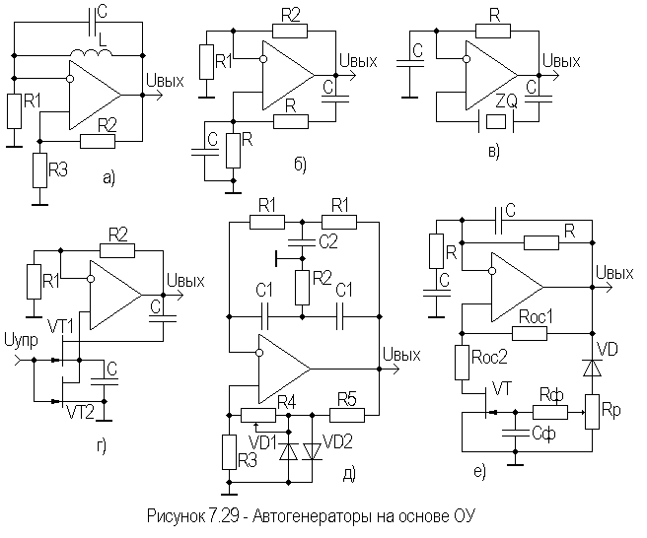

В схеме LC-автогенератора (рисунок 7.29а) баланс фаз обеспечивается наличием ПОС, вводимой с помощью резисторов $R_{2}$ и $R_{3}$, баланс амплитуд достигается выбором номиналов резисторов $R_{2}$ и $R_{3}$ по условию
$βК={R_{3}}/(R_{2}+R_{3})⋅K≥1$.
Здесь под К подразумевается масштабный коэффициент усиления, равный
$K={R_{ρ}}/{R_{1}}$,
где $R_{ρ}$ - сопротивление контура на частоте резонанса.
Частота резонанса определяется элементами LC-контура и рассчитывается по известной формуле
$f_{0}=1/2π\sqrt{\text{LC}}$.
Можно избежать применения индуктивностей, используя селективные RC-цепи. Наибольшее применение получила так называемая фазирующая RC-цепь, включенная в схеме RC-генератора (рисунок 7.29б) между выходом и неинвертирующим входом ОУ. На частоте генерации $f_{0}=1/2π\text{RC}$ фазовый сдвиг $ϕ_{\text{ос}}$=0 и выполняется условие баланса фаз, для выполнения баланса амплитуд необходимо скомпенсировать затухание, вносимое фазирующей цепью на частоте генерации, т.е. выполнить условие
$К_{0\text{ОС}}={R_{2}}/(R_{1}+R_{2})=A_{0}$,
где $A_{0}≈3,3$ - затухание, вносимое фазирующей цепью.
Чтобы генерировать колебания сложной формы, следует выполнить неравенство $К_{0\text{ОС}}\text{>>}A_{0}$ как условие генерации многочастотных колебаний. Оно легко реализуется.
В схеме RC-автогенератора с электронной перестройкой частоты (рисунок 7.29г) в качестве управляемых сопротивлений используется сдвоенный ПТ, у которого сопротивление канала является линейной функцией управляющего напряжения $Е_{\text{упр}}$. Очевидно, что при изменении $Е_{\text{упр}}$ происходит электронная перестройка частоты. Если в качестве управляющего напряжения использовать низкочастотное колебание, то по закону изменения амплитуды этого колебания будет изменяться частота автогенератора, т.е. осуществляться частотная модуляция.
Важным параметром автогенераторов является температурная нестабильность частоты, которая в обычных LC-генераторах достигает порядка (${\text{10}}^{−3}\text{.}\text{.}\text{.}{\text{10}}^{−4}$)% на $1^{∘}С$, в RC-генераторах - примерно на порядок ниже. Гораздо лучшие показатели стабильности частоты обеспечивают кварцевые автогенераторы (рисунок 7.29в). Здесь кварц используется в качестве эквивалентной индуктивности, образующей с емкостью С последовательный колебательный контур, имеющий на частоте резонанса минимальное сопротивление. На частоте резонанса ПОС достигает максимума, и возникает генерация. Для стабилизации режима ОУ охвачен глубокой ООС по постоянному напряжению, которая, в целях выполнения условия баланса амплитуд, устраняется на частоте генерации конденсатором $С_{1}$, емкость которого выбирается из условия
$X_{C_{1}}=1/2{πf}_{0}C\text{<<}R$.
В термостатированных кварцевых генераторах достигается нестабильность частоты порядка ${\text{10}}^{−8}$% на $1^{∘}С$.
Для стабилизации амплитуды генерируемых колебаний в цепях ООС генераторов используют нелинейные элементы, например, диоды (рисунок 7.29 д), либо АРУ, например, на ПТ (рисунок 7.29е).
Принцип построения генераторов прямоугольных колебаний рассмотрим на примере симметричного мультивибратора на ОУ (рисунок 7.30).
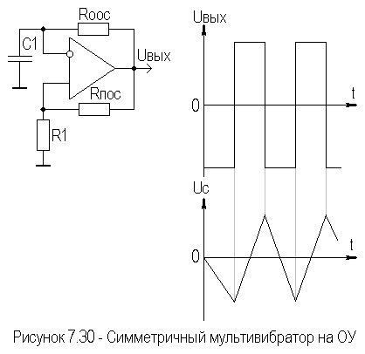

Режим генерации здесь обеспечивается путем подключения к инвертирующему входу ОУ времязадающей цепи ООС ($R_{\text{OOC}}$ и $C_{1}$). Предположим, что в начальный момент времени на инвертирующем входе ОУ присутствует большее положительное напряжение, чем на неинвертирующем. Тогда на выходе ОУ появится отрицательное напряжение $U_{\text{вых}}$, которое, благодаря цепи ПОС ($R_{\text{ПOC}}$ и $R_{1}$), имеет нарастающий характер. Этим отрицательным $U_{\text{вых}}$ теперь будет заряжаться $C_{1}$ через $R_{\text{OOC}}$. Процесс заряда $C_{1}$будет продолжаться до тех пор, пока напряжение на инвертирующем входе ОУ станет более отрицательным, чем на ее неинвертирующем входе. Теперь на выходе ОУ появляется положительное $U_{\text{вых}}$, форсированно нарастающее под действием ПОС. Таким образом, на выходе ОУ будет формироваться последовательность симметричных двуполярных прямоугольных импульсов типа "меандр". Времена длительности импульса и паузы в таком мультивибраторе равны
$t=R_{\text{OOC}}C_{1}\text{ln}(1+2{R_{\text{ПОС}}}/{R_{1}})$.
Более подробно генераторы на ИМС описаны в [12].

7.7. Устройства вторичных источников питания

Из множества различных устройств вторичных источников питания ограничимся рассмотрением стабилизаторов с использованием ОУ, как наиболее соответствующим содержанию курса АЭУ.
Компенсационные стабилизаторы напряжения с ОУ позволяют достичь высокого значения коэффициента стабилизации напряжения, низкого дифференциального выходного сопротивления, повышенного КПД.
На рисунке 7.31а приведена схема высококачественного стабилизатора на ОУ.

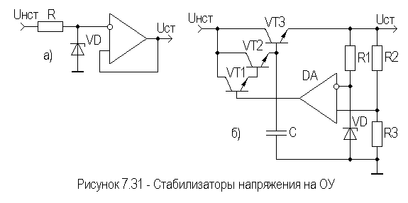

Здесь ОУ используется в качестве буферного усилителя. Высокое значение входного сопротивления ОУ обеспечивает идеальные условия для работы стабилитрона. Нагрузка может быть достаточно низкоомной, т.к. выход ОУ низкоомный за счет действия 100% ПООСН.
Недостатком рассмотренного стабилизатора является малый рабочий ток, обусловленный низкой нагрузочной способностью ОУ. Избежать этого недостатка можно усилением выходного тока ОУ с помощью внешних транзисторов, используемых в режиме повторителей напряжения (рисунок 7.31б). Здесь к выходу ОУ подключен составной транзистор (${\text{VT}}_{1}$,${\text{VT}}_{2}$,${\text{VT}}_{3}$) по схеме с ОК. Максимальный ток нагрузки такого стабилизатора ориентировочно равен
$I_{н \text{max}}=I_{\text{OУ} \text{max}}⋅H_{\text{21}Э_{1}}⋅H_{\text{21}Э_{2}}H_{\text{21}Э_{3}}$.
Необходимое напряжение стабилизации определяется выбором типа стабилитрона $\text{VD}$ и, помимо этого, соответствующим выбором резисторов $R_{1}$ и $R_{2}$. Устройство не нуждается в емкости фильтра на выходе, т.к. здесь используется эффект умножения по отношению к нагрузке емкости конденсатора С, подключенного к базе ${\text{VT}}_{3}$.
Другие устройства вторичных источников питания описаны в [12, 14].

8. СПЕЦИАЛЬНЫЕ ВОПРОСЫ АНАЛИЗА АЭУ

8.1. Оценка нелинейных искажений усилительных каскадов

Аналитический расчет НИ представляет собой довольно сложную задача и в полной мере может проводиться с помощью ЭВМ.
Для каскадов на БТ возможна аналитическая оценка НИ для случая малых нелинейностей ($U_{\text{вх}}$ одного порядка с $ϕ_{Т}=\text{25}\text{.}6\text{мВ}$) [15].
Обычно уровень НИ характеризуется коэффициентом гармоник $К_{г}$. Суммарный коэффициент гармоник равен
$К_{г}=\sqrt{К_{г2}^{2}+К_{г3}^{2}}$,
где $К_{г2}$ и $К_{г3}$ соответственно коэффициенты гармоник по второй и третьей гармоническим составляющим (составляющими более высокого порядка можно пренебречь ввиду их относительной малости).
Коэффициенты гармоник $К_{г2}$ и $К_{г3}$, независимо от способа включения БТ, определяются из следующих соотношений:
$К_{г2}=\frac{U_{\text{вх}}}{2ϕ_{Т}(1+В)^{2}}$,
$К_{г3}=\frac{U_{\text{вх}}^{2}(1−2В)}{6ϕ_{Т}^{2}(1+В)^{4}}$,
где В - фактор связи (петлевое усиление).
Данные выражения учитывают только нелинейность эмиттерного перехода и получены на основе разложения в ряд Тейлора функции тока эмиттера $I_{э}=I_{э0}\text{exp}({U_{\text{вх}}}/{ϕ_{Т}})$
$I_{э}=I_{э0}+\frac{I_{э0}}{ϕ_{Т}}U_{\text{вх}}+\frac{I_{э0}}{2ϕ_{Т}^{2}}U_{\text{вх}}^{2}+\frac{I_{э0}}{6ϕ_{Т}^{3}}U_{\text{вх}}^{3}+\text{.}\text{.}\text{.}$.
Фактор связи зависит от способа включения транзистора и вида обратной связи. Для каскада с ОЭ и ПООСТ имеем:
$В=\frac{R_{г}+r_{б}+(1+H_{\text{21}э})(r_{э}+Δr+R_{\text{oc}})}{r_{э}(1+H_{\text{21}э})}$,

где $R_{г}$ - сопротивление источника сигнала (или $R_{\text{вых}}$ предыдущего каскада); $R_{\text{oc}}$ - сопротивление ПООСТ (см. подраздел 3.2, в случае отсутствия ПООСТ $R_{\text{oc}}=0$).
Для каскада с ОЭ и ||ООСН

$\begin{aligned}B=\frac{r_{б}+R_{г}}{r_{э}(1+H_{\text{21}э})}⋅\left\{(r_{б}+R_{\text{экв}})+ | | | | +\frac{(R_{\text{экв}}+R_{г})⋅[r_{б}+(1+H_{\text{21}э})⋅(r_{э}+Δr+R_{\text{экв}}+R_{г})]}{R_{\text{oc}}r_{э}(1+H_{\text{21}э})}\right\}\end{aligned}$,
где $R_{\text{экв}}=R_{к}||R_{н}$, $R_{\text{ос}}$ - сопротивление ||ООСН (см. подраздел 3.4).
Для каскада с ОК
$B=\frac{R_{г}+r_{б}+(1+H_{\text{21}э})⋅(r_{э}+Δr+R_{\text{экв}})}{r_{э}(1+H_{\text{21}э})}$,
где $R_{\text{экв}}=R_{э}||R_{н}$(см. подраздел 2.8).
Для каскада с ОБ
$B=\frac{r_{б}+R_{г}(1+H_{\text{21}э})}{r_{э}(1+H_{\text{21}э})}$.
Коэффициенты гармоник $К_{г2}$ и $К_{г3}$, независимо от способа включения ПТ, определяются из следующих соотношений:
$К_{г2}=\frac{U_{\text{вх}}A}{S_{0}(1+В)^{2}}$,
$К_{г3}=\frac{U_{\text{вх}}^{2}A^{2}2В}{S_{0}^{2}(1+В)^{4}}$,
где А - коэффициент, равный второму члену разложения выражения для нелинейной крутизны в ряд Тейлора, равный [15]
$A={I_{\text{cи}}}/{U_{\text{отс}}^{2}}$,
где $I_{\text{си}}$ и $U_{\text{отс}}$ см. рисунок 2.33.
Фактор связи В зависит от способа включения транзистора и вида ООС. Для каскада с ОИ и ПООСТ имеем:
$B=S_{0}(R_{\text{oc}}+r_{и})$,
где $R_{\text{oc}}$ - сопротивление ПООСТ (см. подраздел 3.2, в случае отсутствия ПООСТ $R_{\text{oc}}=0$).
Для каскада с ОИ и ||ООСН имеем:
$B=S_{0}R_{г}{R_{\text{экв}}}/{R_{\text{ос}}}$,
где $R_{\text{экв}}=R_{с}||R_{н}$, $R_{\text{ос}}$ - сопротивление ||ООСН (см. подраздел 3.4).
Для каскада с ОС

$B=S_{0}(R_{\text{экв}}+r_{и})$,
где $R_{\text{экв}}=R_{и}||R_{н}$ (см. подраздел 2.11).
Для каскада с ОЗ
$B=S_{0}((R_{г}||R_{и})+r_{и})$.
В приведенных выше выражениях $r_{и}$ - сопротивление тела полупроводника в цепи истока, $r_{и}≈1/{S_{\text{си}}}$, где $S_{\text{си}}$ - см. подраздел 2.10, для маломощных ПТ $r_{и}$=(10…200)Ом; $R_{и}$ - см. рисунок 2.38.
Приведенные соотношения для оценки $К_{г}$ дают хороший результат в случае малых нелинейностей, в режиме больших нелинейностей следует воспользоваться известными машинными методами [4], или обратиться к графическим методам оценки НИ [6].

8.2. Расчет устойчивости УУ

Оценку устойчивости УУ, представленного эквивалентным четырехполюсником, описываемым Y-параметрами, удобно проводить с помощью определения инвариантного коэффициента устойчивости [2]:
$k=\frac{2⋅\text{Re}Y_{\text{11}}⋅\text{Re}Y_{\text{22}}−\text{Re}(Y_{\text{12}}⋅Y_{\text{21}})}{|Y_{\text{12}}⋅Y_{\text{21}}|}$.
При k>1 усилитель безусловно устойчив, при k<1 - потенциально неустойчив, т.е. существуют такие сочетания полных проводимостей нагрузки и источника сигнала, при которых возможно возникновение генерации.
Устойчивость усилителя с учетом проводимости нагрузки и источника сигнала определяется следующим соотношением:
$k=\frac{2⋅\text{Re}(Y_{\text{11}}+1/{Z_{г}})⋅\text{Re}(Y_{\text{22}}+1/{Z_{н}})−\text{Re}(Y_{\text{12}}⋅Y_{\text{21}})}{|Y_{\text{12}}⋅Y_{\text{21}}|}$.
При k>1 усилитель безусловно устойчив, при k<1 - неустойчив, k=1 соответствует границе устойчивости.
Эквивалентные Y-параметры усилителя определяются, согласно методике подраздела 2.3, в заданных точках диапазона рабочих частот. Использование инвариантного коэффициента устойчивости особенно удобно при машинном анализе УУ. Другие методы оценки устойчивости описаны в [6].

8.3. Расчет шумовых характеристик УУ

Шумы в УУ в основном определяются шумами активных сопротивлений и усилительных элементов, расположенных во входных каскадах. Наибольший вклад в мощность шума, создаваемого усилительным каскадом, вносит усилительный элемент. Наличие собственных источников шумов ограничивает возможность усиления слабых сигналов.
В зависимости от природы возникновения, собственные шумы транзистора подразделяются на тепловые, дробовые, шумы токораспределения, избыточные и т.д.
Тепловые шумы обусловлены беспорядочными перемещениями свободных носителей заряда в проводниках и полупроводниках, дробовые - дискретностью заряда носителей (электронов и "дырок") и случайным характером инжекции и экстракции их через p-n-переходы. Шум токораспределения вызывается флуктуациями распределения тока эмиттера на токи коллектора и базы. Все вышеперечисленные виды шумов имеют равномерный спектр.
Природа избыточных шумов до конца еще не выяснена. Обычно их связывают с флуктуациями состояния поверхности полупроводников. Спектральная плотность этих шумов обратно пропорциональна частоте, что послужило поводом для названия их шумами типа 1/f. Еще их называют фликкер-шумами, шумами мерцания и контактными шумами. Шумы типа 1/f сильно возрастают при дефектах в кристаллической решетке полупроводника.
Наиболее весомый вклад в мощность шумов усилительных элементов вносят тепловые шумы.
Шумы активных элементов можно представить в виде источника напряжения (рисунок 8.1а) или источника тока (рисунок 8.1б).

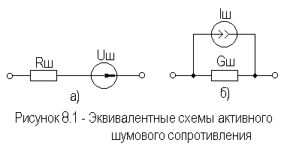

Соответствующие значения ЭДС и тока этих источников следующие (см. подраздел 2.2):
$U_{ш}=\sqrt{4{\text{kTR}}_{ш}Δf}$,
$I_{ш}=\sqrt{4{\text{kTG}}_{ш}Δf}$,
где $Δf$ - полоса рабочих частот; $k=1,\text{38}⋅{\text{10}}^{−\text{23}}$ - постоянная Больцмана; Т - температура в градусах Кельвина; $R_{ш}$ - шумовое сопротивление, $G_{ш}$ - шумовая проводимость, $G_{ш}=R_{ш}^{−1}$.
Для стандартной температуры Т=290°К эти формулы можно упростить:
$U_{ш}=1,3⋅{\text{10}}^{−\text{10}}\sqrt{R_{ш}Δf}$,
$I_{ш}=1,3⋅{\text{10}}^{−\text{10}}\sqrt{G_{ш}Δf}$.
Спектральные плотности шумов по напряжению и току составляют [17]:

$F_{\text{RU}}=\frac{\overline{{\text{dU}}_{ш}^{2}(t)}}{\text{df}}=4{\text{kTR}}_{ш}$,
$F_{\text{RI}}=\frac{\overline{{\text{dI}}_{ш}^{2}(t)}}{\text{df}}=4{\text{kTG}}_{ш}$,
где $\overline{{\text{dU}}_{ш}^{2}(t)}$, $\overline{{\text{dI}}_{ш}^{2}(t)}$ - дифференциалы от среднеквадратичных напряжений и токов шумов как случайных функций времени t, действующих в полосе пропускания df.
Любой активный элемент можно представить шумящим четырехполюсником (рисунок 8.2) и по данным формулам рассчитать его шумовые характеристики.

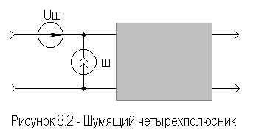

В [16] приведены выражения для шумовых параметров БТ и ПТ нормированных спектральных плотностей шумов по напряжению $R_{ш}={F_{\text{RU}}}/4\text{kT}$, по току $G_{ш}={F_{\text{RI}}}/4\text{kT}$ и взаимной спектральной плотности $F_{ш}$, представляющих собой соответственно шумовое сопротивление, шумовую проводимость и взаимную спектральную плотность шумов.
Для БТ, включенного по схеме с ОЭ:
$R_{ш}=r_{б}+0,2I_{б}r_{б}^{2}+0,\text{02}I_{к}S_{0}^{−2}$,
$G_{ш}=0,2I_{б}+0,\text{02}I_{к}g^{2}S_{0}^{−2}$,
$F_{ш}=1+0,\text{02}I_{б}r_{б}+0,\text{02}I_{к}{\text{gS}}_{0}^{−2}$,
где $I_{б}$ и $I_{к}$ в миллиамперах, g и $S_{0}$ в миллисименсах. При учете фликкер-шумов для частот f≥10Гц в данных выражениях следует принять:
$I_{б}^{'}=(1+{\text{500}}/f)I_{б}$,
$I_{к}^{'}=(1+{\text{500}}/f)I_{к}$.
Для ПТ, включенного с ОИ:
$R_{ш}=0,{\text{75}}/{S_{0}}$,
$G_{ш}=R_{ш}ω^{2}С_{\text{зи}}^{2}=\text{40}R_{ш}f^{2}C_{\text{зи}}^{2}$,
$F_{ш}=1+{ωС}_{\text{зи}}R_{ш}=1+6,\text{28}⋅С_{\text{зи}}R_{ш}$.
Данные формулы применимы и для других схем включения транзисторов.
Полагая равномерным спектральные плотности шумов, согласно [16] можно получить выражение для коэффициента шума каскада:
$F=(R_{г}+R_{ш}+G_{ш}R_{г}+2F_{ш}R_{г})/{R_{г}}$.
Исследуя это выражение на экстремум, определяем оптимальное сопротивление источника сигнала $R_{г \text{opt}}$, при котором коэффициент шума каскада F минимален:
$R_{г \text{opt}}=\sqrt{{R_{ш}}/{G_{ш}}}$.
При этом в большинстве случаев оказывается, что $R_{г \text{opt}}$ не совпадает с $R_{г}$, оптимальным с точки зрения получения необходимой $f_{в}$ каскада ($R_{г \text{opt}}$>$R_{г}$). Выходом из данной ситуации является включение между первым и вторым каскадами цепи противошумовой коррекции (рисунок 8.3).

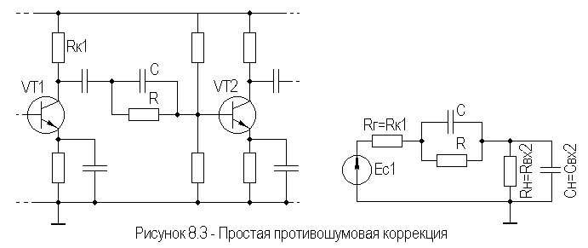

Введением противошумовой коррекции добиваются повышения коэффициента передачи каскадов в области ВЧ (путем внесения корректирующей цепью затухания на НЧ и СЧ), компенсируя тем самым спад усиления на ВЧ за счет высокоомного $R_{г \text{opt}}$.
Приближенно параметры противошумовой коррекции можно определить из равенства ее постоянной времени RC постоянной времени $τ_{в}$ некорректированного каскада.
Расчет шумов каскадно соединенных четырехполюсников (многокаскадного усилителя) обычно сводится к расчету коэффициента шума входной цепи и входного каскада. Первый каскад в таком усилителе работает в малошумящем режиме, а второй и другие каскады в обычном режиме.
Расчет шумов в общем случае представляет собой сложную задачу, решаемую с помощью ЭВМ. Для ряда частных случаев шумовые параметры могут бить рассчитаны по соотношениям, приведенным в [16].

8.4. Анализ чувствительности

Чувствительностью называется реакция различных устройств на изменение параметров ее компонент.
Коэффициент чувствительности (функция чувствительности или просто чувствительность) представляет собой количественную оценку изменения параметров устройства (в т.ч. и АЭУ) при заданном изменении параметров его компонент.
Необходимость расчета функции чувствительности возникает при необходимости учета влияния на характеристики АЭУ факторов окружающей среды (температуры, радиации и т.д.), при расчете требуемых допусков на параметры компонент, при определении процента выхода ИМС, в задачах оптимизации, моделирования и т.д.
Функция чувствительности $S_{i}$ параметра устройства y к изменению параметра компонента $x_{i}$ определяется как частная производная
$S_{i}=\frac{\text{dy}}{{\text{dx}}_{i}}$.
Данное выражение получено на основе разложения в ряд Тейлора функции нескольких переменных $y(\bar{x})$, где $\bar{x}=(x_{1},\text{.}\text{.}\text{.},x_{i},\text{.}\text{.}\text{.},x_{n})$
$y(\bar{x}+Δ\bar{x})=y(\bar{x})+\sum_{i=1}^{n}{\frac{\text{dy}}{{\text{dx}}_{i}}{Δx}_{i}+\frac{1}{2}\sum_{i=1}^{n}{\sum_{j=1}^{n}{\frac{\text{dy}}{{\text{dx}}_{i}{\text{dx}}_{j}}}}}{Δx}_{i}{Δx}_{j}+\text{.}\text{.}\text{.}$.
Пренебрегая частными производными второго и более порядка, получаем связь функции чувствительности и отклонения параметра $y(\bar{x})$:
$y(\bar{x})=y(\bar{x}+Δ\bar{x})≈\sum_{i=1}^{n}{\frac{\text{dy}}{{\text{dx}}_{i}}{Δx}_{i}=\sum_{i=1}^{n}{S_{i}{Δx}_{i}}}$.
Существуют разновидности функции чувствительности:
♦ абсолютная чувствительность $S_{i}=\frac{\text{dy}}{{\text{dx}}_{i}}$, абсолютное отклонение при этом равно $Δy=\sum_{i=1}^{n}{S_{i}{Δx}_{i}}$;
♦ относительная чувствительность $S_{i}^{r}=\frac{d \text{ln}y}{d \text{ln}x_{i}}=\frac{x_{i}}{y}S_{i}$, относительное отклонение равно $\frac{Δy}{y}=\sum_{i=1}^{n}{S_{i}^{r}\frac{{Δx}_{i}}{x_{i}}}$;
♦ полуотносительные чувствительности $Q_{i}=\frac{d \text{ln}y}{{\text{dx}}_{i}}=\frac{1}{y}S_{i}$, $Q_{i}^{r}=\frac{\text{dy}}{d \text{ln}x_{i}}=x_{i}S_{i}$.
Выбор вида функции чувствительности определяется видом решаемой задачи, например, для комплексного коэффициента передачи $\overset{\text{.}}{K}(jω)=|K|\text{exp}(jϕ)$ относительная чувствительность равна относительной чувствительности модуля (действительная часть) и полуотносительной чувствительности фазы (мнимая часть):
$S_{i}^{r\overset{\text{.}}{K}}=\frac{x_{i}}{\overset{\text{.}}{K}}\frac{d[|K|\text{exp}(jϕ)]}{{\text{dx}}_{i}}=\frac{x_{i}}{|K|}\frac{d|K|}{{\text{dx}}_{i}}+{\text{jx}}_{i}\frac{dϕ}{{\text{dx}}_{i}}=S_{i}^{r|K|}+{\text{jQ}}_{i}^{rϕ}$.
Для простых схем вычисление функции чувствительности может осуществляться прямым дифференцированием схемной функции, представленной в аналитическом виде. Для сложных схем, получение аналитического выражения схемной функции представляет собой сложную задачу, возможно применение прямого расчета функции чувствительности через приращения. В этом случае необходимо проводить n анализов схемы, что для сложных схем весьма нерационально.
Существует косвенный метод расчета чувствительности по передаточным функциям, предложенный Быховским [17]. Согласно этому методу, функция чувствительности, например, прямого коэффициента передачи равна произведению функций передачи с входа схемы до элемента, относительно которого ищется чувствительность, и передаточной функции "элемент - выход схемы" (рисунок 8.4а).
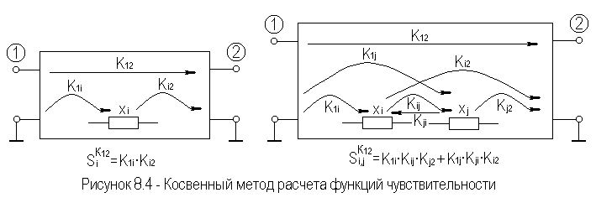

Так как расчет функции чувствительности сводится к расчету передаточных функций, то для их нахождения возможно применение, например, обобщенного метода узловых потенциалов. Косвенный метод расчета по передаточным функциям позволяет находить функции чувствительности более высоких порядков. На рисунке 8.4б проиллюстрировано нахождение функции чувствительности второго порядка. В общем же существует n! путей передачи сигнала, каждый из которых содержит n+1 сомножителей.
Ниже описывается метод расчета функции чувствительности, сочетающий прямой метод дифференцирования и косвенный по передаточным функциям, позволяющий за один анализ находить чувствительность к n элементам схемы [18]. Рассмотрим данный способ на примерах получения выражений для абсолютной чувствительности первого порядка S-параметров электронных схем, описанных матрицей проводимости [Y].
В матричном представлении характеристики электронных схем, в том числе и параметры рассеяния [S], определяются в виде отношений алгебраических дополнений матрицы [Y] (см. подраздел 7.2). Изменяемый параметр входит при этом в некоторые элементы алгебраических дополнений. Определение функции чувствительности сводится в этом случае к нахождению производных от отношений алгебраических дополнений (или алгебраических дополнений и определителя) по элементам, в которых содержится изменяемый параметр. В случае, когда изменяемый параметр входит в элементы дополнений определителя функционально, чувствительность определяется как сложная производная.
Для определения производных алгебраических дополнений по изменяемым параметрам входящих в них элементов воспользуемся теоремой, утверждающей, что производная определителя по какому-либо элементу равна алгебраическому дополнению этого элемента. Доказательство теоремы основано на разложении определителя по Лапласу
$\frac{dΔ}{{\text{dY}}_{\text{ij}}}=\frac{d\sum_{i=1}^{n}{Y_{\text{ij}}Δ_{\text{ij}}}}{{\text{dY}}_{\text{ij}}}=Δ_{\text{ij}}$.
Общее выражение для S-параметров через алгебраические дополнения имеет вид (см. подраздел 7.2)
$S_{\text{ij}}=k_{\text{ij}}{Δ_{\text{ji}}}/Δ−δ_{\text{ij}}$.
Определим функции чувствительности параметров рассеяния к пассивному двухполюснику $y_{o}$ включенному между произвольными узлами k и l (см. рисунок 8.5а)
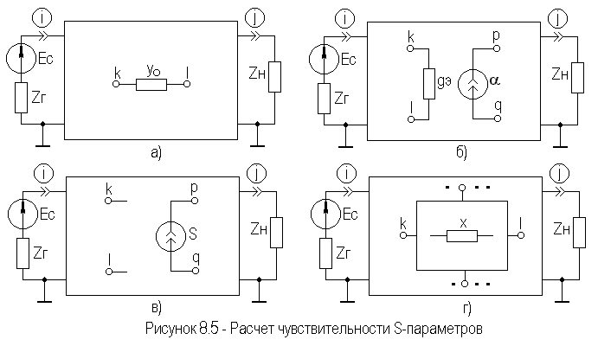

$$\begin{aligned}S_{y_{0}}^{S_{\text{ij}}}={\text{dS}}_{\text{ij}}{\text{dy}}_{0}=k_{\text{ij}}(Δ_{\text{ji}(k+l)(k+l)}Δ−Δ_{(k+l)(k+l)}Δ_{\text{ji}})/{Δ^{2}}= \\ =−k_{\text{ij}}Δ_{j(k+l)}{Δ_{(k+l)i}}/{Δ^{2}}=−k_{\text{ij}}[(Δ_{\text{jk}}−Δ_{\text{jl}})(Δ_{\text{ki}}−Δ_{\text{li}})]/{Δ^{2}}\text{.}\end{aligned}$$
При получении данного и последующих выражений используются следующие матричные соотношения [3]:
$Δ_{(i+j)(k+l)}=Δ_{i(k+l)}+Δ_{j(k+l)}=(Δ_{\text{ik}}−Δ_{\text{il}})+(Δ_{\text{jk}}−Δ_{\text{jl}})$,
$Δ_{\text{ij}}Δ_{\text{kl}}−Δ_{\text{il}}Δ_{\text{kl}}={\text{ΔΔ}}_{\text{ij},\text{kl}}$.
Для электронных схем, содержащих БТ, моделируемые ИТУТ (см. подраздел 2.4.1), определим чувствительность S-параметров к проводимости управляющей ветви $g_{э}=1/{r_{э}}$ и параметру управляемого источника α включенных соответственно между узлами k, l, и p, q (рисунок 8.5б):
$$\begin{aligned}S_{g_{э}}^{S_{\text{ij}}}={\text{dS}}_{\text{ij}}{\text{dg}}_{э}=k_{\text{ij}}[(Δ_{\text{ji}(k+l)(k+l)}Δ+{αΔ}_{\text{ij}(k+l)(p+q)})Δ− \\ −(Δ_{(k+l)(k+l)}+{αΔ}_{(k+l)(p+q)})Δ_{\text{ij}}]/{Δ^{2}}= \\ −k_{\text{ij}}Δ_{(k+l)i}(Δ_{j(k+l)}+{αΔ}_{j(p+q)})/{Δ^{2}}= \\ −k_{\text{ij}}(Δ_{\text{ki}}−Δ_{\text{li}})[(Δ_{\text{jk}}−Δ_{\text{jl}})+α(Δ_{\text{jp}}−Δ_{\text{jq}})/{Δ^{2}},\end{aligned}$$
$$\begin{aligned}S_{α}^{S_{\text{ij}}}={\text{dS}}_{\text{ij}}dα=k_{\text{ij}}(Δ_{\text{ji}(k+l)(p+q)}Δ−Δ_{(k+l)(p+q)}Δ_{\text{ji}})/{Δ^{2}}= \\ =−k_{\text{ij}}Δ_{j(p+q)}{Δ_{(k+l)i}}/{Δ^{2}}=−k_{\text{ij}}[(Δ_{\text{jp}}−Δ_{\text{jq}})(Δ_{\text{ki}}−Δ_{\text{li}})]/{Δ^{2}}\text{.}\end{aligned}$$
Если электронная схема содержит ПТ, моделируемые ИТУН (см. подраздел 2.4.1), то чувствительность параметров рассеяния к крутизне S, включенной между узлами p, q при узлах управления k, l (рисунок 8.5в), равна
$$\begin{aligned}S_{S}^{S_{\text{ij}}}={\text{dS}}_{\text{ij}}\text{dS}=k_{\text{ij}}(Δ_{\text{ji}(k+l)(p+q)}Δ−Δ_{(k+l)(p+q)}Δ_{\text{ji}})/{Δ^{2}}= \\ =−k_{\text{ij}}Δ_{j(k+l)}{Δ_{(p+q)i}}/{Δ^{2}}=−k_{\text{ij}}[(Δ_{\text{jk}}−Δ_{\text{jl}})(Δ_{\text{pi}}−Δ_{\text{qi}})]/{Δ^{2}}\text{.}\end{aligned}$$
Чувствительность параметров рассеяния к любому Y-параметру подсхемы (рисунок 8.5г), например, $y_{\text{kl}}$, будет равна
$$\begin{aligned}S_{y_{\text{kl}}}^{S_{\text{ij}}}={\text{dS}}_{\text{ij}}{\text{dy}}_{\text{kl}}=k_{\text{ij}}(Δ_{\text{ji},\text{kl}}Δ−Δ_{\text{kl}}Δ_{\text{ij}})/{Δ^{2}}= \\ =−k_{\text{ij}}Δ_{\text{jl}}{Δ_{\text{ki}}}/{Δ^{2}}\text{.}\end{aligned}$$
При известной чувствительности $y_{\text{kl}}$ к параметру элемента подсхемы x (см. рисунок 8.5г) чувствительность S-параметров полной схемы к этому параметру, в соответствии с понятием сложной производной, выразится как
$S_{x}^{S_{\text{ij}}}=({\text{dS}}_{\text{ij}}{\text{dy}}_{\text{kl}})({\text{dy}}_{\text{kl}}\text{dx})=S_{y_{\text{kl}}}^{S_{\text{ij}}}S_{x}^{y_{\text{kl}}}$.
Последнее выражение указывает на возможность применения метода подсхем при анализе чувствительности сложных электронных схем.
Зная связь параметров рассеяния с вторичными параметрами электронных схем ($K_{U},Z_{\text{вх}},Z_{\text{вых}}$ и др.) и чувствительность параметров рассеяния к изменению элементов схемы, возможно нахождение функций
чувствительности вторичных параметров к изменению этих элементов. Например, для коэффициента передачи по напряжению с i-го на j-й узел $K_{\text{ij}}={S_{\text{ji}}}/(1+S_{\text{11}})$ чувствительность к изменению параметра x (полагая, что $S_{\text{ij}}=f(x)$ и $S_{\text{ii}}=ϕ(x)$) получаем
$S_{x}^{K_{\text{ij}}}={\text{dK}}_{\text{ij}}\text{dx}=[S_{x}^{S_{\text{ij}}}(1+S_{\text{ii}})−S_{x}^{S_{\text{ii}}}S_{\text{ij}}]/(1+S_{\text{ii}})^{2}$.
Аналогично для $Z_{\text{вх}(\text{вых})}$ ($Z_{\text{ii}(\text{jj})}$) имеем
$Z_{\text{ii}(\text{jj})}=Z_{г(н)}⋅(1+S_{\text{ii}(\text{jj})})/(1−S_{\text{ii}(\text{jj})})$;
$S_{x}^{Z_{\text{ii}(\text{jj})}}={\text{dZ}}_{\text{ii}(\text{jj})}\text{dx}=−2Z_{г(н)}S_{x}^{S_{\text{ii}(\text{jj})}}S_{\text{ii}(\text{jj})}(1−S_{\text{ii}(\text{jj})})^{2}$.
Данный способ столь же эффективно может быть использован при определении чувствительности более высоких порядков для всевозможных характеристик электронных схем. Реализация полученных таким образом алгоритмов расчета чувствительности сводится к вычислению и перебору соответствующих алгебраических дополнений, что хорошо сочетается с нахождением других малосигнальных характеристик электронных схем.

8.5. Машинные методы анализа АЭУ

В подразделе 2.3 приведена основная идея обобщенного метода узловых потенциалов, на основе которого были получены большинство соотношений для эскизного расчета усилительных каскадов. Однако наряду с несомненными достоинствами данного метода (простота программирования, малая размерность получаемой матрицы проводимости Y, n∗n, где n- количество узлов схемы без опорного), данный метод имеет ряд существенных недостатков. В первую очередь следует отметить невозможность представления в виде проводимости некоторых идеальных моделей электронных схем (короткозамкнутых ветвей, источников напряжения, зависимых источников, управляемых током и т.д.). Кроме того, представление индуктивности проводимостью неудобно при временном анализе схем, что связано с преобразованием Лапласа (оператор Лапласа p должен быть в числителе для того, чтобы система алгебраических уравнений и полученная в результате преобразования система дифференциальных уравнений имела одинаковые коэффициенты).
В настоящее время наибольшее распространение получили топологические методы формирования системы уравнений электрической цепи, наиболее общим из которых является табличный [4].
В этом методе все уравнения, описывающие цепь, включаются в общую систему уравнений, содержащую уравнения Кирхгофа для токов, напряжений и компонентные уравнения.
Уравнения Кирхгофа для токов можно представить в виде
${\text{AI}}_{в}=0$,
где A- матрица инценденции [4], описывающая топологию цепи, $I_{в}$- вектор тока ветвей.
Уравнения Кирхгофа для напряжений имеют вид
$V_{в}−A^{t}V_{n}=0$,
где $V_{в}$ и $V_{n}$ - соответственно, вектора напряжений ветвей и узловых потенциалов, $A^{t}$ - транспонированная матрица инценденции А.
В общем случае уравнения, описывающие элементы цепи, можно представить в следующей форме:
$Y_{в}V_{в}+Z_{в}I_{в}=W_{в}$,
где $Y_{в}$ и $Z_{в}$- соответственно, квазидиагональные матрицы проводимости и сопротивления ветвей, $W_{в}$- вектор, куда входят независимые источники напряжения и тока, а также начальные напряжения и токи на конденсаторах и индуктивностях.
Запишем приведенные уравнения в следующей последовательности:
$V_{в}−A^{t}V_{n}=0$;
$Y_{в}V_{в}+Z_{в}I_{в}=W_{в}$;
${\text{AI}}_{в}=0$;
и представим в матричной форме
$$\begin{matrix} & в & в & n \\ в & 1 & 0 & −A^{t} \\ в & Y_{в} & Z_{в} & 0 \\ n & 0 & A & 0\end{matrix}⋅\begin{matrix} \\ V_{в} \\ I_{в} \\ V_{n}\end{matrix}=\begin{matrix} \\ 0 \\ W_{в} \\ 0\end{matrix}$$
или в общем виде
TX=W.

Табличный метод имеет главным образом теоретическое значение, поскольку наряду с основным достоинством, выражающимся в том, что возможно нахождение всех токов и напряжений ветвей и узловых потенциалов, имеет ряд существенных недостатков. В первую очередь следует отметить избыточность метода, приводящую к большой размерности матрицы Т. Далее следует отметить, что многие идеальные управляемые источники приводят к появлению лишних переменных. Например, входной ток управляемых напряжением источников тока и напряжения, а также входное напряжение управляемых током источников тока и напряжения равны нулю, но в данном методе они рассматриваются как переменные.
В практическом плане чаще всего используется модификация табличного метода - модифицированный узловой метод с проверкой [4].
Идея данного метода заключается в разделении элементов на группы; одна группа сформирована из элементов, которые описываются помощью проводимостей, для элементов второй группы такое описание невозможно. Поскольку через токи ветвей первой группы можно выразить напряжения ветвей, а напряжения ветвей через узловые потенциалы, то можно исключить из табличных уравнений все напряжения ветвей, а для элементов первой группы еще и токи ветвей. При введении дополнительных уравнений для токов в ветвях с элементами второй группы производится проверка на наличие заранее известных (нулевых) переменных. В результате такого преобразования получим уравнения модифицированного узлового метода с проверкой
$$\begin{matrix} & n & m \\ n & Y_{n1} & −\text{ния} \\ m & \text{Доп}\text{.} & \text{ур}−\end{matrix} ⋅ \begin{matrix} \\ V_{n} \\ I_{2}\end{matrix}= \begin{matrix} \\ J_{n} \\ W_{2}\end{matrix}$$
или в общем виде
$T_{m}X=W$,
где n- размерность матрицы проводимости $Y_{n1}$ элементов первой группы (n- число узлов схемы без нулевого); m- число дополнительных уравнений для элементов второй группы; $J_{n}$- вектор независимых источников тока; $I_{2}$- вектор токов ветвей элементов второй группы; $W_{2}$- вектор, куда входят независимые источники напряжения, а также начальные напряжения и токи на конденсаторах и индуктивностях, представленных элементами второй группы.
Для упрощения программирования обычно представляют матрицу коэффициентов системы уравнений модифицированного узлового метода $T_{m}$ в виде суммы двух матриц размерностью (n+m)*(n+m)
$T_{m}=G+\text{pC}$.
В матрицу G вносят все активные проводимости и коэффициенты, соответствующие частотно-независимым элементам, а в матрицу С- все частотнозависимые элементы, причем индуктивности обычно представляют элементом второй группы, т.е. сопротивлением. Далее находят решение данной системы уравнений, используя алгоритмы Гаусса-Жордана либо L/U- разложения [4].
При частотном анализе электронных схем оператор р заменяется на jω, организуется цикл по частоте, внутри которого для каждой частотной точки формируется система уравнений, которая решается относительно интересующих напряжений и токов.
При временном анализе линейных электронных схем возможно непосредственно использовать модифицированную узловую форму уравнений
$(G+\text{pC})X=W$.
После перехода во временную область получим
$\text{Gx}+{\text{Cx}}^{'}=W$,
или
${\text{Cx}}^{'}=W−\text{Gx}$.
Решение полученной системы дифференциальных уравнений находится путем численного интегрирования. Одними из эффективных методов численного интегрирования являются методы, опирающиеся на линейные многошаговые формулы [4], к простейшим из которых относятся формулы Эйлера (прямая и обратная) и формула трапеций.
Разбив временной интервал [0,T] на конечное число отрезков h и положив $t_{n+1}=t_{n}+h$, для каждого момента времени $t_{n}$ можно найти приближение $x_{n}$ к истинному решению $x(t_{n})$ путем применения линейных многошаговых формул:
$x_{n+1}=x_{n}+{\text{hx}}_{n}^{'}$ (прямая формула Эйлера);
$x_{n+1}=x_{n}+{\text{hx}}_{n+1}^{'}$ (обратная формула Эйлера);
$x_{n+1}=x_{n}+(h/2)(x_{n}^{'}+x_{n+1}^{'})$ (формула трапеций).
Нахождение $x_{n+1}^{'}$ для (n+1)-го шага вычислений возможно путем применения прямой формулы Эйлера.
Поскольку напряжение на конденсаторе и ток, протекающий через него связаны соотношением i=CdV/dt, а для индуктивности имеем V=Ldi/dt, то применение обратной формулы Эйлера равноценно переходу от емкостей и индуктивностей к их эквивалентным схемам, показанным на рисунке 8.6, в результате чего цепь становится резистивной. Такие модели индуктивности и емкости носят название сеточных (сопровождающих, дискретных) моделей.
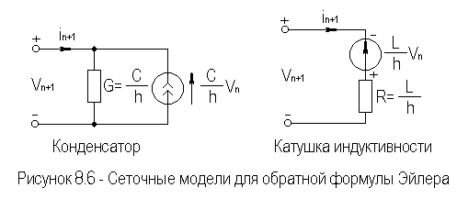

Отыскание рабочей точки или расчет по постоянному току является первым шагом при нелинейном анализе УУ. Анализ характеристик по постоянному току схем, содержащих нелинейные сопротивления, сводится к решению системы нелинейных уравнений вида f(x)=0.
Поскольку законы Кирхгофа применимы не только к линейным, но и к нелинейным элементам, для формирования системы уравнений f(x) возможно использование уже рассмотренных табличных методов. Структура получаемых табличных уравнений будет рассмотрена ниже.
Для решения системы нелинейных уравнений f(x) применяется метод Ньютона-Рафсона [4]. Метод предусматривает использование начального приближения $x_{0}$, проведение итерационной процедуры и, если величина $|(x_{n+1}−x_{n})/{x_{n+1}}|$ достаточно мала, констатацию факта сходимости (n- количество итераций):
$x_{n+1}=x_{n}−J^{−1}f(x_{n})$,
где J- якобиан (матрица Якоби) размерностью (m*m)
$J=\frac{\text{df}(x_{n})}{{\text{dx}}_{n}}=\left[\begin{matrix}{\text{df}}_{1}(x_{n})/{x_{1}} & \text{.} & \text{.} & {\text{df}}_{1}(x_{n})/{x_{m}} \\ \text{.} & & & \text{.} \\ \text{.} & & & \text{.} \\ {\text{df}}_{m}(x_{n})/{x_{1}} & \text{.} & \text{.} & {\text{df}}_{m}(x_{n})/{x_{m}}\end{matrix}\right]$.
В процессе итерационной обработки данной системы уравнений на каждом этапе итерации могут быть получены значения $f(x_{n})$ и J; это эквивалентно решению линейного уравнения в форме
$J(x_{n+1})−x_{n})=−f(x_{n})$.
Другими словами, решение нелинейных уравнений можно интерпретировать как повторное решение линейных уравнений на каждом этапе итерационного процесса.
Структура якобиана внешне совпадает с табличными уравнениями линейных цепей, которые преобразованы с учетом расчета по постоянному току - убраны конденсаторы и закорочены катушки индуктивности.
Пусть табличные уравнения заданы в следующей форме:
$V_{в}−A^{t}V_{n}=0$;
$p(V_{в},i_{в})=W$;
${\text{AI}}_{в}=0$;
Система уравнений $p(V_{в},i_{в})=W$ определяет связь между токами и напряжениями ветвей в неявной форме, некоторые из этих зависимостей могут быть линейными.
Матрица Якоби на n-й итерации будет иметь вид
$J=\left[\begin{matrix}1 & 0 & −A^{t} \\ G_{n} & R_{n} & 0 \\ 0 & A & 0\end{matrix}\right]$,
где $G_{n}=\frac{\text{dp}}{{\text{dV}}_{в}}|_{\text{Xn}}$; где $R_{n}=\frac{\text{dp}}{{\text{di}}_{в}}|_{\text{Xn}}$.
Для формирования якобиана возможно использование различных модификаций табличного метода, в том числе и модифицированного узлового с проверкой. Результат анализа схемы по постоянному току (режим по постоянному току) может быть использован в качестве начального приближения при временном анализе нелинейных электронных схем.
Нелинейные уравнения легко включаются в уравнения цепи, составленные табличным или модифицированным узловым методом. Линейные элементы, как и прежде, линейными компонентными уравнениями. Для нелинейных уравнений характерны уравнения в неявной форме, хотя иногда нелинейности можно описать и в явной форме. Нелинейные емкости и индуктивности лучше всего описывать с помощью дополнительных переменных - электрических зарядов и магнитных потоков соответственно, которые должны быть введены в вектор неизвестных. Если это проделать, то уравнения, записанные как табличным, так и модифицированным узловым методами можно представить в следующем виде:
$f(x^{'},x,W,t)≡{\text{Ex}}^{'}+\text{Gx}+p(x)=0$,
где E и G- постоянные матрицы, а все нелинейности сведены в вектор p(x).
Полученная система дифференциальных уравнений решается путем интегрирования с использованием формулы дифференцирования назад [4] и алгоритма Ньютона-Рафсона, для чего формируется якобиан. В целом структура якобиана для линейной и нелинейной цепи идентична, отличие между ними в том, что нелинейная емкость (индуктивность) будет представлена двумя уравнениями, а заряд q (поток φ) станет еще одним неизвестным. Однако и для линейных емкостей и индуктивностей можно ввести заряды и магнитные потоки в качестве переменных, что приведет к совпадению якобиана и матрицы системы уравнений. Любая нелинейная проводимость появится в якобиане аналогично линейной проводимости в матрице С модифицированного узлового метода. Таким образом становится возможным единый подход к формированию и решению уравнений линейных и нелинейных цепей с целью получения их временных и частотных характеристик, что и успешно реализуется в современных пакетах схемотехнического проектирования.
Более подробно перечисленные методы, а также другие вопросы анализа электронных цепей приведены в [4]. В [19] описан один из пакетов схемотехнического проектирования Electronics Workbench.

9. ЗАКЛЮЧЕНИЕ

Ограниченный объем данного пособия не позволил в полной мере отразить весь круг вопросов построения и анализа АЭУ. При необходимости следует обращаться к литературе, ссылки на которую имеются в каждом разделе пособия. При выполнении расчетных заданий, лабораторных работ и курсового проекта следует пользоваться соответствующими учебными пособиями и методическими рекомендациями [19, 20].

Список использованных источников

- Титце У., Шенк К. Полупроводниковая схемотехника: Справочное руководство: Пер. с нем.-М.: Мир, 1982.-512с.: ил.
- Ленк Дж. Справочник по современным твердотельным усилителям: Пер. с англ. - М.: Мир, 1977.-500с.: ил.
- Сигорский В.П. Анализ электронных схем. - Киев: Гос. изд. техн. лит., 1963. - 200с.: ил.
- Влах И., Синхгал К. Машинные методы анализа и проектирования электронных схем: Пер. с англ. - М.: Радио и связь, 1988. - 560с.: ил.
- Цыкин Г.С. Усилительные устройства. - М.: Связь, 1971. - 368с.: ил.
- Мамонкин И.Г. Усилительные устройства. - М.: Связь, 1977. - 360с.: ил.
- Помыткин М.П. Проектирование импульсных усилителей: Методические указания для студентов специальностей 200700, 201600. - Томск, ТИАСУР, 1970. - 44с.: ил.
- Зелингер Дж. Основы матричного анализа и синтеза применительно к электронике: Пер. с англ. - М.: Сов. радио, 1970. - 236с.: ил.
- Шкритек П. Справочное руководство по звуковой схемотехнике: Пер. с нем.. - М.: Мир, 1991. - 446с.: ил.
- Аналоговые интегральные микросхемы: Справочник/ Б.П.Кудряшов и др. - М.: Радио и связь, 1981. - 160с.: ил.
- Панин Н.П. Переменные аттенюаторы и их применение. - М.: Энергия, 1971. - 40с.: ил.
- Игнатов А.Н. Микроэлектронные устройства связи и радиовещания. - Томск: Радио и связь, Томское отделение, 1990. - 400с.: ил.
- Основы радиоэлектроники: Учебное пособие/ Ю.И. Волощенко и др.; Под ред. Г.Д. Петрухина. - М.: Изд-во МАИ, 1993. - 416с.: ил.
- Игумнов Д.В., Костюнина Г.П. Полупроводниковые устройства непрерывного действия. - М.: Радио и связь, 1990. - 256с.: ил.
- Жаркой А.Г. Расчет нелинейных искажений гармонических сигналов в транзисторных усилителях: Методические указания для студентов специальностей 200700, 201600. - Томск, ТИАСУР, 1987. - 54с.: ил.
- Проектирование усилительных устройств: Учеб. пособие/ Ефимов В.В. и др.; под ред. Н.В. Терпугова. - М.: Высш. шк., 1982ю - 190с.: ил.
- Гехер К. Теория чувствительности и допусков электронных цепей: Пер. с англ. - М.: Сов. радио, 1973. - 200с.: ил.
- Красько А.С., Кологривов В.А. Оценка чувствительности параметров рассеяния с помощью обобщенного метода узловых потенциалов: Тезисы докладов Всесоюзной конференции "Исследование и разработка прецизионных измерительных комплексов и систем с использованием радиоволновых и оптических каналов связи", часть 1. - Томск: ТИАСУР, 1981. - стр.117.
- Красько А.С. Схемотехника аналоговых электронных устройств: Компьютерный лабораторный практикум. - Томск: ТУСУР ТМЦДО, 2002. 42с.: ил.
- Красько А.С. Проектирование аналоговых электронных устройств: Методические указания по курсовому проектированию. - Томск: ТУСУР ТМЦДО, 2000. 42с.: ил.

• см. замечания в подразделе 2.1

